Zz  
E C(⊙o⊙)… java入门

做一个需求之前

*分析分析业务逻辑

*分析需哦需要的技术点

1. 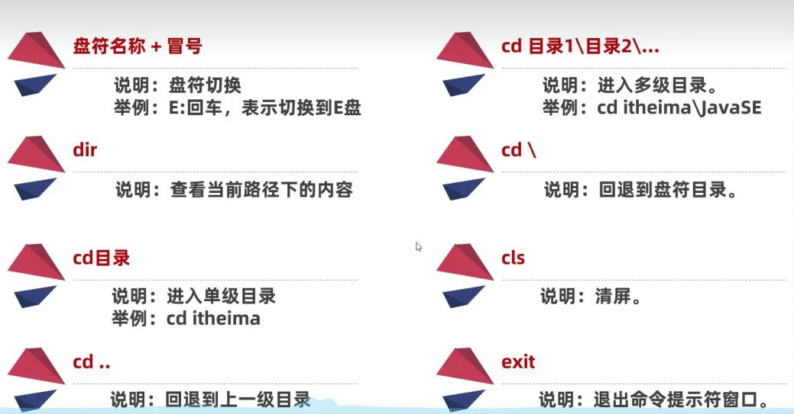盘符名称+冒号
2. 说明：盘符切换
3. 举例：E：回车，表示切换到E盘
4. dir
5. 说明：查看当前路径下的内容
6. cd目录
7. 说明：进入单级目录
8. 举例:cd itheima
9. cd ..
10. 说明：回退到上一级目录
11. cd 目录1\目录2\…
12. 说明：进入多级目录。
13. 举例:cd itheima\JavaSE
14. cd\
15. 说明：回退到盘符目录。
16. cls
17. 说明：清屏。
18. exit
19. 说明：退出命令提示符窗口。
20. 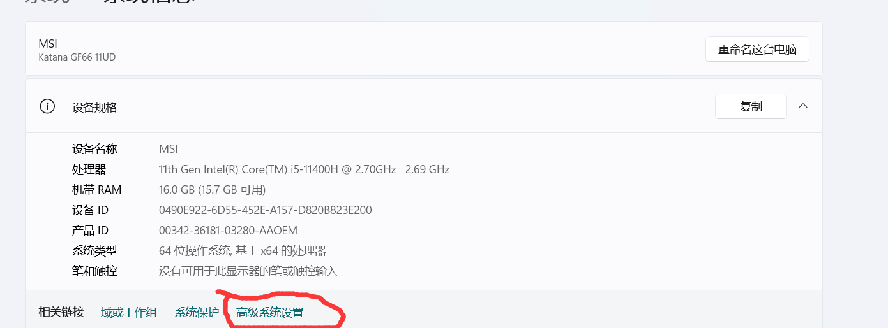

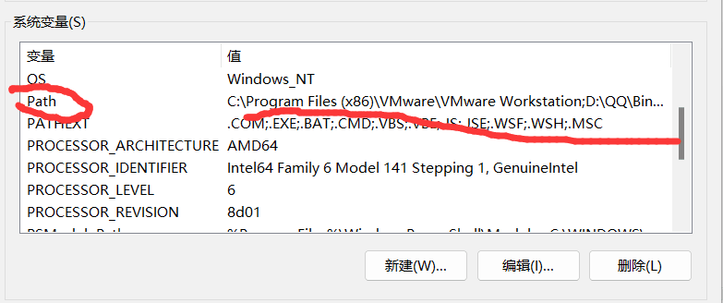

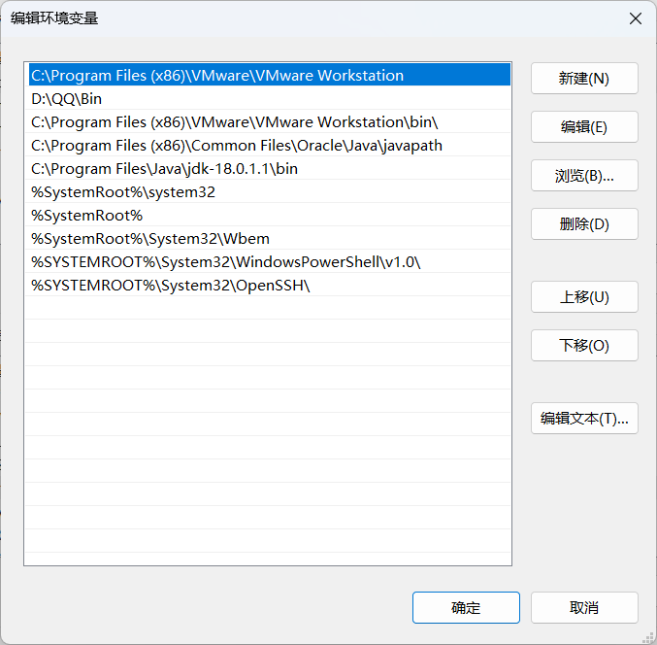

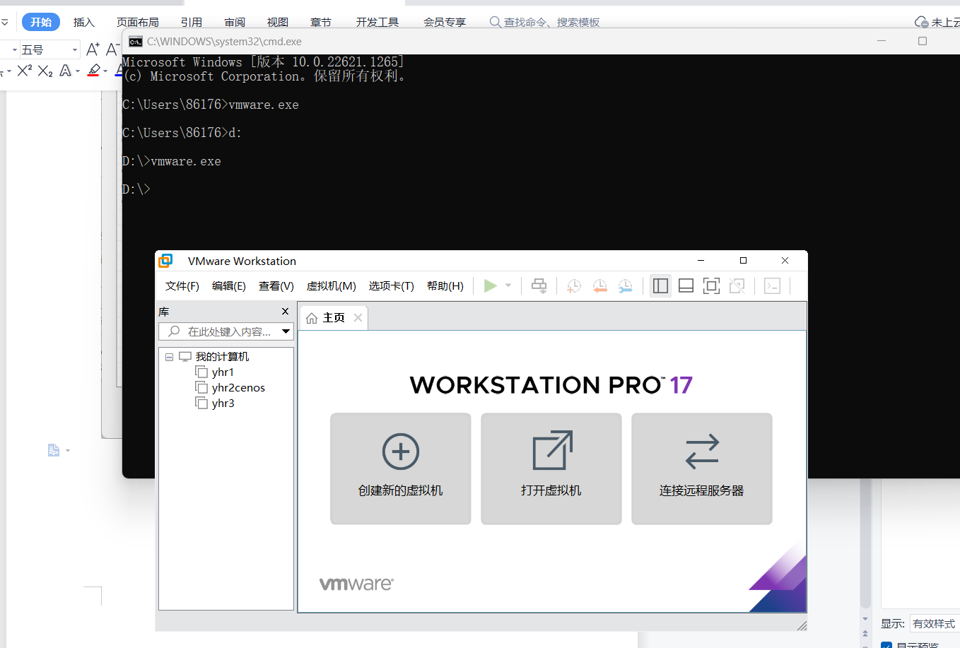

Win+r打开命令符

然后修改环境变量

3.

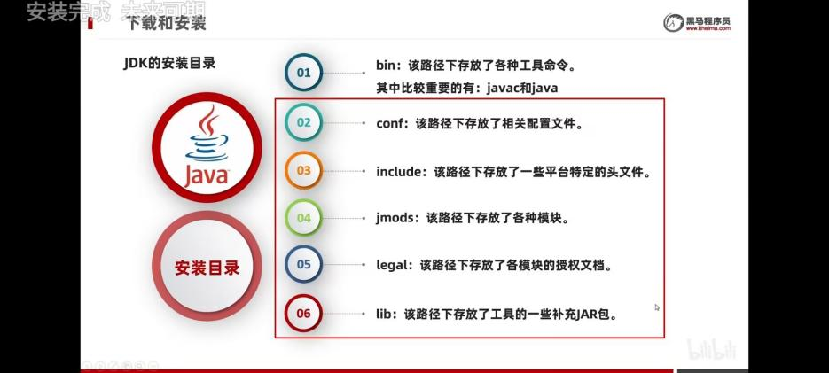

重点是bin，其他五个做一个了解

1. 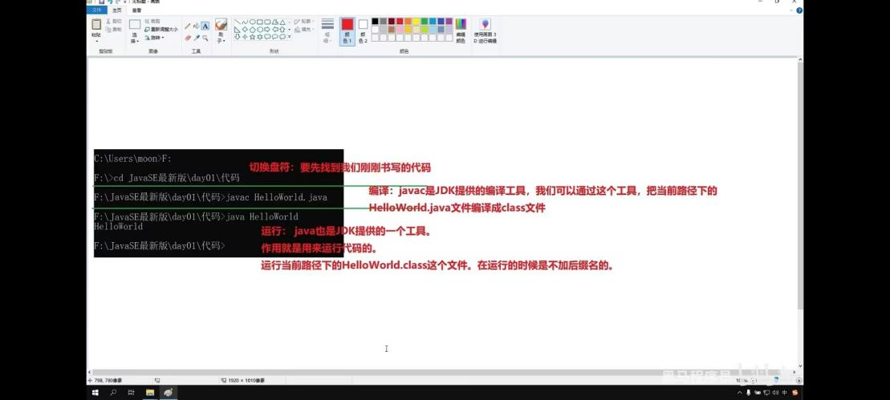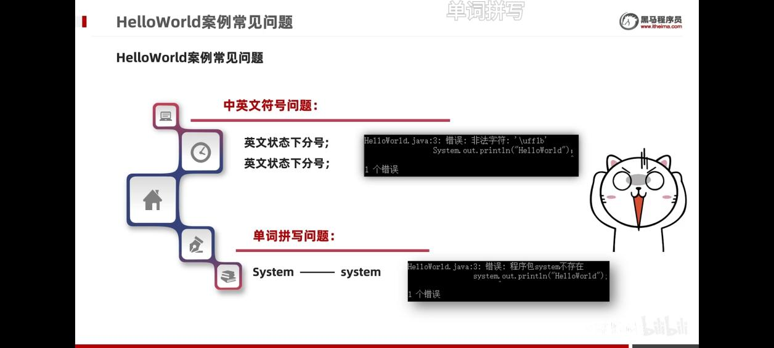
2. 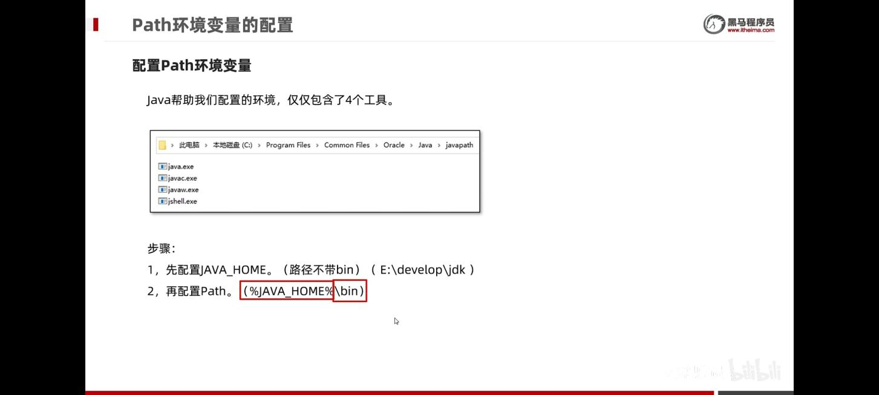

IDEA中的第一个项目

IDEA项目结构介绍

* Project(项目）
* Module（模块）
* Package（包）
* Class（类）

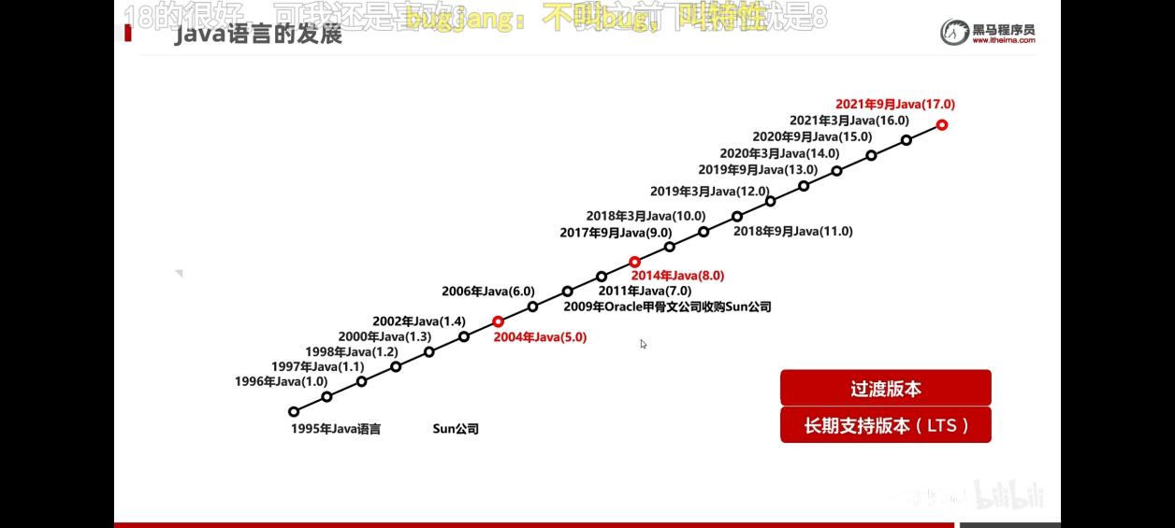

Java SE

* Java SE Java语言的(标准版)，用于桌面应用的开发,是其他两个版本的基础。
* Java SE桌面应用
* 用户只要打开程序，程序的界面会让用户在最短的时间内找到他们需要的功能，同时主动带领用户完成他们的工作并得到最好的体验。

Java ME

* Java语言的(小型版) ,用于嵌入式电子设备或者小型移动设备。

Java能做什么?

* 桌面应用开发 各种税务管理软件，IDEA,Clion，Pycharm
* 企业级应用开发微服务，springcloud
* 移动应用开发鸿蒙，android，医疗设备
* 科学计算matlab
* 大数据开发hadoop
* 游戏开发我的世界MineCraft

java的主要特性

* 安全性
* 面向对象
* 跨平台性
* 开源
* 简单易用
* 多线程

l

**高级语言的编译运行方式**

**编程、编译、运行**

* 编程:java程序员写的.java代码，c程序员写的.c代码,python程序员写的.py代码
* 编译:机器只认识0011的机器语言，把.java .c .py的代码做转化让机器认识的过程
* 运行:让机器执行编译后的指令

**高级语言的编译运行方式**

* 编译型
* 解释型
* 混合型，半编译，半解释

**跨平台原理**

* Java语言的跨平台是通过虚拟机实现的。
* Java语言不是直接运行在操作系统里面的。而是运行在虚拟机中的。
* 针对于不同的操作系统，安装不同的虛拟机就可以了

**JRE和JDK**

1.JDK是什么？有哪些内容组成？

JDK是java开发工具包

·JVM虚纵机：Java程序运行的地方

·核心类库：Java已经写好的东西，我们可以直接用。

·开发工具：javac,java,Jdb.hat

2.JRE是什么？有哪些内容组成？

JRE是Java运行环境

JVM、核心类库、运行工具

3.JDK,JRE,JMM三者的包含关系

·JDK包含了JRE

·JRE包含了JVM

Java概念

Idea快捷键

1. Ctrl+z是撤销快捷键
2. 如果想恢复Ctrl+z 掉的内容，按快捷键为：Ctrl + Shift + Z。

3.编辑类快捷键

编辑类快捷键 介绍

psvm+Tab 生成main方法

sout+tab 生成输出语句

Ctrl+X/Ctrl+Y 删除一行

Ctrl+D 复制一行

Ctrl+/注释代码及取消注释快捷键

 Ctrl+Shift+/ 多行注释快捷键

Ctrl+Z 撤销

Ctrl+Shift+Z 取消撤销

Ctrl+C 复制

Ctrl+V 粘贴

Ctrl+O 重写方法

Ctrl+I 实现方法

Ctr+shift+U 大小写转化

Ctrl+Shift+J 整合两行为一行

Ctrl+Shift+space 自动补全代码

Alt+回车 导入包，自动修正

Alt+/ 代码提示

Alt+Insert 生成代码(如GET,SET方法,构造函数 等）

Ctrl+Alt+L 格式化代码

Ctrl+Alt+I 自动缩进

Ctrl+Alt+T 生成try catch

Ctrl+Alt+O 优化导入的类和包

fori 生成for循环for(int i=0;i<;i++){}

iter 生成增强for循环

itar 生成array for代码块

itit 生成iterator迭代

itli 生成List的遍历

itco 生成Collection迭代

2.查找、替换类快捷键

查找、替换类 快捷键 介绍

Ctrl+F 在当前文件中查找

Ctrl+Shift+F 在整个项目或者指定窗口中查找文本

Ctrl+N 在项目中查找类

Ctrl+Shift+N 查找文件

Ctrl+R 在当前文件进行文本替换

Ctrl+Shift+R 在指定窗口替换文本

Ctrl+W 自动按语法选中代码

Ctrl+Shift+ W 反向自动按语法选中代码

Ctrl+G 定位行

Ctrl+Shift+ Backspace 跳转到上一次编辑的位置

Ctrl+alt+←/ 前后跳转编辑过的地方

Ctrl+Shift+ Alt+N 查找变量／方法

Alt+F7 找到你的函数或者变量或者类的所有引用 到的地方

Alt+F3 高亮显示所有该选中文本,按Enter选中下 一个,按Esc高亮消失

F4 在当前类中查找变量的来源

Ctrl+Shift+ F7 高亮显示所有该选中文本,按Esc高亮消 失

双击Shift 查找任何内容

3.编译、运行类快捷键

编译、运行类快捷键 介绍

Ctrl+F9 编译项目

Ctrl+Shift+F9 编译当前文件

Shift+F10 正常启动

Alt+Shift+F10 弹出Run的可选择菜单

Shift+F9 debug模式启动

Alt+Shift+F9 选择Debug

4. Debug快捷键

Debug 快捷 键 介绍

F7 在Debug模式下,步入,如果当前行断点是一个方 法，则进入当前方法体内，如果该方法体还有方 法，则不会进入该内嵌的方法中

Shift+ F7 智能步入

Alt+ Shift+ F7 强制步入

F8 在Debug模式下,步过,如果当前行断点是一个方 法，则不进入当前方法体内

Shift+ F8 步出

Alt+ Shift+ F8 强制步过

alt+ F8 在Debug模式下,选中查看值

Ctrl+ Shift+ F8 查看断点

F9 在Debug模式下,恢复程序运行。如果该断点下面 代码还有断点则停在下一个断点上

Alt +F9 运行至光标的位置

Ctrl+ Alt+ F9 强制运行至光标处

Alt+ F10 定位到断点

5.重构快捷键

重构快捷键 介绍

Shift+F6 重命名

Ctrl+Alt+C 抽取常量

Ctrl+Alt+F 抽取字段

Ctrl+Alt+M 抽取方法

Ctrl+Alt+P 抽取参数

Ctrl+Alt+V 抽取变量

6.其他类快捷键

一个普通 标题 一个普通标题

Ctrl+C 复制文件名

Ctrl+ Shift+C 复制文件的完整路径

Ctrl+E 显示最近打开的文件

Ctrl+ Shift+E 显示最近修改的文件列表的弹出层

Ctrl+P 方法参数提示

Ctrl+Q 可以看到当前方法的声明

Ctrl+Alt +Space 类名或接口名提示

Ctrl+F12 显示当前文件的结构

Ctrl+H 显示当前类的结构图

Ctrl+Q 显示注释文档信息

连按两次 Shift 弹出Search Everywhere弹出层,查找任任

Ctrl+[ 移动光标到当前所在代码的花括号开始位置

Ctrl+] 移动光标到当前所在代码的花括号结束位置

Ctrl+K 版本控制提交项目，需要此项目有加入到版本控 制才能够使用

Ctrl+T 版本控制更新项目，需要此项目有加入到版本控 制才能够使用

Ctrl+Tab 切换编辑窗口。如果在切换的过程又按Delete 键，则是关闭对应选中的窗口

1.注释

注释概念

*注释是在程序指定位置添加的说明性信息

*简单理解，就是对代码的一种解释

例如：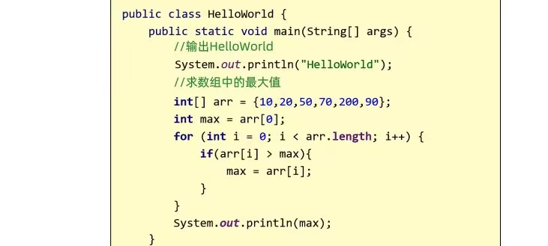

注释分类

单行注释 格式 //注释信息

多行注释 格式/*注释信息*/

文档注释 格式/**注释信息*/

注释：文档注释暂时用不上

**关键字**

关键字特点  关键字：被Java赋予了特定涵义的英文单词

* 关键字的字母全部小写。
* 常用的代码编辑器，针对关键字有特殊的颜色标记，非常直观。

示例代码　public class HelloWorld{

　　public static void main(String[]args){

　　System. out. println("真正的大师永远怀着一颗学徒的心");

　　}

}

class

　　关键字：被Java赋予了特定涵义的英文单词

　　public class HelloWorld {

　　}

class:用于(创建/定义)一个类

类是Java最基本的组成单元

1.什么是关键字?

　　被Java赋予了特定涵义的英文单词

2.关键字的特点?

　　●关键字的字母全部小写。

　　●常用的代码编辑器，对关键字有特殊颜色标记

3. class关键字是什么意思?

class关键字表示定义一个类，后面跟随类名。

字面量的分类

|  |  |  |
| --- | --- | --- |
| 字面量类型 | 说明 | 举例 |
| 整数类型 | 不带小数点的数字 | 666,-88 |
| 小数类型 | 带小数点的数字 | 13.14,-5.21 |
| 字符串类型 | 用双引号括起来的内容 | “HelloWorld”,“黑马程序员” |  |
| 字符类型 | 用单引号括起来的，内容只能有一个 | ‘A’,‘0’,‘我’ |
| 布尔类型 | 布尔值，表示真假 | 只有两个值:true,false |
| 空类型 | 一个特殊的值，空值 | 值是:null |

**\t 制表符**

在打印的时候，把前面字符串的长度补齐到8，或者8的整数倍。最少补1个空格，最多补8个空格。

示例：

　public class HelloWorld {

　　public static void main(String[]args){

　　System. out. println("name"+'\t'+"age");

　　System. out. println("tom"+ '\t'+ "23");

　　}

　　}

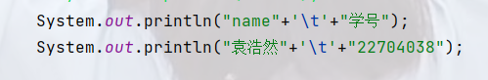

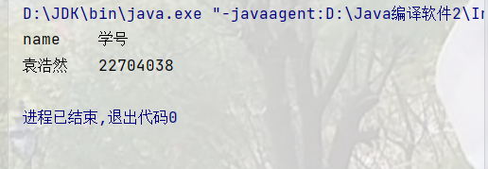

总结

1.什么是字面量?

　　告诉程序员：数据在程序中的书写格式

2. Java中有字面量的分类?

　　整数、小数

　　字符串、字符

　　布尔、空

3.一些特殊字面量的书写

　　制表符:\t

空类型:null

**变量**

当某个数据经常发生变化时，我们也可以用变量存储。当数据变化时，只修改变量里面记录的值即可。

**变量的定义格式**

数据类型变量名=数据值；

数据值：存在空间里面的数值

变量名：为空间(小箱子)起的名字

数据类型：为空间中存储的数据，加入类型【限制】整数?小数?**…**

|  |  |
| --- | --- |
| 数据类型 | 关键字 |
| 整数 | int |
| 浮点数（小数类型） | double |

例如：

整数类型就只能放整数。

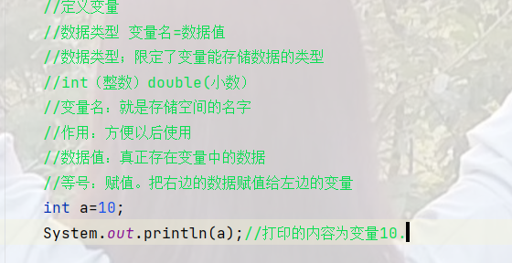

**变量的使用方法**

01输出打印

int a = 10;

System. out. println(a);//10

　02参与计算

int a = 10;

int b = 20;

System. out. println(a +b);//30

　03修改记录的值

int a = 10;

System. out. println(a);//10

a = 20;

System. out. println(a);

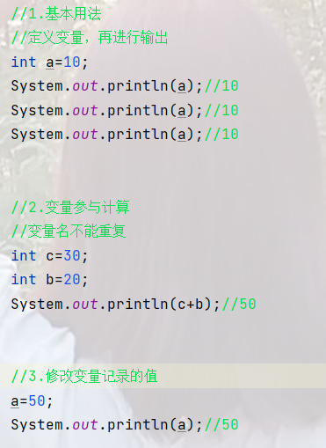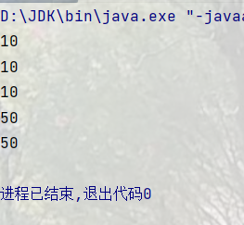

**变量的注意事项**

* 只能存一个值
* 变量名不允许重复定义
* 一条语句可以定义多个变量
* 变量在使用之前一定要进行赋值

**小结**

01定义格式

* 数据类型变量名=数据值；

02使用变量

* 输出打印
* 参与计算
* 修改记录的值

03使用场景

* 重复使用某个值
* 某个数据经常发生改变

04注意事项变量只能存一个值

* 变量只能存一个值
* 变量名不能重复
* 一条语句可以定义多个变量
* 使用前一定要赋值

**变量的练习**

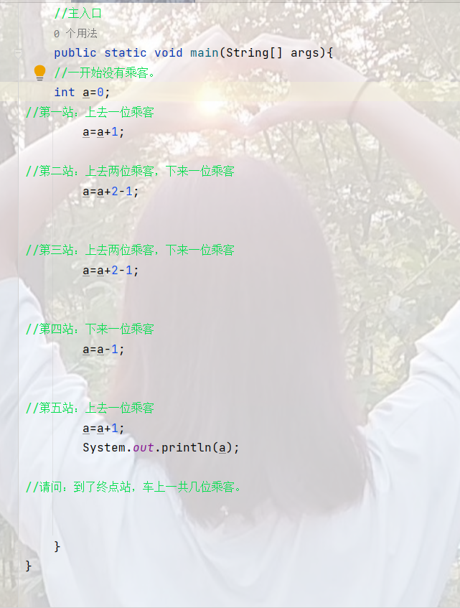

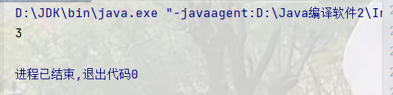

**计算机的存储规则**

数字 转二进制

Text文本 字母  查询码表

汉字  查询码表

Sound声音 对声音的波形图进行采样再存储

Image图片

通过每一个像素点中的RGB三原色来存储

不同进制在代码中的表现形式

　　二进制：由0和1组成，代码中以0b开头

　　十进制：由0~9组成，前面不加任何前缀

　　八进制：由0~7组成，代码中以0开头

　　十六进制：由0~9还有a~f组成，代码中以0x开头

JDK7的特性

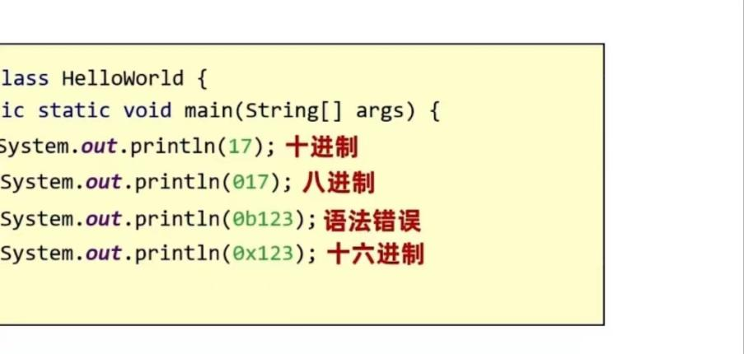

任意进制转十进制

公式：系数*基数的权次幂相加

系数：就是每一位上的数

基数：当前进制数

权 :从右往左,依次为012345…

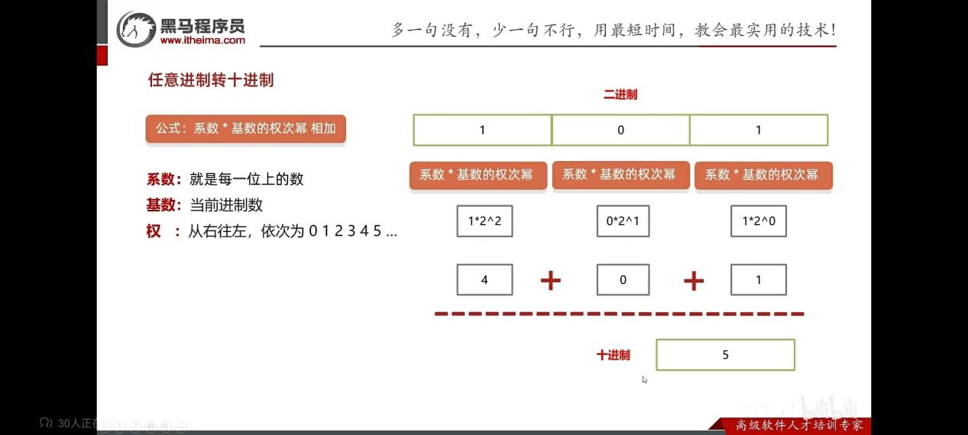

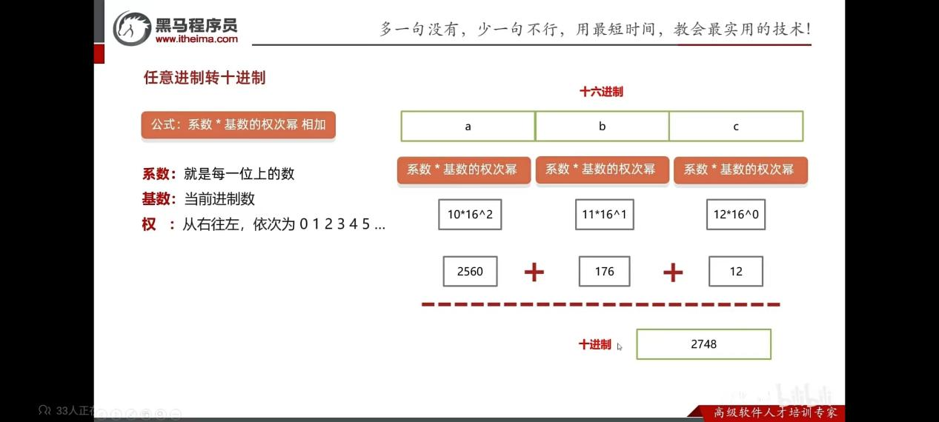

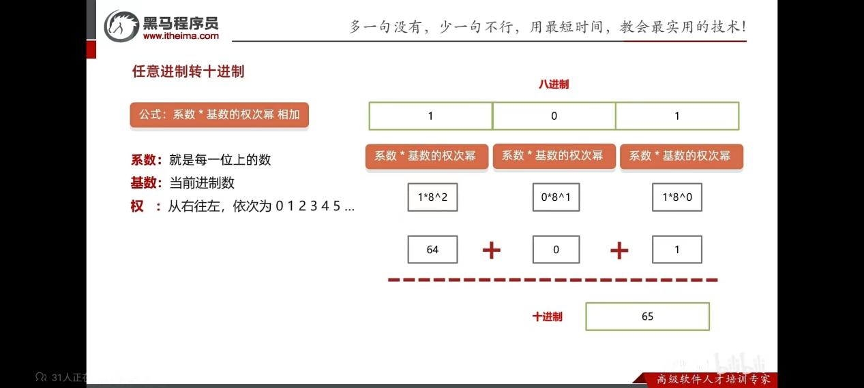

二进制转十进制快捷方式

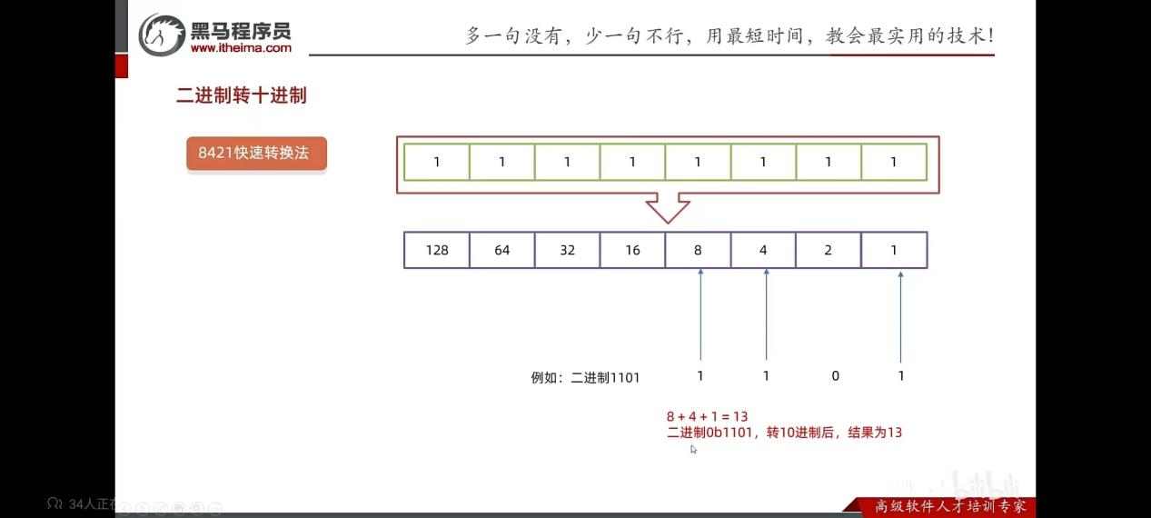

十进制转其他进制

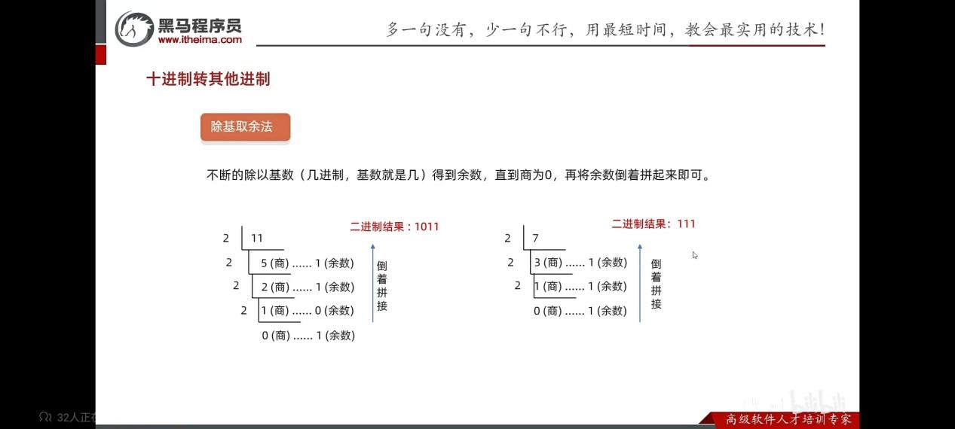

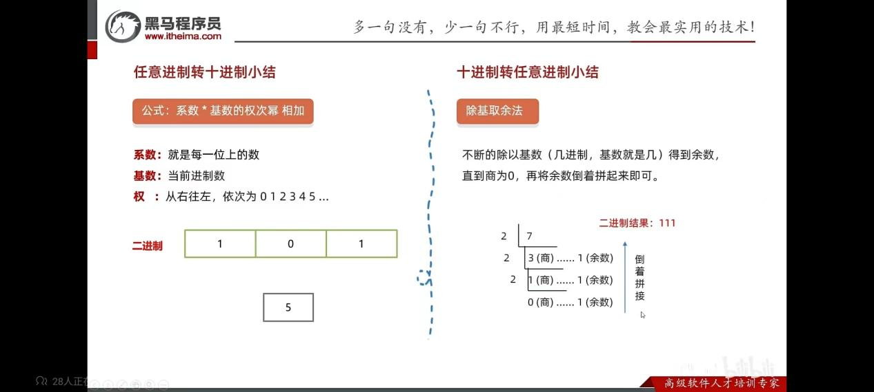

三原色：红绿蓝（0-255）值越大颜色越深

**三原色小结**

　　1.计算机中的颜色采用光学三原色。

　　2.分别为：红，绿，蓝。也称之为RGB

　　3.可以写成十进制形式。(255,255,255)

　　4.也可以写成十六进制形式。(FFFFFF)

**数据类型**

数据类型的分类

1. 基本数据类型 2.引用数据类型

|  |  |  |  |
| --- | --- | --- | --- |
| 数据类型 | 关键字 | 取值范围 | 内存占用 |
| 整数 | Byte | -128~12 | 1 |
| short | -32768~32767 | 2 |
| Int  默认 | -2147483648~2147483647(10位数) | 4 |
| long | -9223372036854775808~9223372036854775807(19位数) | 8 |
| 浮点数 | float | -3.401298e-38到3.402823e+38 | 4 |
| Double  默认 | -4.9000000e-324到1.797693e+308 | 8 |
| 字符 | char | 0-65535 | 2 |
| 布尔 | boolean | true,false | 1 |

*注意：1.如果要定义long类型变量，

在数据值的后面需要加L作

2.注意点：定义要定义float类型变量

在数据值的后面需要加F作为后缀

为后缀。

小结

* Java语言的数据类型分为：基本数据类型，引用数据类型
* 基本数据类型的四类八种

整数 浮点数 字符 布尔

byte float char boolean

Short double

int

long

* byte的取值范围

-128~12

* 整数和小数取值范围大小关系：

　　double>float>long>int>short>byte

long类型变量：需要加入L标识(大小写都可以)

float类型变量：需要加入F标识(大小写都可以)

**P25**

**标识符**

* 标识符:就是类，方法，变量等起的名字。

命名规范:

* 由数字，字母，下划线（_）和美元符（$）组成
* 不能以数字开头。
* 不能是关键字
* 区分大小写

标识符命名规则——软性建议

　小驼峰命名法：方法、变量

规范1：标识符是一个单词的时候，全部小写

范例1:name

规范2：标识符由多个单词组成的时候，第一个单词首字母小写，其他单词首字母大写

范例2:firstName

　大驼峰命名法：类名

规范1：标识符是一个单词的时候，首字母大写范例1:Student

规范2：标识符由多个单词组成的时候，每个单词的首字母大写

范例2:GoodStudent

**//26**

**键盘录入**

**\***键盘录入介绍

　　Java帮我们写好一个类叫Scanner，这个类就可以接收键盘输入的数字。

步骤一：导包Scanner这个类在哪

　import java. util. Scanner; 导包的动作必须出现在类定义的上边。

步骤二：创建对象---表示我要开始用Scanner这个类了

Scanner sc=new Scanner(System. in);

上面这个格式里面，只有sc是变量名，可以变，其他的都不允许变。

步骤三：接收数据---真正开始干活了

int i =sc. nextInt();左面这个格式里面,只有i是变量名,可以变,其他的都不允许变。

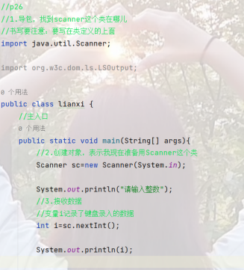

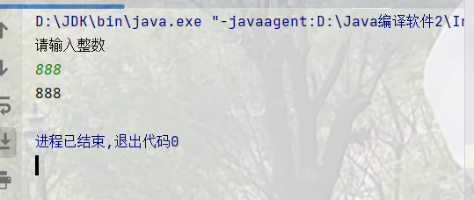

实例：

package yhra.heima;

//p26

//1.导包，找到scanner这个类在哪儿

//书写要注意：要写在类定义的上面

import java.util.Scanner;

import org.w3c.dom.ls.LSOutput;

public class lianxi {

// //主入口

public static void main(String[] args){

//创建对象

Scanner sc=new Scanner(System.*in*);

System.*out*.println("请输入第一个数字");

//3.接收数据

int a=sc.nextInt();

System.*out*.println("请输入第二个数字");

//再次接受第二个数据

int b=sc.nextInt();

// int c ;

// c=a+b;

System.*out*.println(a+b);

// System.out.println(c);

--链接p92扩展：

*两套体系

键盘录入：其他情况和细节分析  
// 第一套体系  
// 1.nextInt();只能接受整数  
// 如何接受其他数据类型  
// 2. nextDouble();接受小数，如果键盘录入10他会以10.0显示  
// 3.next();接受字符串键盘录入123，它会以字符串的形式体现的  
// 遇到空格，制表符，回车就停止接受，这些符号后面的数据就不会接受了；

*/*1. Scanner yhr=new Scanner(System.in);  
 System.out.println("请输入一个整数：");//123 123  
 int csy=yhr.nextInt(); //遇到空格时候就停止录入了  
 System.out.println(csy);//这里入录了一个123  
 System.out.println("请输入二个整数：");  
 int csy2=yhr.nextInt();  
 System.out.println(csy2);//这里入录了一个123  
*/*

*/*3. Scanner yhr=new Scanner(System.in);  
 System.out.println("请输入第一个字符串");//当输入abc bcd时str1会录入abc剩余的bcd自动录入到str2之中，不会再给第二次录入的机会  
 String str1= yhr.next();  
 System.out.println(str1);  
 System.out.println("请输入第二个字符串");  
 String str2= yhr.next();  
 System.out.println(str2);  
*/*

// 第二套体系：  
// nextLine();接受字符串，可以接受空格制表符，遇到回车才停止接收数据；

Scanner yhr=new Scanner(System.*in*);  
System.*out*.println("请输入一个字符串");  
String csy1=yhr.nextLine();  
System.*out*.println(csy1);  
System.*out*.println("请输入二个字符串");  
String csy2=yhr.nextLine();  
System.*out*.println(csy2);

键盘录入的两套体系不能混用  
// 弊端：先用nextInt，在用nextLine会导致下面的nextLine接受不到数据。  
 Scanner sc=new Scanner(System.*in*);  
 System.*out*.println("请输入一个整数");  
 int num=sc.nextInt();  
 System.*out*.println(num);  
 System.*out*.println("请输入一个字符串");  
 String line=sc.nextLine();  
 System.*out*.println(line);

运行示例：

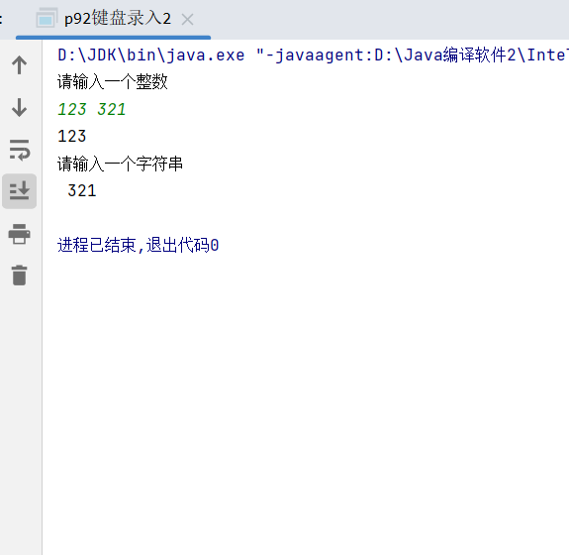

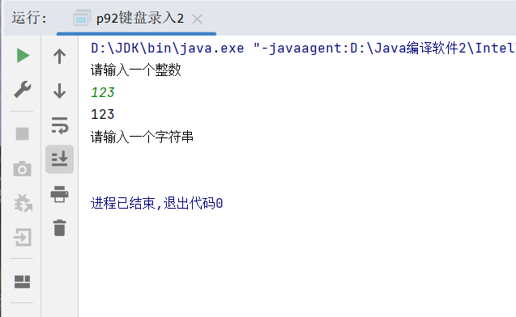//当输入第一个整数时123，其实还输入了一个回车，第一个只录入的回车，第二个接受了那个回车

**P30**

**运算符**

1.算术运算符

加、减、乘、除、取模

|  |  |  |
| --- | --- | --- |
| 符号 | 作用 | 说明 |
| + | 加 | 参考小学数学 |
| - | 减 | 参考小学数学 |
| * | 乘 | 参考小学数学与“x”相同 |
| / | 除 | 参考小学数学与“÷”相同 |
| % | 取模、取余 | 获取两个数据做除法的余数 |

* 注意事项：

/和%的区别：两个数据做除法，/取结果的商，%取结果的余数。整数操作只能得到整数，要想得到小数，必须有浮点数参与运算。

运算符和表达式

*运算符

对字面量或者变量进行操作的符号

*表达式

　　用运算符把字面量或者变量连接起来，符合java语法的式子就可以称为表达式。

　　不同运算符连接的表达式体现的是不同类型的表达式。

举例说明

int a = 10;

int b=20;

int c=a+b;

+ ：是运算符，并且是算术运算符

a+b：是表达式，由于+是算术运算符，所以这个表达式叫算术表达式

练习 数值拆分

需求：键盘录入一个三位数，将其拆分为个位、十位、百位后，打印在控制台： 公式总结： 请输入整数：

个位:数值%10 123

十位:数值/10%10 3

百位:数值/100%10 2

千位:数值/1000%10;  1

…

实例：//数值拆分

//键盘录入一个三位数，获取个位，十位，百位

//1.键盘录入

Scanner yhr=new Scanner(System.*in*);

System.*out*.println("请输入一个三位数");

int a=yhr.nextInt();

//2.获取个位、十位、百位

//公式

//个位：数字 % 10

//十位：数字 / 10 % 10

//百位：数字/ 100 % 10

//。。。。。。

int ge=a%10;

int shi=a/10%10;

int bai=a/100%10;

System.*out*.println(ge);

System.*out*.println(shi);

System.*out*.println(bai);

*收模、取余

System.*out*.println(10%2);//0

System.*out*.println(10%3);//1

//应用场景

//1.可以用取模来判断，A是否可以被整除

//A%B 10%3

//2.可以判断A是否为偶数

//A%2如果结果为0，那么证明A是一个偶数，如果结果为1，那么证明A是一个奇数

//3.在以后，斗地主发牌

//三个玩家

//把每一张牌都定义为一个序号

//拿着序号%3如果结果为1，就发给第一个玩家。

//如果结果为2，那么就发给第二个玩家

//如果结果为0，就发给第三个玩家

结论

1.整数参与计算，结果只能得到整数

2.小数参与计算，结果可能不精确，想要精确后面讲

//如果计算时有小数参与,结果有可能不精确

// //为什么

// //不管，暂时只需要这个结论就行

// //具体原因，我们到了JavaSE的时候，再仔细讲解

//

// System.out.println(1.1+1.01);//2.1100000000000003

// System.out.println(1.1-1.01);

// System.out.println(1.1*1.01);

// System.out.println(1.1+1.1);

**P31**

**算术运算符**

数字相加

　　public class Test {

　　public static void main(String[]args){

int a = 10;（整数）

double b=12.3;（小数）

double c=a+b;

　　}

　　public class Test{

　　public static void main(String[]args){

int a = 10;（整数）

double b=20.0;（小数）

c=a+b;

　　}

　　}

*数字进行运算时，数据类型不一样不能运算，需要转成一样的，才能运算。

类型转换的分类

隐式转换

* 取值范围小的数值

↓

* 取值范围大的数值

强制转换

取值范围 大 的数值

↓

取值范围4 小 的数值

算术运算符

隐式转换(自动类型提升)

把一个取值范围小的数值，转成取值范围大的数据

　　范例：

int a = 10;

double b=a;

10.0

取值范围从大到小

Byte

↓

Short

↓

Int

↓

Long

↓

Float

↓

Double（取值范围最大）

**隐式转换小结**

取值范围：

　　byte<short<int<long<float<double

什么时候转换?

　　数据类型不一样，不能进行计算，需要转成一样的才可以进行计算。

转换规则1：

　　取值范围小的，和取值范围大的进行运算，小的会先提升为大的，再进行运算

转换规则2：

　　byte short char三种类型的数据在运算的时候，都会直接先提升为int，然后再进行运算

练习 请问最终的运算结果是什么类型的?

byteb1 =10;

byteb2 =20;

int 数据类型result=b1 +b2;

inti=10;

longn=100L;

double d=20.0;

double 数据类型result=i+n+d;

byteb=10;

shorts=20;

long n=100L;

long 数据类型result=b+s+n;

强制转换

*如果把一个取值范围大的数值，赋值给取值范围小的变量。

是不允许直接赋值的。如果一定要这么做就需要加入强制转换。

*格式：目标数据类型变量名=(目标数据类型)被强转的数据

* 范例：
* double a=12.3;
* int b=(int) a;
* 范例：
* int a = 300;
* byte b =(byte)a;
* 范例：

byte b1=100;

byte b2=100;

byte b3=(byte)(b1+b2);

System.*out*.println(b3);//-56(后期详解)

**P31**

**算术运算符**

**字符串的“+”操作**

当“+”操作中出现字符串时，这个“+”是字符串连接符，而不是算术运算符了。会将前后的数据进行拼接，并产生一个新的字符串。

“123”+123→123123

连续进行"+"操作时，从左到右逐个执行。

1+99+“年黑马”→“100年黑马”

练习

看代码说结果

System. out. println(3.7 +"abc");//"3.7abc"

System. out. println("abc"+true);//"abctrue"

System. out. println('中'+ "abc"+true);//"中abctrue"

int age =18;

System. out. println("我的年龄是"+age +"岁");//"我的年龄是18岁"

System. out. println("我的年龄是"+"age"+"岁");//"我的年龄是age"

System. out. println(1 +2 +"abc"+2 + 1);//"3abc21"

Scanner yaoyao=new Scanner(System.*in*);

System.*out*.println("输入一个三位数");

int yhr=yaoyao.nextInt();

//个位

int g=yhr%10;

//十位

int s=yhr/10%10;

//百位

int b=yhr/100%10;

System.*out*.println("个位是："+g);

System.*out*.println("十位是："+s);

System.*out*.println("百位是："+b);

结果：

输入一个三位数

520

个位是：0

十位是：2

百位是：5

字符相加

byte short char三种类型的数据在运算的时候，都会直接先提升为int，然后再进行运算

 练习 看代码说结果

　　 字符+字符

　　当   时，会把字符通过ASCII码表查询到对应的数字再进行计算。

　　 字符+数字

练习

 看代码说结果

System. out. println(1 + 'a');//98

System. out. println('a'+"abc");//"aabc"

**P33**

**自增自减运算符**

自增运算符

自减运算符

基本用法

符号 作用 说明

++ 加  变量的值加1

-- 减  变量的值减1

注意事项：++和--既可以放在变量的前边，也可以放在变量的后边

 int a=10;

 ++a;

System. out. println(a);//11

* 单独使用： ++和--无论是放在变量的前边还是后边，单独写一行结果是一样的。
* 参与计算

int a = 10;

int b=a++; 先用后加

int a = 10; 先加后用

int b=++a;

int x=10;

//后++，先用后加

//先把x变量中的值拿出来用，赋值给y，然后在进行自增

//赋值给y的值是自增前的

int y=x++;

//先++：先加后用

//先把x进行自增，然后把自增后的结果赋值给左边的变量

//先把x自增，变成12，然后再把自增的12赋值给z。

int z=++x;

System.*out*.println("x:"+x);//12

System.*out*.println("y:"+y);//10

System.*out*.println("z:"+z);//12

**P34**

**赋值运算符**

* 分类

符号 作用  说明

=  赋值 int a=10,将10赋值给变量a

+= 加后赋值 a+=b,将a+b的值给a

-= 减后赋值 a-=b,将a-b的值给a

*= 乘后赋值 a*=b,将a×b的值给a

/= 除后赋值 a/=b,将a÷b的商给a

%= 取余后赋值 a%=b,将a÷b的余数给a

*注意事项：扩展的赋值运算符隐含了强制类型转换

实例：

//+=

// //规则：将左边和右边相加，再把结果给左边。

// int a=10;

// int b=20;

// //把a+b，再把结果赋值给左边的变量

// a+=b;//a=(int)(a+b）

// System.out.println(a);//30

// System.out.println(b);//20

//

// //细节：

// //+=,-=,*=,/=,%=，底层都隐藏了一个强制类型转换

// short s=1;

// //把左边和右边进行相加，得到的结果为2，在赋值给左边的变量

// s+=1;

// //等同于：s=（short)(s+1);

// System.out.println(s);

（关系运算符/比较运算符）分类

符号 说明

a==b ,判断a和b的值是否相等,成立为true,不成立为false

a!=b, 判断a和b的值是否不相等,成立为true,不成立为false

a>b, 判断a是否大于b,成立为true,不成立为false

>= a>=b, 判断a是否大于等于b,成立为true,不成立为false

< a<b, 判断a是否小于b,成立为true,不成立为false

<= a<=b, 判断a是否小于等于b,成立为true,不成立为false

*注意事项：关系运算符的结果都是boolean类型，要么是true，要么是false。千万不要把“==”误写成“=”。

实例：

//1.==判断左右两边是否相等

int a=10;

int b=10;

int c=30;

System.*out*.println(a==b);//true

System.*out*.println(a==c);//false\

//！=判断左右两边是否相等

System.*out*.println(a!=b);

System.*out*.println(a!=c);

*/*练习 约会*

*需求：*

*您和您的约会对象在餐厅里面正在约会。*

*键盘录入两个整数，表示你和你约会对象衣服的时髦度。(手动录入0~10之间的整数，不能录其他)如果你的时髦程度大于你对象的时髦程度，相亲就成功，输出true。*

*否则输出false。*

*\*/*

Scanner yhr=new Scanner(System.*in*);

System.*out*.println();

System.*out*.println("请输入两个0-10之间的整数：");

System.*out*.println("我的时髦程度：");

int wo=yhr.nextInt();

System.*out*.println("她的时髦程度：");

int ta= yhr.nextByte();

System.*out*.println(wo>ta);

结果：请输入两个0-10之间的整数：

我的时髦程度：

5

她的时髦程度：

9

False

**//p35**

**逻辑运算符**

概念**:**在数学中，一个数据x，大于5，小于15，我们可以这样来进行表示：5<x<15。在Java中，需要把上面的式子先进行拆解，再进行合并表达。

拆解为:x>5和x<15

合并后:x>5&x<15

分类：

符号 作用  说明

&  逻辑与（且） 并且，两边都为真，结果才是真 （两边都要满足）

| 逻辑或  或者，两边都为假，结果才是假 （两边满足一个）

^  逻辑异或  相同为false,不同为true

!  逻辑非  取反

//p35

//1.&并且

//两边都为真结果才为真

System.*out*.println(true&true);//true

System.*out*.println(false&false);//false

System.*out*.println(true&false);//false

System.*out*.println(false&true);//false

//2. | 或者

//两边都为假，结果才是假

System.*out*.println(true|true);//true

System.*out*.println(false|false);//false

System.*out*.println(true|false);//true

System.*out*.println(false|true);//true

//^ 异或

//相同的为false ，不同为true；

System.*out*.println(true^true);//false

System.*out*.println(false^true);//false

System.*out*.println(true^false);//true

System.*out*.println(true^true);//true

//!逻辑非 取反

*/*提示：*

*取反的感叹号不要写多次，要么不写，要么只写一次*

*\*/*

System.*out*.println(!false);//true

System.*out*.println(true);//false

**P36**

**短路逻辑运算符**

符号 作用  说明

&&  短路与  结果和＆相同，但是有短路效果

|| 短路或  结果和｜相同，但是有短路效果

*注意事项：

* &、|,无论左边true false,右边都要执行。
* &&、‖，如果左边能确定整个表达式的结果，右边不执行。
* &&：左边为false，右边不管是真是假，整个表达式的结果一定是false。
* ||：左边为true，右边不管是真是假，整个表达式的结果一定是true。
* 这两种情况下，右边不执行，提高了效率。
* 最常用的逻辑运算符：&&，II， !

//p36

// //1.&&

// //运行结果跟单个&是一样

// //表示两边都为真，结果才是真

// System.out.println(true&&true);//true

// System.out.println(false&&false);//false

// System.out.println(false&&true);//false

// System.out.println(true&&false);//false

//

//

// //2.||

////运行结果跟单个|是一样

// //表示两边都为假，结果才是假；

// System.out.println(true||true);//true

// System.out.println(false||false);//false

// System.out.println(false|true);//true

// System.out.println(true||false);//true

//3.短路逻辑符运算符具有短路效果

//理解：当左边的表达式能确定最终结果，那么右边就不会参与运行了

int a=520;

int b=520;

boolean yhr=++a < 5 && ++b < 5;

System.*out*.println(yhr);//false

System.*out*.println(a);//521

System.*out*.println(b);//520

*/*练习 数字6*

*需求：*

*数字6是一个真正伟大的数字，键盘录入两个整数。*

*如果其中一个为6，最终结果输出true。*

*如果它们的和为6的倍数。最终结果输出true。*

*其他情况都是false。*/*

Scanner yhr=new Scanner(System.*in*);

System.*out*.println("请输入两个整数其中一个为6:");

System.*out*.println("请输入第一个数：");

int one=yhr.nextInt();

System.*out*.println("请输入第二个数");

int two=yhr.nextInt();

// boolean csy=one==6||two==6;

// System.out.println(csy);

// boolean baobei=(one+two)%6==0&&one%6+two%6==0;

// System.out.println(baobei);

boolean csy=one==0||two==0||(one+two)%6==0;

System.*out*.println(csy);

**P37**

**三元运算符**

(三元运算符/三元表达式)格式

* 格式：关系表达式?表达式1：表达式2；
* 范例：求两个数的较大值。

　　int max =a>b ?a:b; 把三元运算符的结果赋值给一个变量

System. out. println(a >b ?a :b);把三元运算符的结果直接打印

计算规则

* 首先计算关系表达式的值
* 如果值为true，表达式1的值就是运算结果
* 如果值为false，表达式2的值就是运算结果

范例:

//p37

//需求：使用三元运算符，获取两个数的较大值

//分析：

//1.定义两个变量记录两个整数

int number1=10;

int number2=20;

//2.使用三元运算符获取两个整数的较大值

//格式： 关系表达式？ 表达式1：表达式2；

//整个三元运算符的结果必须要被使用

int ax =number1>number2 ? number1:number2;

System.*out*.println(ax);

System.*out*.println(number1>number2 ? number1:number2);

结果：20

20

//练习2

//需求：一座寺庙里住着三个和尚，已知他们的身高分别为150cm、210cm、165cm,请用程序实现获取这三个和尚的最高身高。

Scanner yhr = new Scanner(System.*in*);

System.*out*.println("请输入第一个和尚的身高：");

int a = yhr.nextInt();

System.*out*.println("请输入第二个老和尚的是身高：");

int b = yhr.nextInt();

System.*out*.println("请输入第三个老和尚的是身高：");

int c = yhr.nextInt();

//先比较第一个和第二个和尚

//在哪最大的和第三个比

int max = a > b ? a : b;

int max2 = max > c ? max : c;

System.*out*.println(max);

System.*out*.println(max2);

//ctrl+alt+L自动的格式化代码（代码对齐）

结果：

请输入第一个和尚的身高：

150

请输入第二个老和尚的是身高：

210

请输入第三个老和尚的是身高：

165

210

210

/练习

//两只老虎

// //　　需求：动物园里有两只老虎，体重分别为通过键盘录入获得，请用程序实现判断两只老虎的体重是否相同。

//

// Scanner yhr=new Scanner(System.in);

// System.out.println("请输入两只老虎体重");

// System.out.println("第一只：");

// int a=yhr.nextInt();

// System.out.println("第二只：");

// int b=yhr.nextInt();

//

// String max=a==b?"相同":"不同";

// System.out.println(max);

**运算符优先级**

**（）有括号的优于一切运算符号**

**P38**

**原码、反码、补码**

原码：十进制数据的二进制表现形式，最左边是符号位，0为正，1为负

反码：正数的补码反码是其本身，负数的反码是符号位保持不变，其余位取反

补码：正数的补码是其本身，负数的补码是在其反码的基础上+1

|  |  |  |  |
| --- | --- | --- | --- |
| 十进制数字 | 原码 | 反码 | 补码 |
| +0 | 00000000 | 00000000 | 00000000 |
| -0 | 10000000 | 11111111 | 00000000 |
| -1 | 10000001 | 11111110 | 11111111 |
| -2 | 10000010 | 11111101 | 11111110 |
| -3 | 10000011 | 11111100 | 11111101 |
| -4 | 10000100 | 11111011 | 11111100 |
| … … … | | | |
| -126 | 11111110 | 10000001 | 10000010 |
| -127 | 11111111 | 10000000 | 10000001 |

**原码**

十进制数据的二进制表现形式，最左边是符号位，0为正，1为负。

**原码的弊端**

利用原码进行计算的时候，如果是正数完全没有问题。

但是如果是负数计算，结果就出错，实际运算的方向，跟正确的运算方向是相反的。

**补码出现的目的**

为了解决负数计算时跨0的问题而出现的。

**补码的计算规则**

正数的补码不变，负数的补码在反码的基础上+1。

另外补码还能多记录一个特殊的值-128，该数据在1个字节下，没有原码和反码。

**补码的注意点**

计算机中的存储和计算都是以补码的形式进行的。

**基本数据类型**

byte类型的10  1个字节  0000 1010

short类型的10 2个字节  0000 0000 0000 1010

int类型的10  4个字节  0000 0000 0000 0000 0000 0000 0000 1010

long类型的10  8个字节  00000000000000000000000000000000

0000 0000 0000 0000 0000 0000 0000 1010

隐式转换

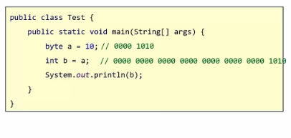

强制转换

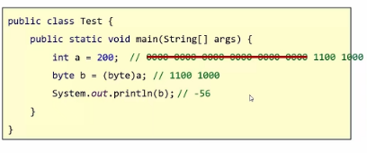

**其他的运算符**

|  |  |  |
| --- | --- | --- |
| 运算符 | 含义 | 运算规则 |
| & | 逻辑与 | 0为false  1为true |
| l | 逻辑或 | 0为false  1为true |
| << | 左移 | 向左移动,低位补0 |
| >> | 右移 | 向右移动,高位补0或1 |
| >>> | 无符号右移 | 向右移动,高位补0 |

左移

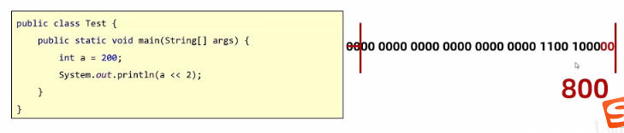

*左移一次等于十进制的数字x2

右移

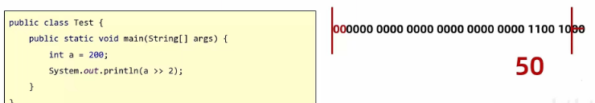*右移一次等于十进制的数字÷2

**P39**

**流程控语句**

顺序结构

顺序结构

public class Test {

public static void main(String[]args){

System. out. println("努力做主人喜欢的事");

System. out. println("大小姐驾到!统统闪开!");

System. out. println("凛冬已至,故乡的梅花开了吗");

System. out. println("心怀不惧,方能翱翔于天际");

}

}

*顺序结构语句是Java程序默认的执行流程，按照代码的先后顺序，从上到下依次执行

P40

**分支结构**

**If的第一种的格式**

**If语句在程序中就是用来进行判断的**

**例如：**

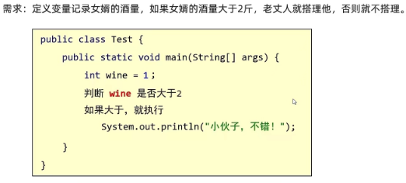

执行流程：

1.首先计算关系表达式的值

II.如果关系表达式的值为true就执行语句体

Ⅲ.如果关系表达式的值为false就不执行语句体

IV.继续执行后面的其他语句

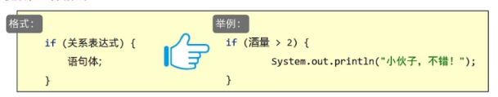

if的注意点：

1.大括号的开头可以另起一行书写，但是建议写在第一行的末尾

2.在语句体中，如果只有一句代码，大括号可以省略不写。个人建议，大括号还是不要省略

3.如果对一个布尔类型的变量进行判断，不要用==号，直接把变量写在小括号即可

**P42**

**If的第二种格式**

**执行流程：**

**1.首先计算关系表达式的值**

**11.如果关系表达式的值为true就执行语句体1**

**Ⅲ.如果关系表达式的值为false就执行语句体2**

**IV.继续执行后面的其他语句**

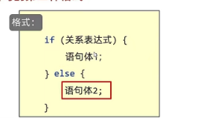

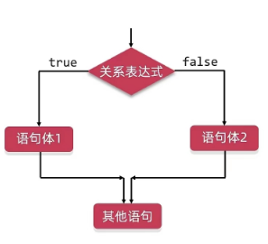

实例：

//练习2

*/*商品付款*

*在实际开发中，如果要根据两种不同的情况来执行不同的代码，就需要用到if的第二种格式。*

*需求：*

*假设，用户在超市实际购买，商品总价为：600元。*

*键盘录入一个整数表示用户实际支付的钱。*

*如果付款大于等于600，表示付款成功。否则付款失败。*

*\*/*

// //1.键盘录入一个整数表示用户实际支付的钱

// Scanner yhr=new Scanner(System.in);

// System.out.println("请输入实际支付金额");

// int csy=yhr.nextInt();

// //2.判断

// if(csy>=600){

// System.out.println("付款成功");

// }

// else{

// System.out.println("付款失败");

// }

//练习3

*/*影院选座、*

*在实际开发中，电影院选座也会使用到if判断。*

*假设某影院售卖了100张票，票的序号为1~100。*

*其中奇数票号坐左侧，偶数票号坐右侧。*

*键盘录入一个整数表示电影票的票号。*

*根据不同情况，给出不同的提示：*

*如果票号为奇数，那么打印坐左边*

*如果票号为偶数，那么打印坐右边。*

*\*/*

Scanner yhr=new Scanner(System.*in*);

System.*out*.println("请输入票号：");

int csy=yhr.nextInt();

//if的嵌套

if(csy>=0&&csy<=100){

if (csy % 2 == 0) {

System.*out*.println("请坐右边");

} else {

System.*out*.println("请坐左边");

}

}

**P43**

**switch语句**

格式:

switch(表达式){

case 值1：

语句体1

break；

case 值2：

语句体2

break；

............

default:

语句体n+1；

Break;

}

执行流程：

1.首先计算表达式的值。

II.依次和case后面的值进行比较，如果有对应的值，就会执行相应的语句，在执行的过程中，遇到break就会结束。

Ⅲ.如果所有的case后面的值和表达式的值都不匹配，就会执行default里面的语句体,然后结束整个switch语句**。**

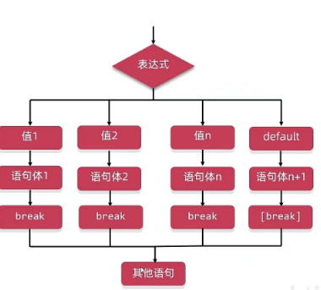

//练习

//运动计划

*/*需求：*

*键盘录入星期数，显示今天的减肥活动。*

*周一：跑步*

*周二：游泳*

*周三：慢走*

*周四:动感单车*

*周五：拳击*

*周六：爬山*

*周日：干饭*

*\*/*

Scanner csy=new Scanner(System.*in*);

System.*out*.println("请输入星期几：");

int yhr=csy.nextInt();

switch(yhr){

case 1:

System.*out*.println("跑步");

break;

case 2:

System.*out*.println("游泳");

break;

case 3:

System.*out*.println("慢走");

break;

case 4:

System.*out*.println("动感单车");

break;

case 5:

System.*out*.println("拳击");

break;

case 6:

System.*out*.println("爬山");

break;

case 7:

System.*out*.println("干饭");

break;

default:

System.*out*.println("没有这个星期");

break;

}

**//p44**

**Switch的扩展知识**

//default的位置和省略\

*/*1.位置：default不一定写在最下面，可以写在任意位置，只是习惯写下面*

*2.省略：：default可以省略，语法不会有问题，但是不建议省略*

*\*/*

*/* case穿透*

*就是语句体中没有写break导致的。*

*执行流程：*

*首先还是会拿着小括号中表达式的值跟下面每一个case进行匹配。*

*如果匹配上了，就会执行对应的语句体，如果此时发现了break，那么结束整个switch语句。*

*如果没有发现break，那么程序会继续执行下一个case的语句体，一直遇到break或者右大括号为止。*

*使用场景：*

*如果多个case的语句重复了，那我们考虑利用case穿透去简化代码。*

*\*/*

// int number=1;

// switch(number){

// case 1:

// System.out.println("number的值为1");

// break;

// case 10:

// System.out.println("number的值为10");

// break;

// case 20:

// System.out.println("number的值为20");

// break;

// default:

// System.out.println("number的值不为1,20,10");

// break;

// }

**//switch新特征**

**//JDk12版本以后的**

//需求：

//123 一二三

*/* int number=1;*

*switch(number){*

*case 1:*

*System.out.println("一");*

*break;*

*case 2:*

*System.out.println("二");*

*break;|*

*case 3:*

*System.out.println("三");*

*break;*

*case 4:*

*System.out.println("四");*

*break;*

*default:*

*System.out.println("没有改选项");*

*break;*

*}*

*\*/*

*/* int number=10;*

*switch(number){*

*case 1-> {*

*System.out.println("一");*

*}*

*case 2-> {*

*System.out.println("二");*

*}*

*case 3-> {*

*System.out.println("三");*

*}*

*default ->*

*System.out.println("没有这选项");*

*\* 需求：*

*\* 键盘录入星期数，输出工作日和休息日*

*\* （1-5）工作日（6-7）工作日*/*

*/\**

*Scanner csy=new Scanner(System.in);*

*System.out.println("请输入星期数");*

*int yhr=csy.nextInt();*

*switch(yhr){*

*case 1,2,3,4,5:*

*// System.out.println("工作日");*

*// break;*

*// case 2:*

*// System.out.println("工作日");*

*// break;*

*// case 3:*

*// System.out.println("工作日");*

*// break;*

*// case 4:*

*// System.out.println("工作日");*

*// break;*

*// case 5:*

*System.out.println("工作日");*

*break;*

*case 6:*

*// System.out.println("休息日");*

*// break;*

*case 7:*

*System.out.println("休息日");*

*break;*

*default:*

*System.out.println("没有该星期日");*

*break;*

*}*

*\*/*

Scanner csy=new Scanner(System.*in*);

System.*out*.println("请输入语音提示数字：");

int yhr=csy.nextInt();

switch(yhr){

case 1 -> System.*out*.println("机票查询");

case 2 -> System.*out*.println("机票预定");

case 3-> System.*out*.println("机票改签");

case 4-> System.*out*.println("退出服务");

default -> System.*out*.println("没有该业务请重新输入！");

}

//注释：最简洁的代码，适用于JDK12版本以后才能使用

P45

for循环

*格式：*

*for(初始化语句；条件判断语句；条件控制语句){*

*循环体语句；*

*}*

格式：

for (int i = 1 ;i <= 10;i++){

System. out. println("HelloWorld");

}

执行流程：

①执行初始化语句

②执行条件判断语句，看其结果是true还是false

如果是false，循环结束

如果是true，执行循环体语句

③执行条件控制语句

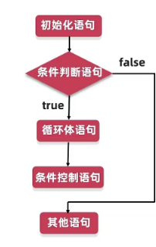

实例：

断线重连

在实际开发中，需要重复执行的代码，会选择循环实现。

比如：如左图所示。玩游戏的时候，如果网不好那么会经常断线重连。

那么断线重连这个业务逻辑就需要重复执行。

假设现在公司要求，

断线重连的业务逻辑最多只写5次。

请用代码实现。

备注：断线重连的业务逻辑可以用输出语句替代。

for(int l=1;l<=5;l++ ){

System.*out*.println("第"+l+"次断线重连中");

}

结果：

第1次断线重连中

第2次断线重连中

第3次断线重连中

第4次断线重连中

第5次断线重连中

//需求2：打印5-1.

//分析:

//开始条件：5

//结束条件1

for(int a=5; a>=1;a--){

System.*out*.println(a);

}

*/*需求：*

*\* 打印5-1*/*

for(int i=1;i<=5;i++){

System.*out*.println(i);

P46

利用for循环进行累加

扩展小点

//1.求和的变量不能定义在循环里面，因为变量只在所属的大括号内；

//2.如果我们把变量定义在循环里面，那么当前变量只能在本次循环中生效。

//当本次循环解=结束之后，变量就会从内存中消失。

//第二次循环开始的时候，又会重新定义一个新的变量。

//结论：如果以后我们要写累加求和的变量。可以把变量定义在循环之外。

int sum=0;（可以定义一个sum来进行累加）

for(int i=1;i<=400;i++){

sum=sum+i;

}

System.out.println(sum);

**求和判断**

**利用for循环和其他语句**

在实际开发中，如果要获取一个范围中的每一个数据时，会用到循环。

但是此时，大多情况下，不会获取所有的数据，而是获取其中符合要求的数据。

此时就需要循环和其他语句结合使用了。

求1-100的偶数和

int num=0;

for(int i=1;i<=100;i++){

//累加求和，先判断再求和。

if(i%2==0){

sum+=i;

}

}

//打印sum

System.out.println(sum);

练习

统计满足条件的数字、

需求：键盘录入两个数字，表示一个范围。

统计这个范围中。既能被3整除，又能被5整除的数字有多少个？

Scanner csy=new Scanner(System.*in*);

//1.录入数字

System.*out*.println("第一个数字：");

int yhr=csy.nextInt();

System.*out*.println("第二个数字：");

//int a=0;

//2.利用循环获取范围中的每一个数字

int yhra=csy.nextInt();

//统计变量

//简单理解：统计符合要求的数字个数

int a=0;（定义一个a进行统计个数）

for (int i = yhr; i < yhra; i++) {

//3.对每一个数字进行判断，统计有多少个满足要求的数字

if(i%3==0&&i%5==0){

//ystem.out.println(i);

a++;

}

}

System.*out*.println(a);

**P47**

**While循环**

格式：

for(初始化语句；条件判断语句；条件控制语句){

循环体语句；

}

格式：

初始化语句；

while(条件判断语句){

循环体语句；

条件控制语句；

}

初始化语句只执行一次

判断语句为true，循环继续

判断语句为false，循环结束

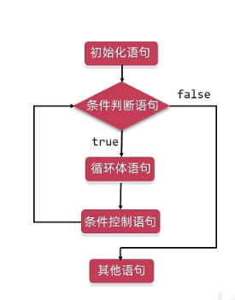

**for和while的对比**

* 相同点：运行规则都是一样的

**for和while的区别:**

* for循环中，控制循环的变量，因为归属for循环的语法结构中，在for循环结束后，就不能再次被访问到了
* while循环中，控制循环的变量，对于while循环来说不归属其语法结构中，在while循环结束后，该变量还可以继续使用

for( int i = 0

;i < 4;i++) {

System. out. println(i);

int i = 0;

while (i <4) {

i++;

}

System. out. println(i);

int i = 0;

for( ;i < 4;i++) {

System. out. println(i);

}

练习、

/*需求：世界最高山峰是珠穆朗玛峰(8844.43米=8844430毫米)，假如我有一张足够大的纸，它的厚度是0.1毫米。

请问，我折叠多少次 可以折成珠穆朗玛峰的高度?*/

double a=0.1;//定义初始量

double b=8844430;//定义结束量

int c=0;//用来统计折叠次数

//构建循环

while(a<b){

//折叠一次就*2

a*=2;

//折叠一次就加一次

c++;

}

//打印折叠次数；

System.*out*.println(c);

**P49**

**无限循环**

无限循环：循环一直停不下来

三种循环for,while,do...while。

for(;;){

System.out.println(“学习”);

}

While（true）{

System。out.println(“学习”);

}

do{

System.out.println(“学习”)

}while(true);

*总结：

1. continue:跳过本次循环，继续执行下次循环。
2. break：结束整个循环

示例：

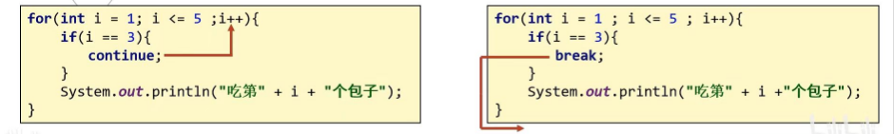

**P53**

**获取随机数**

Java帮我们写好了一个类叫Random，这个类就可以生成一个随机数。

Scanner 导包（import java.util,Scanner） 创建对象(Scanner yhr=new Scanner(System.in)) 接收数据(int csy=yhr.netxInt())

1. 导包--Random这个类在哪

Random java.util.random;

导包动作必须出现在类定义的上边。

1. 创建对象---表示我要开始用Random这个类了

Random yhr=new Random（）;、

上面这个格式里面只有yhr是变量名，可以变，其他的都不可以变

1. 生成随机数---真正开始干活了

int csy=yhr.nextInt(随机数的范围);

上面这个格式里面，只有csy是变量名，可以变，其他的都不允许变。

实例：Random csy = new Random();

int yhr = csy.nextInt(100) + 1;

1.注意：生成随机的代码 int yhr = csy.nextInt(100) + 1;

*加1就会从1开始，不加1从0开始

//不能写在循环的里面，否则每一次都会产生一个新的随机数。

**P54**

**数组**

**目录**

* 数组介绍
* 数组的定义与静态初始化
* 数组元素访问
* Contents 数组遍历
* 数组动态初始化
* 数组内存图
* 数组常见问题
* 数组常见操作
* **数组介绍**

数组指的是一种容器可以用来存储同种数据类型的多个值

*数组：是一种容器，可以用来存储同种数据类型的多个值

数组容器在存储数据的时候，需要结合隐式转换考虑。

例如:int类型的数组容器(bookean(x) byte short int double(x))

例如:double类型的数组容器(byte short int long float double)

建议：容器的类型，和存储的数据类型保持一致

**数据的定义和静态初始化**

数据的定义

壹

格式一：数据类型[]数组名

范例:int []array

贰

格式二：数据类型 数组名[]

范例:int array[]

int a =0

定义 赋值

数组的初始化

初始化：就是在内存中，为数组容器开辟空间，并将数据存入容器中的过程

数据初始化的两种格式

* 静态初始化

初始化：就是在内存中，为数组容器开辟空间，并将数据存入容器中的过程

完整格式：数据类型[]数组名=new数据类型[]{元素1，元素2，元素3…}；

简化格式：数据类型[]数组名={元素2，元素1，元素3....}

范例:int[] array={11,22,33};

Array:长度固定为3.

范例:int[]array=new int[]{11,22,33};

范例:double[]array2=new double[]{11.1,22.2,33.3};

//扩展：

//解释一下地址值的格式含义 [I@7ef20235

//[ ：表示当前是一个数据

//I ：表示数据里面的一个元素是int类型

//@ ：表示一个间隔符号。（固定格式）

//7ef20235：才是数组的真正地址值。（十六进制）

//平时我们会习惯的把这个整体叫做数组的地址值

**P55**

**数组元素访问索引**

格式：数组名[索引]；

索引;

索引：也叫做下标，角标

索引的特点：从0开始，逐个＋1增长，连续不间断

2.把数据存储到数组当中

//格式： 数组名[索引]=具体数据/变量；

//细节：一旦覆盖之后原来的数据就不在了

a[0]=100;

System.*out*.println(a[0]);//100

**P56**

**数组遍历及练习**

数组遍历：将数组中所有内容取出来，取出来之后可以(打印、求和、判断...)

注意：遍历指的是取出数据的过程，不要局限的理解为，遍历就是打印！

//遍历数

//一个循环尽量只做一件事情

实例:看idea p56

**P57**

**数组动态初始化**

**动态初始化**：初始化时只指定数组长度，由系统为数组分配初始值

格式:数据类型[] 数组名=new 数据类型[数组长度];

范例：int[] arr=new int[3]; (可以放三个元素)

**数组动态初始化和静态初始化的区别**

动态初始化：手动指定数组长度，由系统给出默认初始化值。

只明确元素个数，不明确具体数值，推荐使用动态初始化

举例：使用数组容器来存储键盘录入的5个整数。

int[]arr={?????};

int[]arr=new int[5];

静态初始化：手动指定数组元素，系统会根据元素个数，计算出数组的长度。

需求中已经明确了要操作的具体数据，直接静态初始化即可。

举例：将全班的学生成绩存入数组中11，22，33

int[] arr={11,22,33};

**数组常见问题**

当访问了数组中不存在的索引，就会引发索引越界异常。

例如：

//1.定义一个数组

int[] a={1,2,3,4,5};

//长度5

//最小索引：0

//最大索引：4（数组长度-1）

System.*out*.println(a[12]);

运行：

Exception（异常） in（在） thread "main" java.lang.ArrayIndexOutOfBoundsException（数据索引超过范围异常）: Index 12 out of bounds for length 5（你的索引值已经超过了长度为5的数组了）

At（在） yhra.heima.p57.main(p57.java:42)

//小结：

//索引越界异常

//原因：访问了不存在的索引

//避免：索引范围

//最小索引：0

//最大索引（数组长度-1）

**P58**

**数组常见操作**

* 求最值

需求：已知数组元素为{33,5,22,44,55}

请找出数组中的最大值并打印在控制台

1. 定义max变量准备记录擂台上的变化

Int max=arr[0];

1. 遍历数组获取每一个元素

For(int i=1;i<arr.length;i++){

Arr[i]

}

3.让每一个元素跟max进行比较，如果找到更大的，就让max记录该元素

For(int i=1;i<arr.length;i++){

If(arr[i]>max){

Max=arr[];

}

}

实际操作：

//扩展问题

//1.根据求最大值得思路，自己改一下求最小值

//2.为什么max要记录为a[0],默认值不能为0嘛？

//不能写0，如果元素为负数那么就不能在所有负数中取最大值

//max的初始化值一定是数组中的值

//3.循环中开始条件一定是0吗？

//循环的开始条件如果为0，那么第一次循环的时候是自己跟自己比了一下，对结果没有任何影响，但是效率偏低

//为了提高效率，减少一次循环的次数，循环开始条件可以写1

//1.定义数组用来存储5个值

int[] a={33,5,44,55};

//2.定义一个变量max用来存储最大值

//临时认为0索引的数据是最大的

int max=a[0];

//3.循环获取数组中的每一个元素

//拿着每一个元素跟max进行比较

for (int i = 0; i < a.length; i++) {

if(a[i]>max){

max=a[i];

}

}

//4.当循环结束之后，max记录的就是数组中最大的值

System.*out*.println(max);

* 求和

练习：遍历数组求和

需求：生成10个1~100之间的随机数存入数组。

1. 求出所有数据的和
2. 求所有数据的平均数
3. 统计有多少个数据比平均值小

* 交换数据
* 打乱数据

p62

JAVA内存分配

* 栈：方法运行时使用的内存，比如main方法运行，进入方法栈中执行

（程序的主入口（main方法）开始执行时会进栈，代码执行完毕会出栈）

* 堆：存储对象或者数组，new来创建的，都存储在堆内存

（new出来的东西会在这块内存中开辟空间并产生地址）

* 方法区：存储可以运行的class文件
* 本地方法栈：JVM在使用操作系统功能的时候使用，和我们开发无关
* 寄存器：给CPU使用，和我们开发无关

注意：

从JDK8开始，取消方法区，新增元空间。

把原来方法区的多种功能进行拆分，有的功能放在堆中，有的功能放到了元空间中。

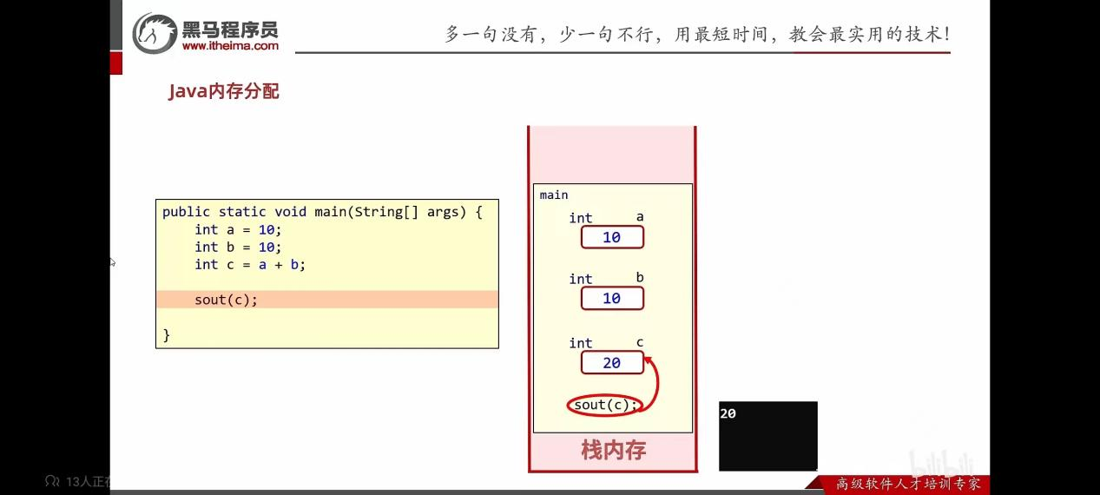

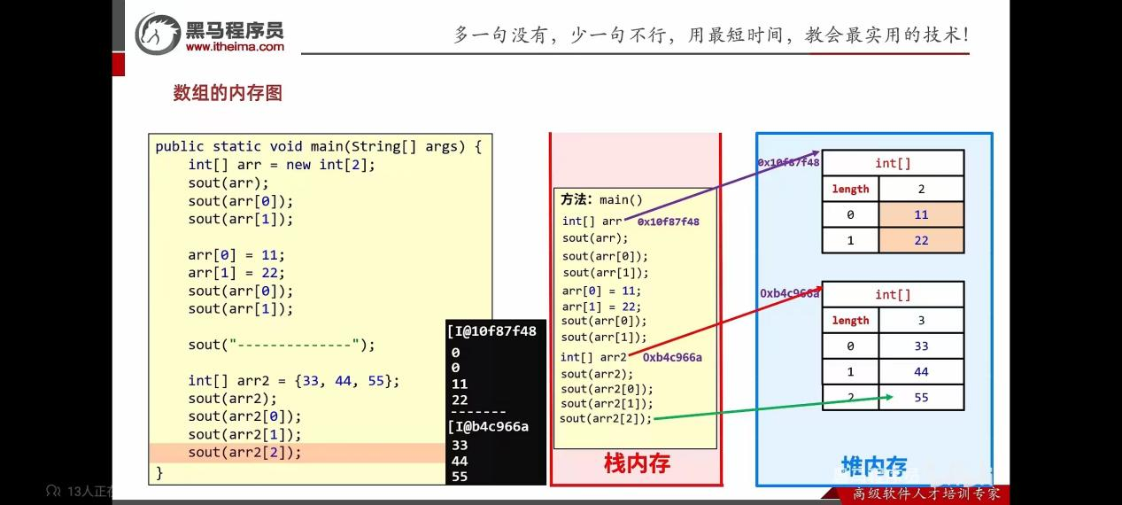

总结：

1. 只要是new出来的一定是在堆里面开辟了一个小空间
2. 如果new了多次，那么在堆里面有多个小空间，每个小空间中都有各自的数据

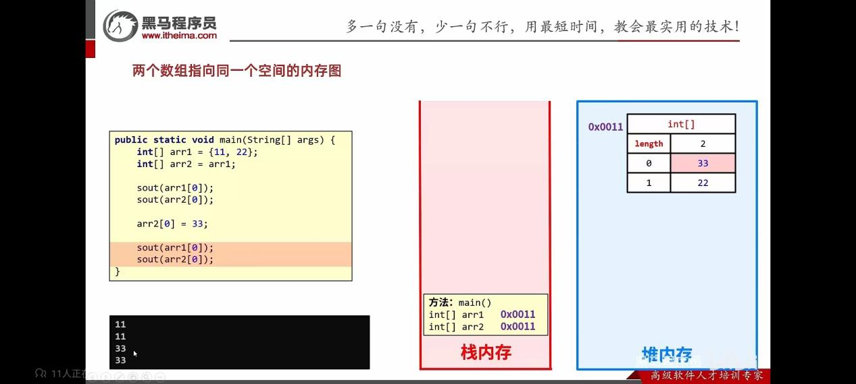

总结：

1. 当两个数组指向同一个小空间时，其中一个数组对小空间中的值发生了改变，那么其他数组再次访问的时候都是修改之后的结果了

**p63**

**方法{1.什么是方法？2.方法的格式3.方法的重载4.方法的内存}**

* 什么是方法？

方法（method）是程序中最小的执行单元

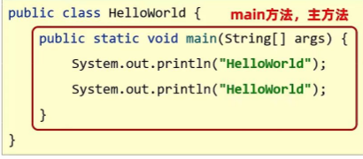

方法的作用：

需求：用输出语句描述，如何打一局游戏

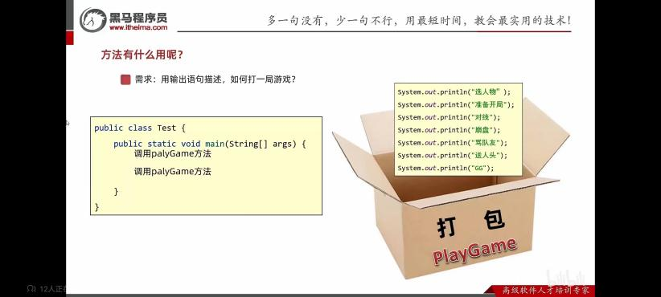

实际开发中方法的应用场景

* 提高代码的复用性
* 提高代码的可维护性

总结：

1. 什么是方法?
2. 方法是程序中最小的执行单元。
3. 2.实际开发中，什么时候用到方法?
4. 重复的代码、具有独立功能的代码可以抽取到方法中。
5. 3.实际开发中，方法有什么好处?
6. ●可以提高代码的复用性
7. ●可以提高代码的可维护性

**方法的格式**

把一些代码打包在一起，用到的时候调用

**方法定义**

把一些代码打包在一起，该过程称为方法定义。

方法调用

方法定义后并不是直接运行的，需要手动调用才能执行，该过程称为方法调用。

**方法定义格式**

最简单的方法定义 调用方式

带参数的方法定义 调用方式

带返回值方法的定义 调用方式

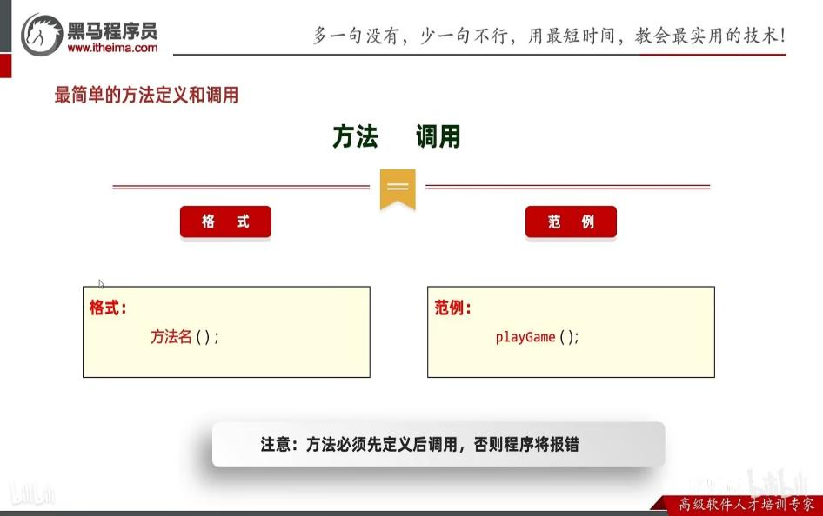

**p65**

**带参数的方法定义和调用**

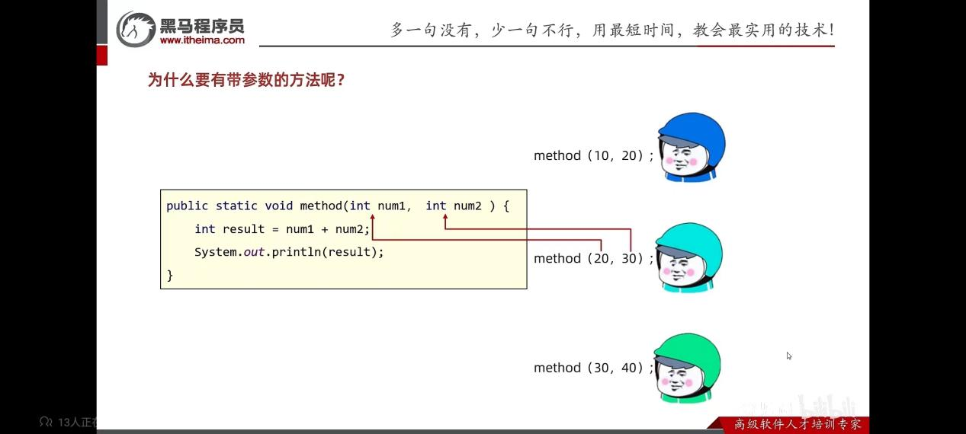

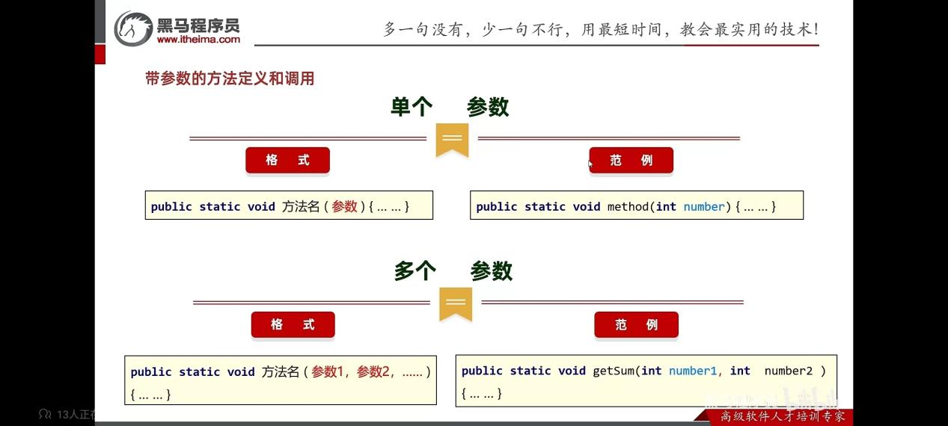

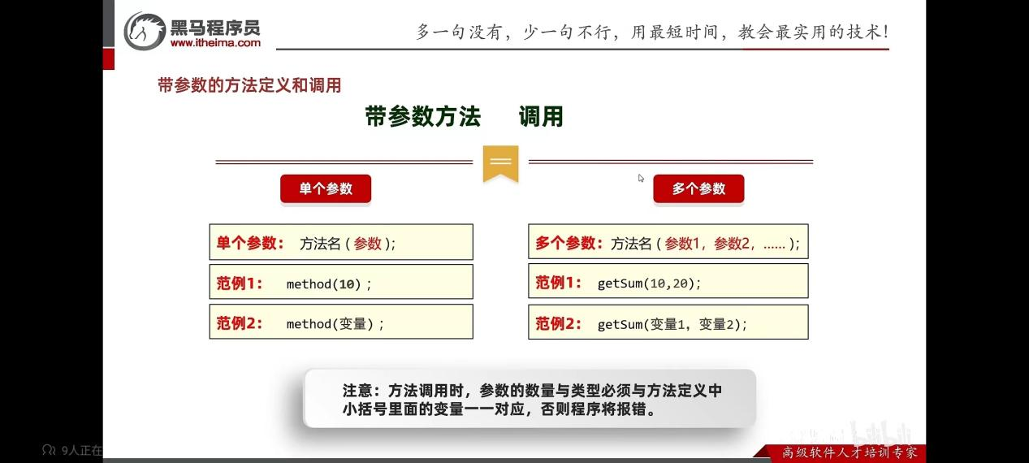

* 注意：方法调用时，参数的数量与类型必须与方法定义中小括号里面的变量一一对应，否则程序将会报错。
* 形参和实参
* 形参：全称形式参数，是指方法定义中的参数
* 实参：全称实际参数，方法调用中的参数

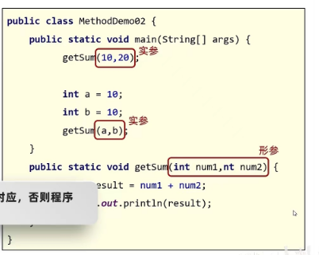

方法定义的小技巧

1.我要干什么?  方法体

2.我干这件事情需要什么才能完成?  形参

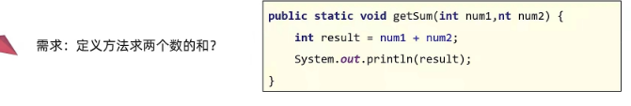

**P66**

**带返回值方法的定义和调用**

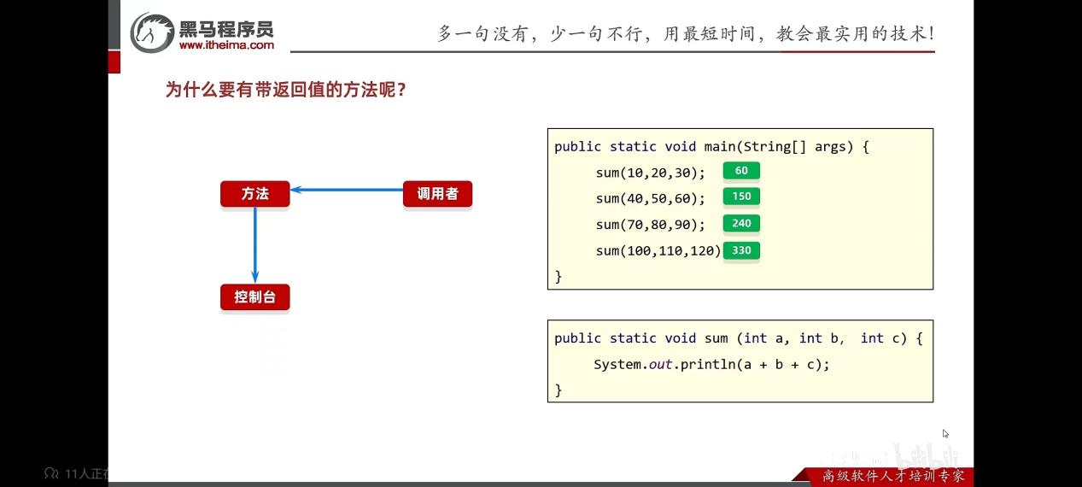

**调用拿到方法结果之后，才能根据结果进行下一步操作**

**方法的返回值其实就是方法运行的最终结果。**

* **如果在调用处要根据方法的结果，去编写另外一段代码逻辑**
* **为了在调用处拿到方法产生的结果，就需要定义带有返回值的方法**

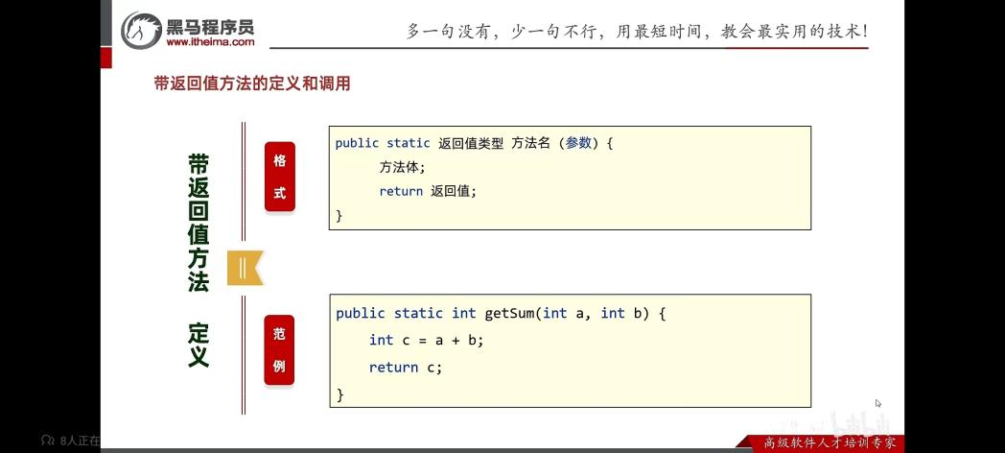

01直接调用：

方法名(实参)；

02 赋值调用：

整数类型变量名=方法名(实参)；

03 输出调用：

System. out. println(方法名(实参));

总结：

1.什么时候用到有返回值的方法?

在调用处要根据方法的结果，去编写另外一段代码。

2.有返回值方法的定义格式

public static 返回值类型方法名(参数) {

方法体；

return 返回值;

}

3.有返回值方法的调用格式

直接调用，赋值调用，输出调用

1. 有返回值方法中参数的运行过程

**P67**

**方法小结**

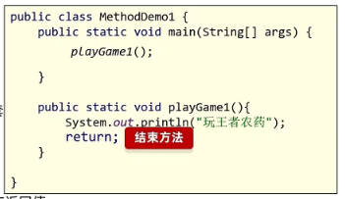方法的注意事项

* 方法不调用就不执行
* 方法与方法之间是平级关系，不能互相嵌套定义
* 方法的编写顺序和执行顺序无关
* 方法的返回值类型为void，表示该方法没有返回值，没有返回值的方法可以省略return语句不写。如果要编写return，后面不能跟具体的数据。
* return语句下面，不能编写代码，因为永远执行不到，属于无效的代码

return关键字

* 方法没有返回值：可以省略不写。如果书写，表示结束方法
* 方法有返回值：必须要写。表示结束方法和返回结果

P68

方法的重载重载

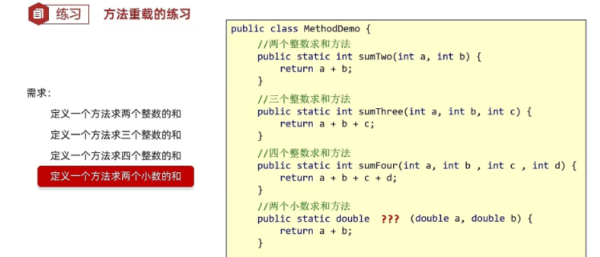

方法的重载

* 在同一个类中，定义了多个同名的方法，这些同名的方法具有同种的功能。
* 每个方法具有不同的参数类型或参数个数，这些同名的方法，就构成了重载关系
* 简单记：同一个类中，方法名相同，参数不同的方法。与返回值无关。

参数不同：个数不同、类型不同、顺序不同

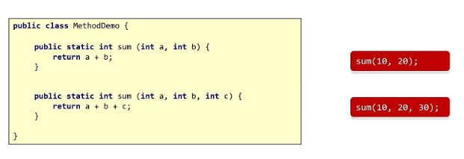

JAVA虚拟机会通过参数的不同来区分同名的方法

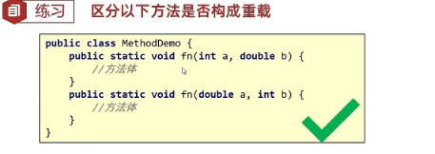

**顺序不同可以构成重载，但是不建议**

**p71**

方法的内存

1. 方法调用的基本内存原理

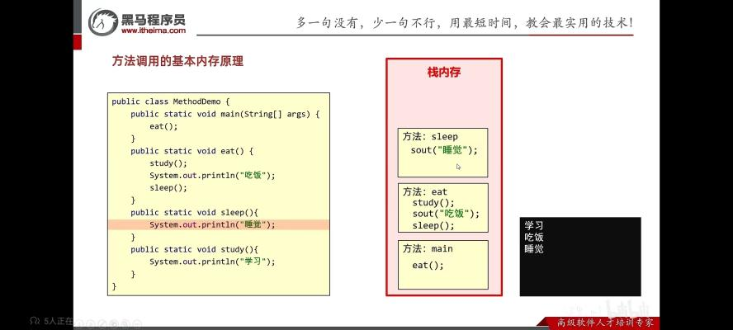

1. 方法传递基本数据类型的内存原理

基本数据类型（1.整数类型2.浮点数类型3.布尔类型4.字符类型）

变量中存储的是真实的数据

1. 方法传递引用数据类型的内存原理

除了基本数据类型的其他所有类型

只要是new出来的都是引用类型

变量中存储的是地址值

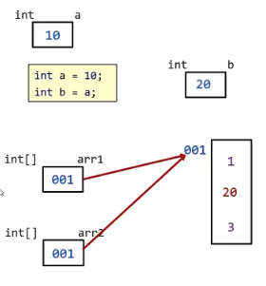引用：使用了其他空间的数据

小结：

从内存的角度去解释：

基本数据类型：数据值是存储在自己的空间中

特点：赋值给其他变量，也是赋的真实的值。

引用数据类型：数据值是存储在其他空间中，自己空间中存储的是地址值。

特点：赋值给其他变量，赋的地址值。

int [] arr1 = {1,2,3};

int [] arr2 = arr1;

**p73方法——11方法的值传递**

1.方法传递基本数据类型的内存原理

方法基本数据类型时，传递的是真实数据，形参的改变，不影响实际参数的 值

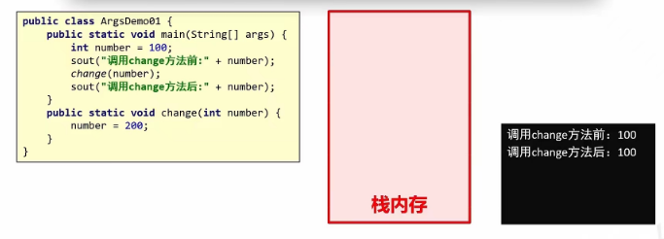

传递引用数据类型时，传递的是地址值，形参的改变，影响实际参数的值

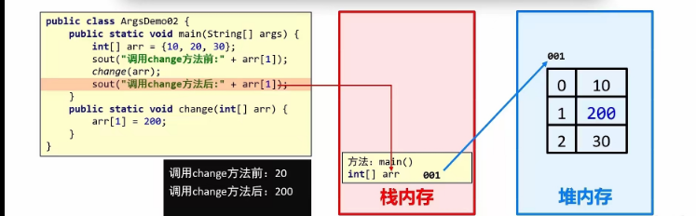小结：

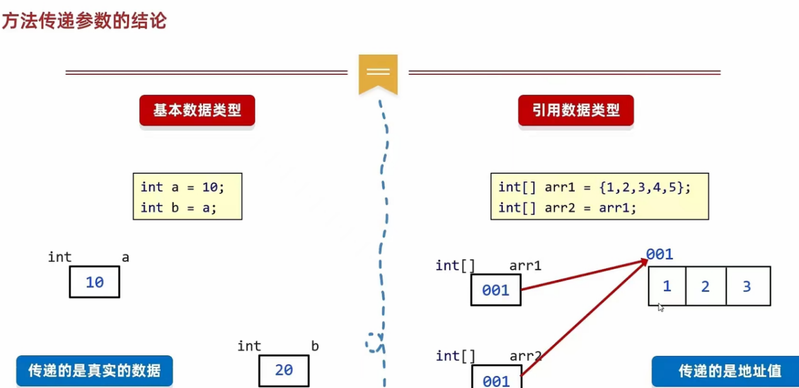

**P74练习题**

卖飞机票

案例二：找质数

案例三：开发验证码

案例四：数组元素的复制

案例五：评委打分

案例六：数字加密

案例七：数字解密

案例八：抢红包

案例九：模拟双色球[拓展]

 案例 卖飞机票

需求：

●机票价格按照淡季旺季、头等舱和经济舱收费、输入机票原价、月份和头等舱或经济舱。

●按照如下规则计算机票价格：旺季(5-10月)头等舱9折，经济舱8.5折，淡季(11月到来年4月)头等舱7折,经济舱6.5折。

**Ctar+alt+m自动抽取方法：**

找质数

判断101-200之间的素数，并输出所有素数

P75练习题

开发验证码  
需求：

●定义方法实现随机产生一个5位的验证码

●验证码格式：

●长度为5

●前四位是大写字母或者小写字母

●最后一位是数字

练习题：

需求

把一个数组中的元素复制到另一个新数组中去

P76

案例 评委打分

需求：

在唱歌比赛中，有6名评委给选手打分，分数范围是[0-100]之间的整数。选手的最后得分为：去掉最高分、最低分后的4个评委的平均分，请完成上述过程并计算出选手的得分。

快捷键先选中要修改的单词然后shift+f6

**P77**

练习

数字加密

需求：

●某系统的数字密码(大于0)，比如1983，采用加密方式进行传输。

●规则如下：

先得到每位数，然后每位数都加上5，再对10求余，最后将所有数字反转，得到一串新数。

P81

*/*面向对象介绍  
*面向：拿、找  
* 对象：能干活的东西  
* 面向对象编程：拿东西过来做对应的事情  
*  
* 1.设计对象并使用  
* 2.封装  
* 3.this关键字  
* 4.构造方法  
* 5.标准javaBean  
* 6.对象内存图  
* 7.补充知识：成员变量、局部变量区别  
*/*

*p82*

*/*面向对象介绍  
*面向：拿、找  
* 对象：能干活的东西  
* 面向对象编程：拿东西过来做对应的事情  
*  
* 1.设计对象并使用  
* 2.封装  
* 3.this关键字  
* 4.构造方法  
* 5.标准javaBean  
* 6.对象内存图  
* 7.补充知识：成员变量、局部变量区别  
*/*

1.类和对象是什么？

**\*类：是共同特征的描述（设计图）；**

**\*对象：是真实存在的具体实例。**

1. 如何得到对象？

**Public class 类名{**

**1）.成员变量（代表属性的，一般是名词）**

**2）.成员方法（代表行为的，一般是动词）**

**}**

**类名 对象名=new 类名();**

1. 拿到对象后能做什么？

**\*对象.成员变量；**

**\*对象.成员方法(……)**

**\*用来描述一类事物的类，专业叫做：javabean类**

**在javabean类中，是不写main方法的**

**\*在以前编写main方法的类，叫做测试类。、**

**我们可以在测试类中创建javabean类的对象并进行复制调用。**

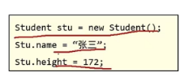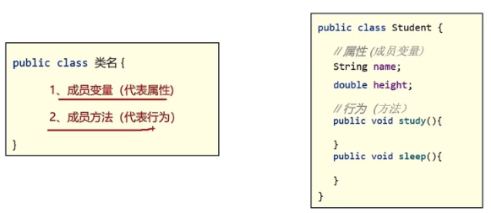

*类名首字母建议大写，需要见名知义，驼峰模式

*一个java文件中可以定义多个class类，且只能一个类是public修饰，而且public修饰的类名必须成为代码文件名。

实际开发中建议还是一个文件定义一个class类。

*成员变量的完整定义格式是：修饰符 数据类型 变量名称=初始化值；

一般无需指定初始化值，存在默认值

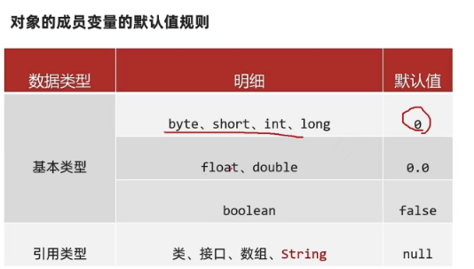

开发中类的设计

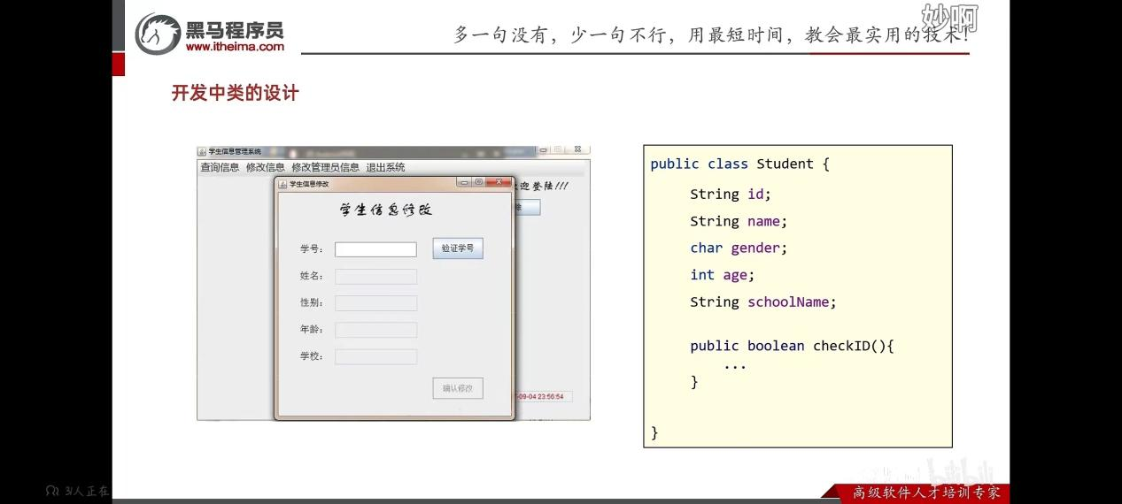

面向对像的三大特征：

封装 继承 多态

注释

*封装：告诉我们，如何正确设计对象的属性和方法

对象代表什么，就得封装对应的数据，并提供数据对应的行为

Private关键字

*是一个权限修饰符

*可以修饰成员（成员变量和成员方法）

*被private修饰的成员只能在本类中才能访问

*针对private修饰的成员变量，如果需要被其他类使用，提供相应的操作

*提供“setXxx（参数）”方法，用于给成员变量赋值，方法用public修饰

*提供“getXxx()”方法，用于获取成员变量的值，方法用public修饰

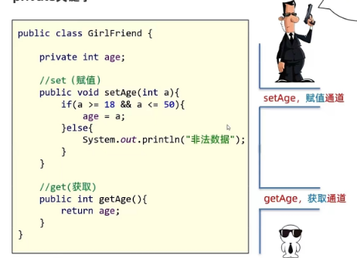

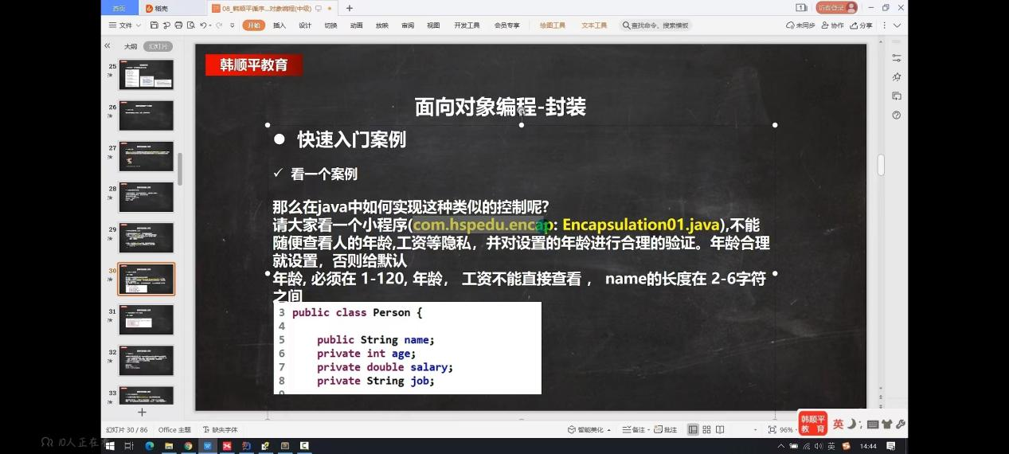

韩顺平教育

面向对象编程-封装

封装的实现步骤(三步)

1. 将属性进行私有化private(不能直接修改属性)
2. 提供一个公共的(public)set方法，用于对属性判断并赋值public void setXxx(类型 参数名){//Xxx 表示某个属性

//加入数据验证的业务逻辑属性 = 参数名;

}

3) 提供一个公共的(public)get方法，用于获取属性的值public 数据类型 getXxx(){//权限判断Xxx 某个属性

return xx:

}

P84 this

总结

1、就近原则

System.out.printIn(age);

System.out.println(this.age);

2.this的作用?

可以区别成员变量和局部变量

3。this的本质和内存图

今天的扩展内容会详细讲解

P85 构造方法

构造方法也叫作构造器、构造函数。

作用:在创建对象的时候给成员变量进行赋值的。

public class studentDemo {

public static void main(string[] args) {

Student s1 = new Student(); //用的空参的的方法  
}

}

构造方法的格式

public class Student {

修饰符 类名(参数){

方法体;

}

}

特点：

1. 方法名与类名相同，大小写也要一致

2.没有返回值类型，连void都没有

没有具体的返回值 (不能由retrun带回结果数据)

执行时机

1.创建对象的时候由虚拟机调用，不能手动调用构造方法

2.每创建一次对象，就会调用一次构造方法

例如：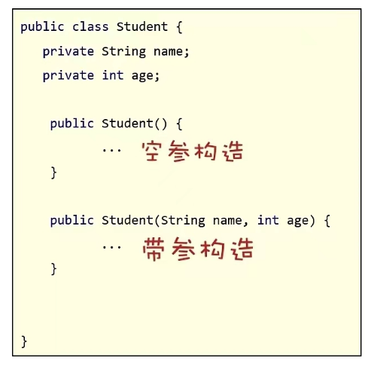

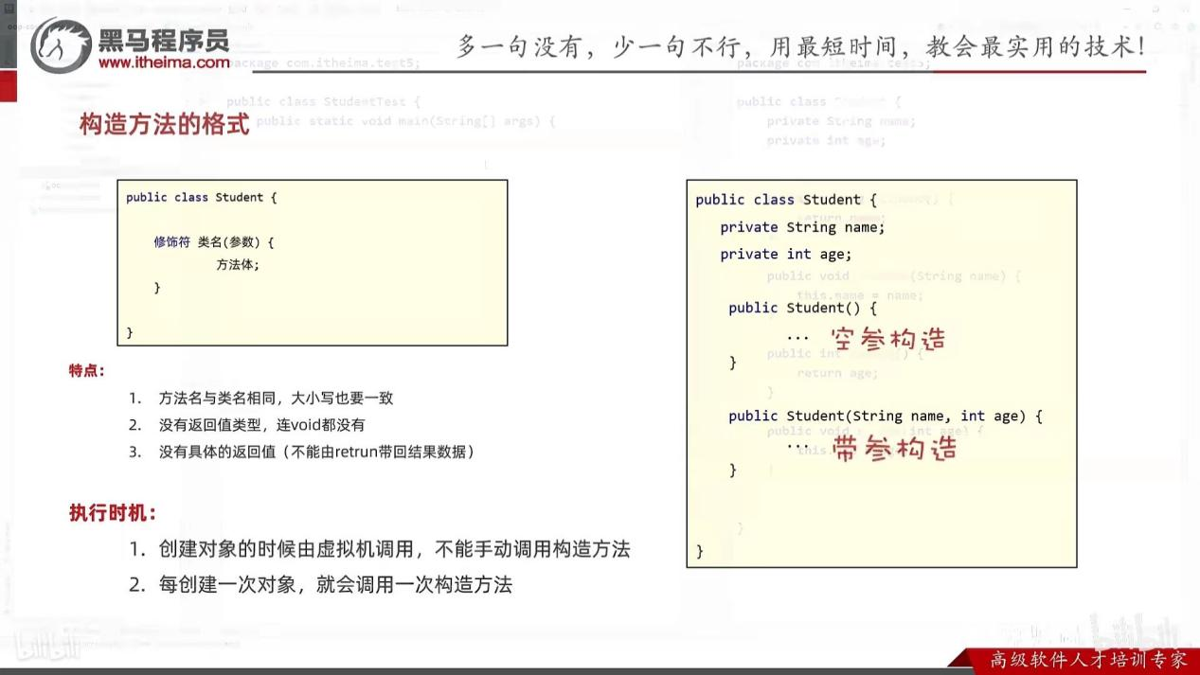

构造方法注意事项

造方法的定义

如果没有定义构造方法，系统将给出一个默认的无参数构造方法

如果定义了构造方法，系统将不再提供默认的构造方法

构造方法的重载

带参构造方法，和无参数构造方法，两者方法名相同，但是参数不同，这叫做构造方法的重载

3推的使用方式

无论是否使用，都手动书写无参数构造方法，和带全部参数的构造方法

**总结**

1.构造方法的作用?

**\*创造对象的时候，由虚拟机自动调用，给成员变量进行初始化的。**

2.构造方法有几种，各自的作用是什么?

**\*无参数构造方法:初始化的对象时，成员变量的数据均采用默认值**

3.有参数构造方法:在初始化对象的时候，同时可以为对象进行赋值3.构造方法有哪些注意事项?

**\*任何类定义出来，默认就自带了无参数构造器，写不写都有**

**\*旦定义了有参数构造器，无参数构造器就没有了，此时就需要自己写无参数构造器了**

**构造方法概述**

**\*创建对象的时候，虚拟机会自动调用构造方法，作用是给成员变量进行初始化。**

**P86**

标准的JavaBean类

*类名需要见名知意

*成员变量使用private修饰

*提供至少两个构造方法

**无参构造方法**

**带全部参数的构造方法**

4成员方法

\***提供每一个成员变量对应的**setXxx()/getXxx()

*如果还有其他行为，也需要写上

*快捷键：*// alt+insert（ins）  
// alt+Fn+insert（ins）  
// 然后点击Getter和Setter，全选就全部生成了  
//

添加ptg插件，右键一键生成

**p87对象内存图**

java内存分配介绍

1.栈 2.堆3.方法区4.本地方法栈5.寄存器

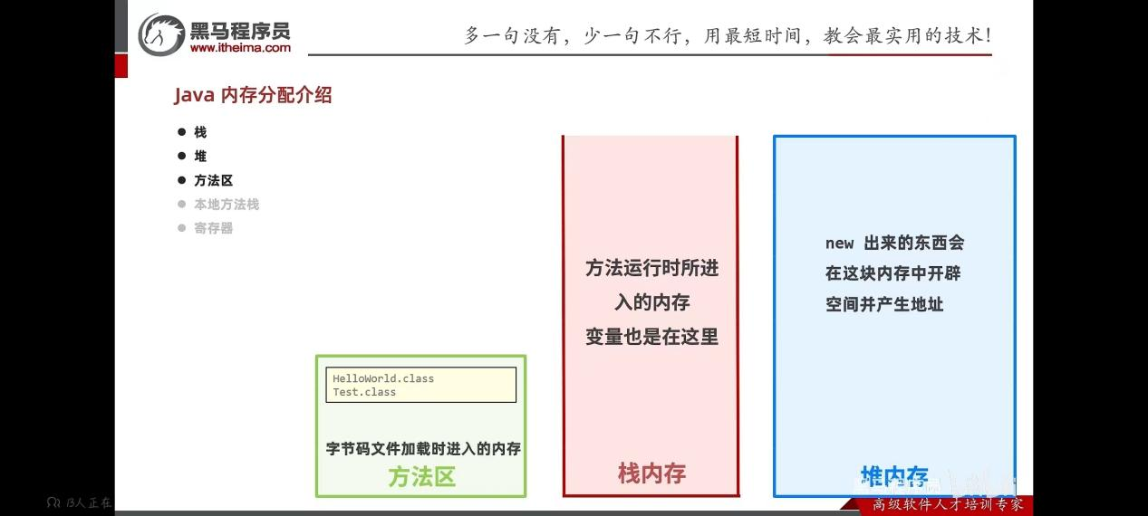

**\*一个对象的内存图**

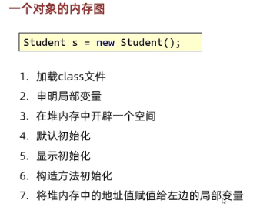

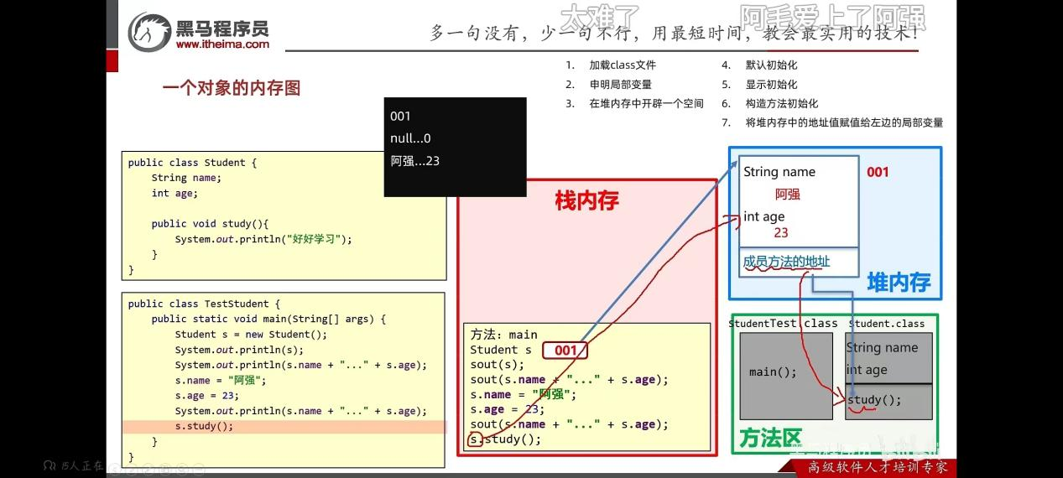

两个对象内存图：

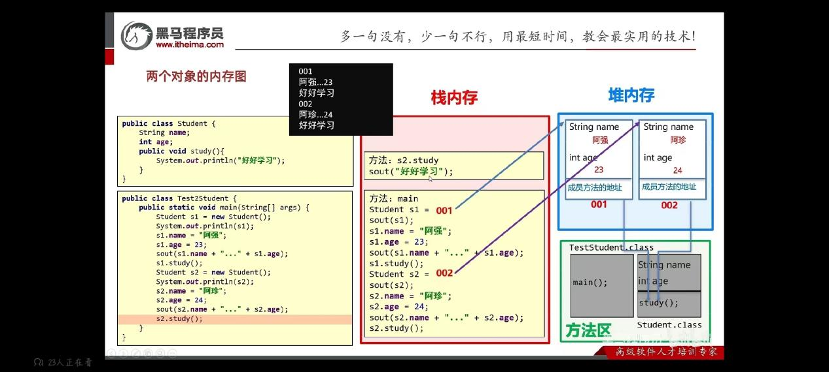

一个new就开辟一个小空间，多个new小空间互相不受影响。

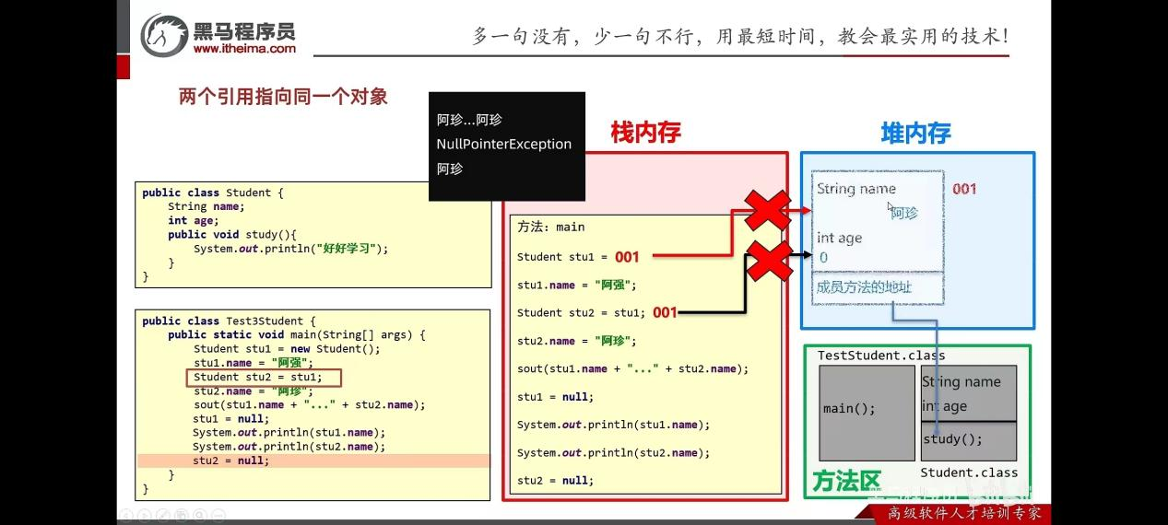

两个指向一个对象。

**多个对象的内存图**

**两个变量指向同一个对象内存图**

**this的内存原理**

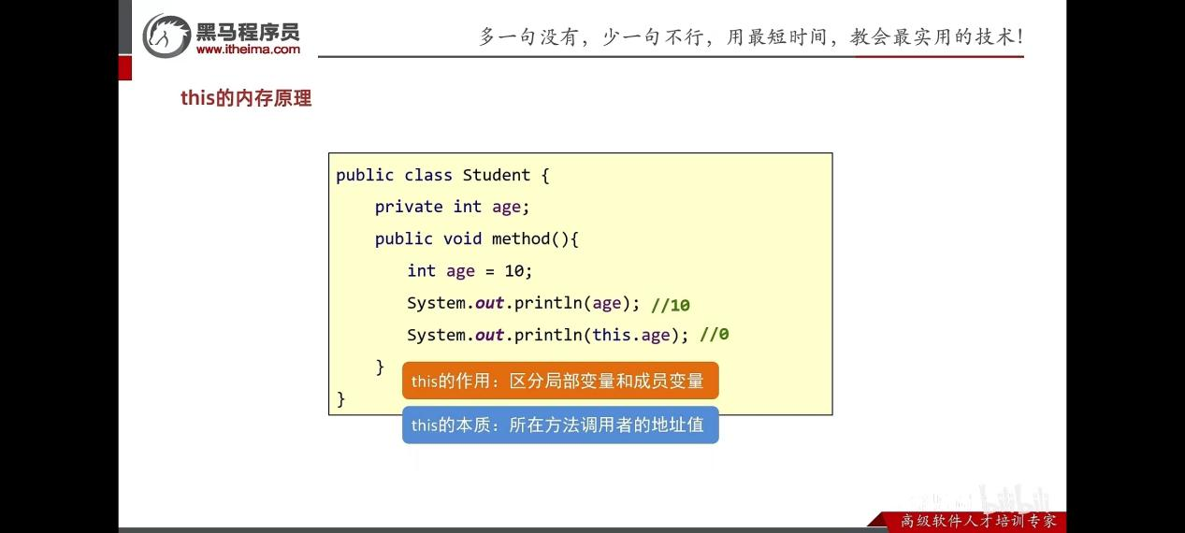

this的作用: 区分局部变量和成员变量

this的本质: 所在方法调用者的地址值

**基本数据类型和引用数据类型的区别**

基本数据类型：整数类型、浮点数类型、布尔类型、字符类型

引用数据类型：除去上面的类型的所有类型

基本数据类型存储的是真实的数据。



引用数据类型的解释：

例：

class p87test{  
 public static void main(String[] args) {  
 p87duixiang ff1=new p87duixiang();//这里的ff1就是记录的小空间 的地址值，ff1就是一个引用数据类型。拿别人空间的东西来用。

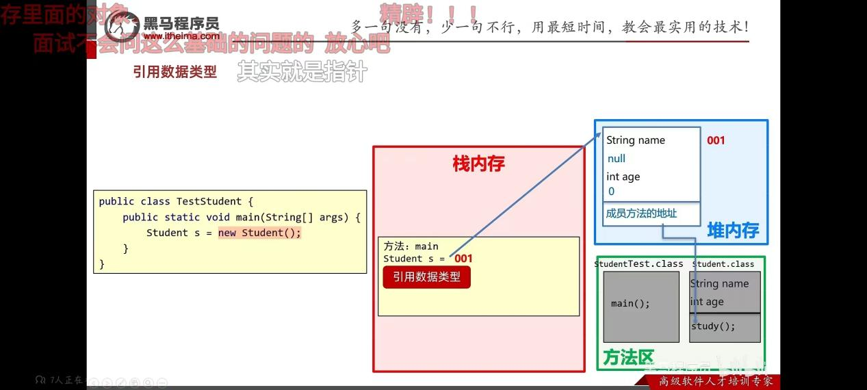

数组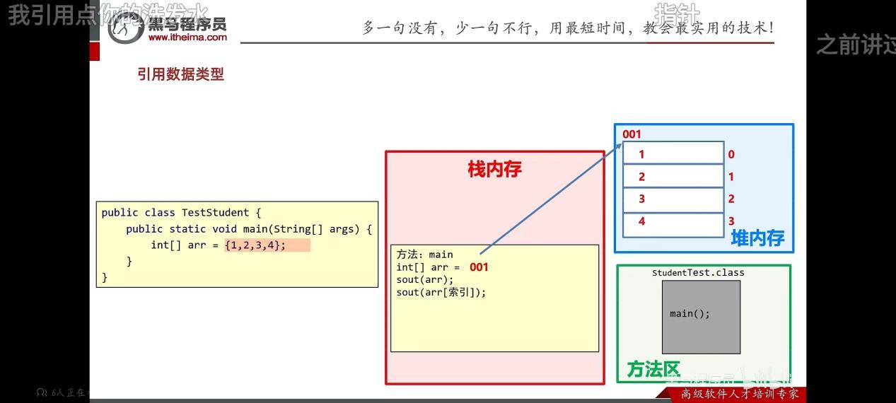

从内存的角度解释：

基本数据类型：数据值是存储在自己的空间中

特点：赋值给其他变量，也是赋的真实值

引用数据类型：数据值是存储在其他空间中，自己空间中存储的是地址值。

特点：赋值给其他变量，赋的也是地址值，

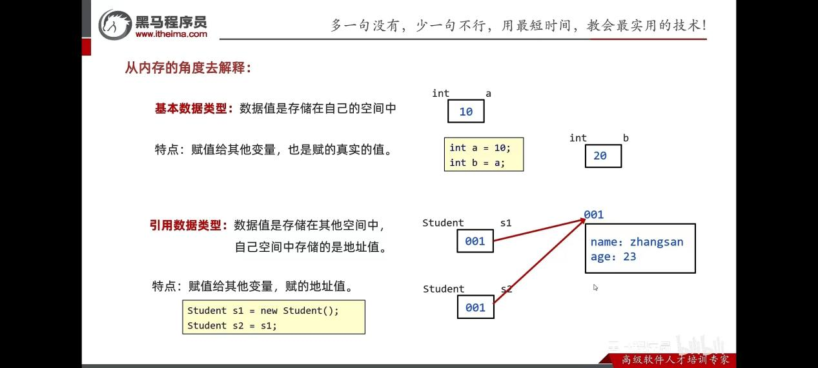

**This的内存原理：**

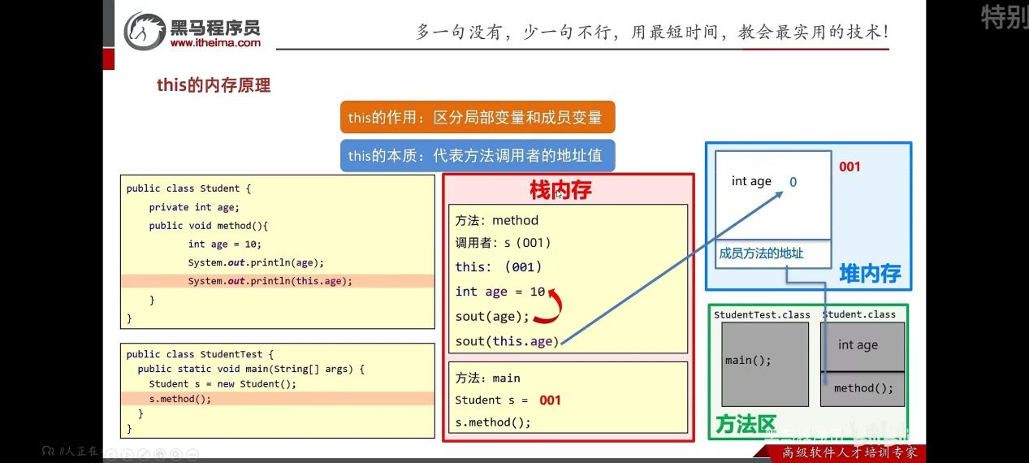

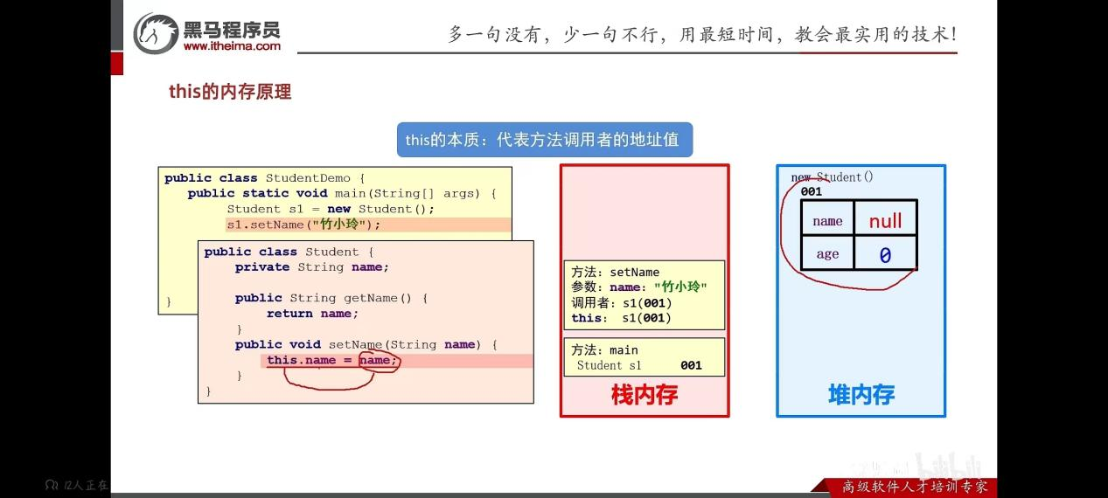

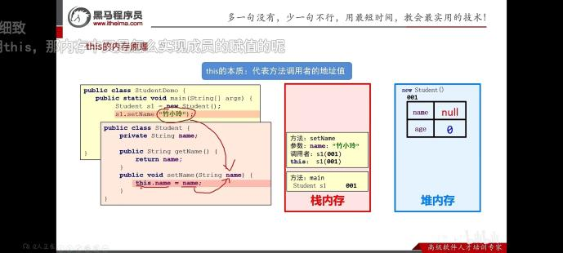**this记录的是地址值1。这里的this.name=name 是把public void setName (String name)这里的name赋值过来的，**

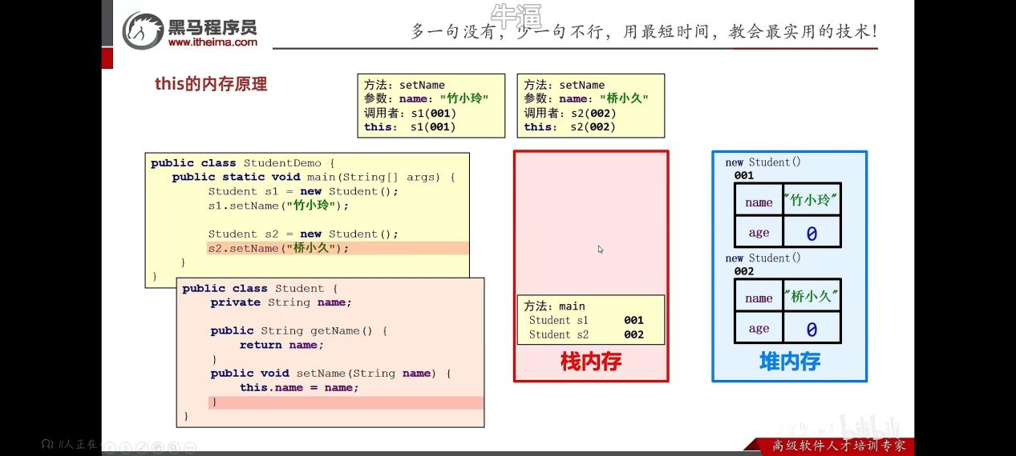

**this记录的是地址2，运行完之后出栈**

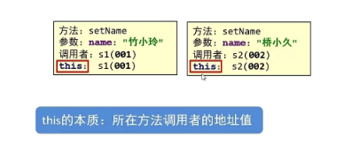

**p90 局部变量和成员变量的区别**

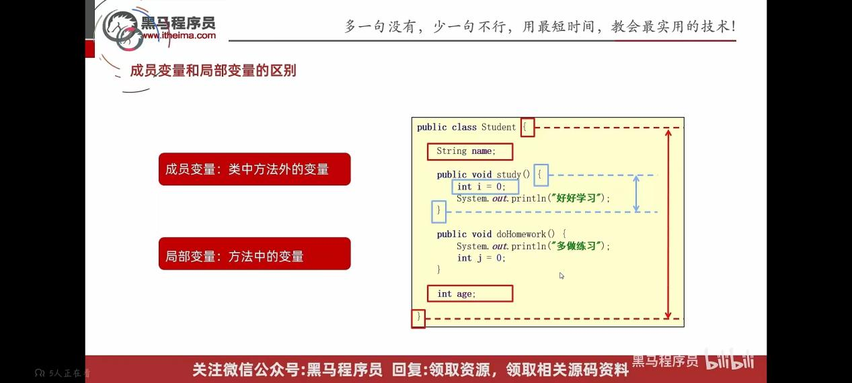

红色框的表示成员变量

蓝色框表示局部变量

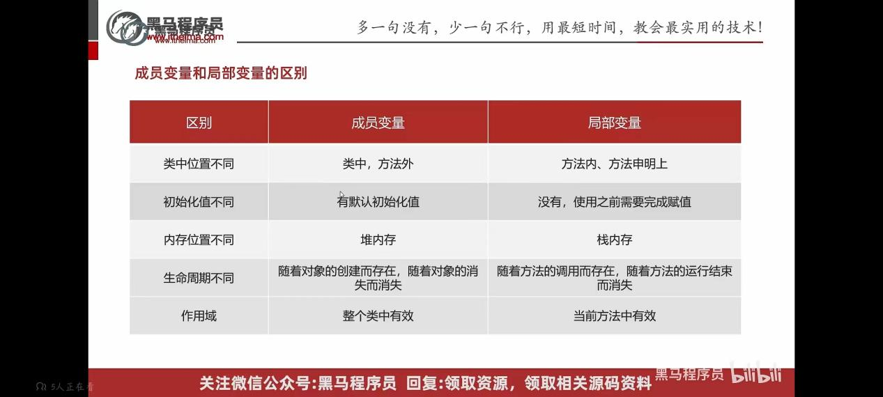

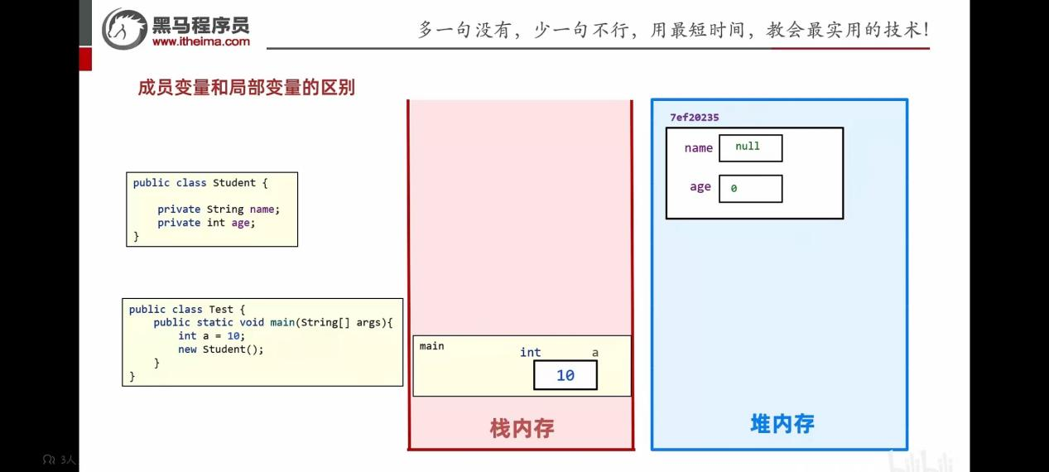

P91面向对象（综合案例）

psvf的使用

package yhra.heima;  
  
public class p92测试 {  
 public static void main(String[] args) {  
// 两部分参数：  
// 第一部分参数：要输出的类容%s（占位）  
// 第二部分参数：填充的数据。  
 System.*out*.printf("你好啊%s","张三");

System.*out*.printf("%s你好啊%s","张三","李四");//占了几个位置就要拿几个数据去填，否则就要报错

}  
}

运行结果：

D:\JDK\bin\java.exe "-javaagent:D:\Java编译软件2\IntelliJ IDEA Community Edition 2022.3.2\lib\idea_rt.jar=49273:D:\Java编译软件2\IntelliJ IDEA Community Edition 2022.3.2\bin" -Dfile.encoding=UTF-8 -Dsun.stdout.encoding=UTF-8 -Dsun.stderr.encoding=UTF-8 -classpath "D:\Java 笔记\Java1项目\xuexi\out\production\yhr.xuexi" yhra.heima.p92测试

你好啊张三

D:\JDK\bin\java.exe "-javaagent:D:\Java编译软件2\IntelliJ IDEA Community Edition 2022.3.2\lib\idea_rt.jar=49294:D:\Java编译软件2\IntelliJ IDEA Community Edition 2022.3.2\bin" -Dfile.encoding=UTF-8 -Dsun.stdout.encoding=UTF-8 -Dsun.stderr.encoding=UTF-8 -classpath "D:\Java 笔记\Java1项目\xuexi\out\production\yhr.xuexi" yhra.heima.p92测试

你好啊张三张三你好啊李四

//不会有换行效果

//需要换行的话就sout就行了

p96AIP

Api(Application Programming Interface):应用程序编程接口

简单理解:API就是别人已经写好的东西，我们不需要自己编写，直接使用即可

例如：

public static void main(String[] args) {

Random r = new Random();

int number = r.nextInt(100);

Java APl: 指的就是JDK 中提供的各种功能的Java类

这些类将底层的实现封装了起来，我们不需要关心这些类是如何实现的，只需要学习这些类如何使用即可将来还会学习其他知识，还会有很多的API。

JDK-API帮助文档.CHM

如何使用：

1.打开API帮助文档

2.点击显示，并找到索引下面的输入

3在输入框中输入类名并点击显示

4.查看类所在的包

5.查看类的描述

6.查看构造方法

7.查看成员方法

P97字符串-02String概述

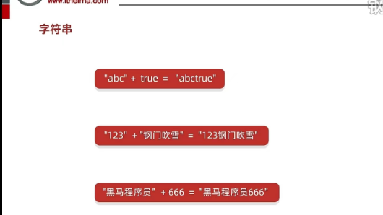

字符串学习内容：

1.String，StringBuilder，StringJonier，StringBuffer，Pattern，Matcher

可以掌握字符串的一些基本操作

2.实际开发中的一些常见案例

掌握分析问题，解决问题的能力。

3.字符串相关的底层原理

掌握原理更好的通过面试，处理开发中的一些复杂问题

4.字符串的练习题

锻炼大家独立解决问题的能力

String的注意点

字符串的内容是不会发生改变的，它的对象在创建后不能被更改。

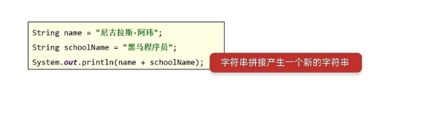

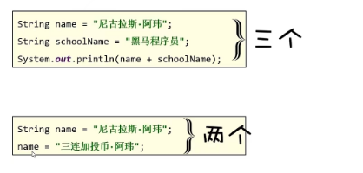

总结

1.strin是Java定义好的一个类。定义在java.lang 包中所以使用的时候不需要导包

2.Java 程序中的所有字符串文字(例如“abcdefg”)都被实为此类的对象。

3.字符串不可变，它们的值在创建后不能被更改

p98字符串-03-String构造方法代码实现和内存分析

创建String对象的两种方式

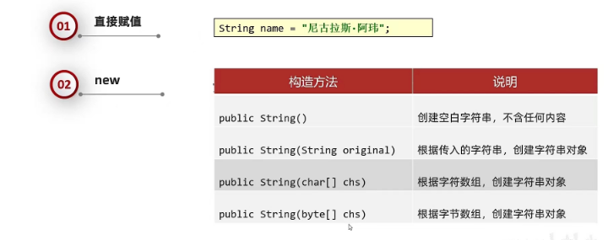

Java的内存模型

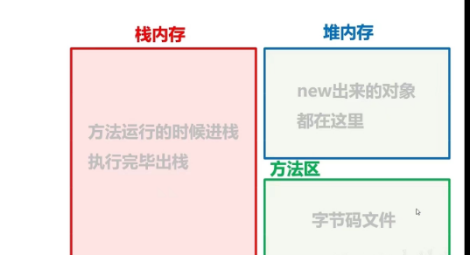

**注意：StringTable（串池），在JDK7版本开始，从方法区挪到了堆内存**

**关于直接赋值的内模程序运行的理论**

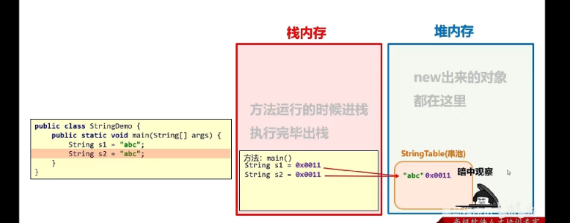

当使用双引号直接赋值时，系统会检查该字符串在串池中是否存在，

不存在：创建新的

存在：复用

（代码简单，节约内存）

**关于String的new构造方法的内模程序运行的理论**

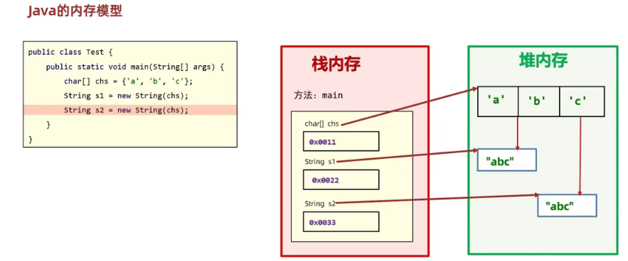

P99-字符串04-字符串的比较

Java的常用方法（比较）

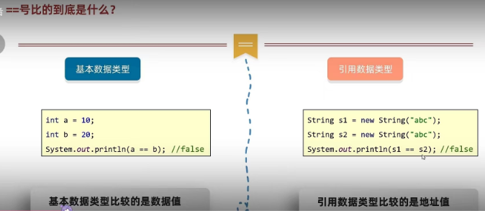

String s1=“abc”

String s2=“abc”

System.*out*.println(s1==s2);//true,s1和s2的地共用一个地址值、

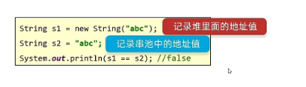

字符串比较

boolean equals方法(要比较的字符串) -------------------------完全一样结果才是true，否则为false

boolean equalslgnoreCase(要比较的字符串)------------忽略大小写的比较

**P101遍历字符和统计字符个数**

p**ublic char charAt(int index): 根据索引返回字符**

**public int length(): 返回此字符串的长度**

数组的长度: 数组名.length

字符串的长度: 字符串对象.length()

示例：钢门123吹小雪"

长度:8

package yhra.heima;  
  
import java.util.Scanner;  
  
public class P101遍历字符和统计字符个数 {  
 /*  
 * 需求：键盘录入一个字符串，使用程序实现在控制台遍历该字符串*/  
 public static void main(String[] args) {  
  
//键盘录入一个字符串  
 Scanner sc=new Scanner(System.in);  
 System.out.println("请输入一个字符串：");//abc  
 String str=sc.next();  
// 2.进行遍历  
 for (int i = 0; i < str.length(); i++) {//str.length().fori才能生成。  
// i依次表示字符串的每一个索引  
 **char c = str.charAt(i);**  
 System.out.println(c);  
 }  
 }  
}  
/*运行结果：  
* 请输入一个字符串：  
abc  
a  
b  
c*/

package yhra.heima;  
  
import java.util.Scanner;  
  
public class P101遍历字符和统计字符个数 {  
 /*  
 * 需求：键盘录入一个字符串，使用程序实现在控制台遍历该字符串*/  
 public static void main(String[] args) {  
  
//键盘录入一个字符串  
 Scanner sc=new Scanner(System.in);  
 System.out.println("请输入一个字符串：");  
 String str=sc.next();  
// 2.进行遍历  
 for (int i = 0; i < str.length(); i++) {//str.length().fori才能生成。  
// i依次表示字符串的每一个索引  
 char c = str.charAt(i);  
 System.out.println(c);  
 }  
 }  
}  
/*运行结果：  
* 请输入一个字符串：  
abc  
a  
b  
c*/

**char c=str.charAt(i);**

**if (c>='a'&&c<='z'){  
// char类型的变量在参与计算的时候自动类型提升为int，查询ascli码表**

**//详细查看：p101统计字符次数**

**P102字符串拼接和反转**



**倒着遍历**

for (int i = str.length()-1; i >=0; i--) {//shift+f6批量修改

**P103字符串08金额转换**

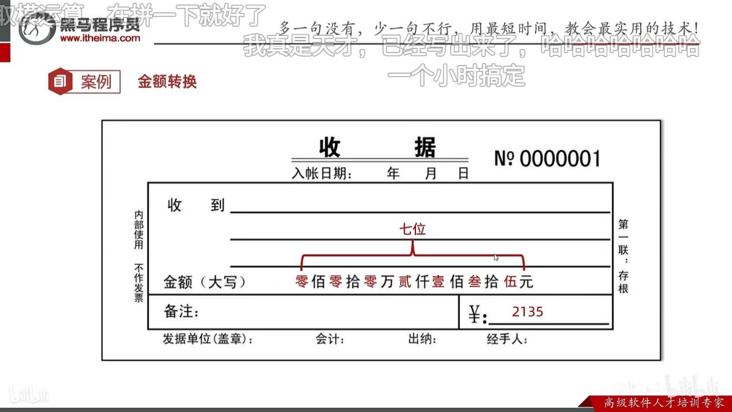**-**

//Ctrl键+alt＋t自动生成循环结构

**P104手机号屏蔽**

**String substring(int beginlndex,int endLndex) 截取**

**示例：**String end= str.substring(1);//包括1索引后面的所有索引截取其字符

截取手机号码前三位  
 String start=phoneNumber.substring(0,3);

**注意点：包头不包尾，包左不包右**

**只有返回值才是截取的小串**

**String substring(int beginlndex） 截取**

String end= phoneNumber.substring(7);**到末尾**

3.截取手机后四位

利用ASCII码表进行转换  
// "字符0"对应的数字------48  
 System.*out*.println('0'+0);

// char类型的变量在参与计算的时候自动类型提升为int，查询ascli码表

练习：敏感词替换

**命令：String replace(旧值，新值)替换**

注意点：只有返回值才是替换的结果

实例：

public class p104敏感词替换 {  
 public static void main(String[] args) {  
// 1获取到说的话  
 String talk="你玩的真好，以后不要在玩了，TMD";  
  
// 2.把里面的TMD替换成***  
 String result=talk.replace("TMD","***");  
// 打印结果  
 System.*out*.println(result);  
  
 }  
}

**p104StingBuilder的基本操作**

StringBuilder概述

Stringbuilder可以看成一个容器，创建之后里面的**内容是可变的**

作用：提高字符串的操作效率

StringBuilder构造方法

|  |  |
| --- | --- |
| 方法名 | 说明 |
| public StringBuilder() | 创建一个空白可变字符串对象，不含有任何内容 |
| public StringBuilder(String str) | 根据字符串的内容，来创建可变字符串对象 |

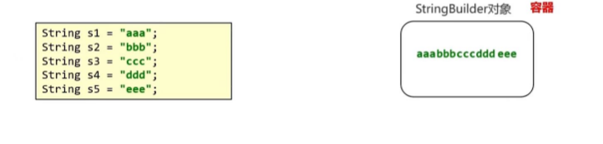Stringbuilder常用方法

|  |  |
| --- | --- |
| 方法名 | 说明 |
| public StringBuilder append(任意类型) | 添加数据，并返回对象本身 |
| public StringBuilder reverse() | 反转容器中的内容 |
| public int length() | 返回长度(字符出现的个数) |
| public String toString() | 通过toString0就可以实现把StringBuilder转换为String |

* 使用StringBuilder的场景：  
* 1.字符串拼接  
* 2.字符串反转*/

**P105StringJoiner**

StringJoiner概述

*StringJoiner跟StringBuilder一样，也可以看做一个容器，创建之后里面的内容是可变的

*作用：提高字符串的操作效率，而且代码编写特别简介，但是目前市场上很少有人用。

JDK8出现的

**StringJoiner构造方法**

|  |  |
| --- | --- |
| 方法名 | 说明 |
| Public StringJoiner （间隔符） | 创建一个StringJoiner对象，指定拼接的间隔符号 |
| Public StringJoiner (间隔符号，开始符号，结束符号) | 创建StringJoiner对象，指定拼接时的间隔符号，开始符号，结束符号。 |

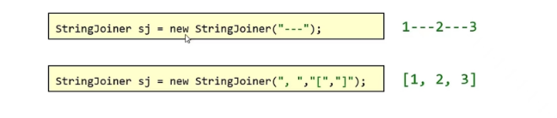

**StringJoiner的成员方法**

|  |  |
| --- | --- |
| 方法名 | 说明 |
| Public StringJoiner add （添加的内容） | 添加数据，并返回对象本身 |
| Public int length（） | 返回长度（字符出现的个数） |
| Public string toString | 返回一个字符串（该字符串就是拼接之后的结果） |

**p106字符串相关类的底层原理**

**字符串原理**

**扩展底层原理1：字符串的内存原理**

**\*直接赋值会复用字符串常量池中的**

**\*new出来不会复用，而是开辟一个新空间**

**扩展底层原理2：==号比较的到底是什么？**

**\*基本数据类型比较的数据值**

**\*引用数据类型比较地址值**

**扩展底层原理3：字符串拼接的在底层原理**

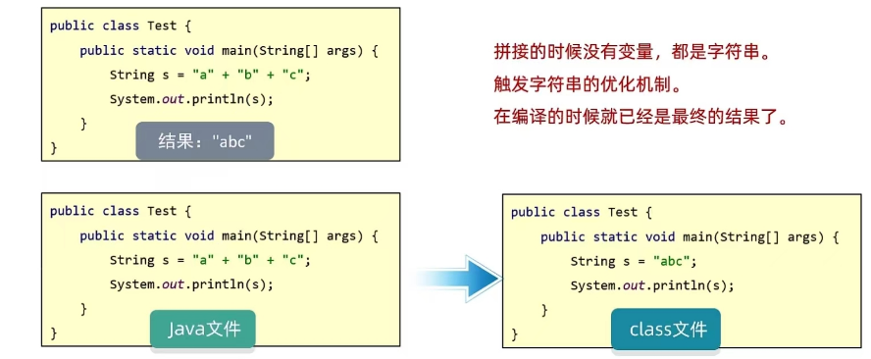

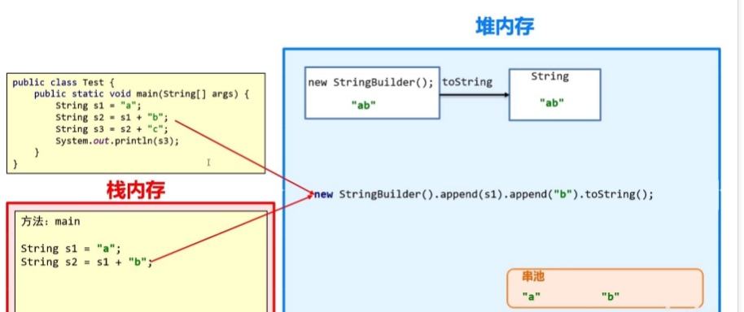

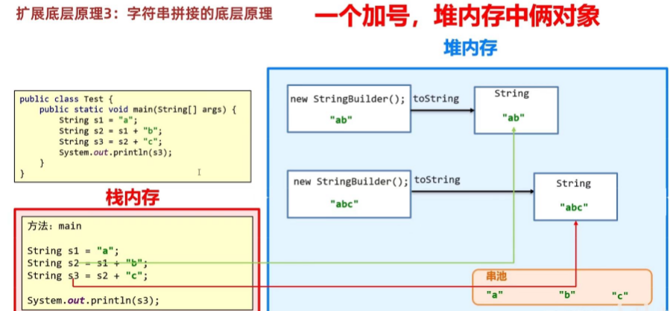

字符串拼接的时候有变量参与：在内存中创建了很多的对象，浪费空间，时间也很慢

JDk8的优化是预估最终的长度创建一个数组进行存储

**结论:如果很多字符串变量拼接，不要直接加。在底层创建多个对象，浪费时间，浪费性能。**

总结：*如果没有变量参与，都是字符串相加，编译之后就是拼接之后的结果，会复用串池中的字符串。

*如果有变量参与，每一行拼接的代码，都会在内存中创建新的字符串，浪费内存

**扩展底层原理4：StringBuilder提高效率原理图**

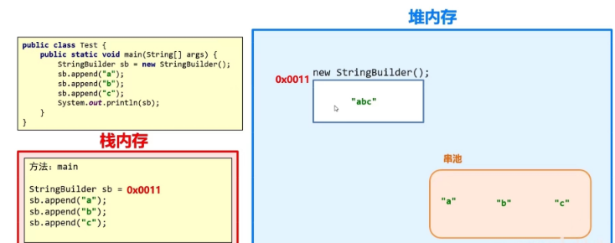

实例分析1：

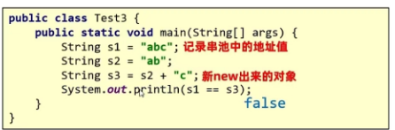

字符串拼接的时候，如果有变量:

JDK8以前:系统底层会自动创建一个StringBuilder对象，然后再调用其append方法完成拼接。拼接后，再调用其totring方法转换为String类型，而toString方法的底层是直接new了一个字符串对象

JDK8版本:系统会预估要字符串拼接之后的总大小，把要拼接的内容都放在数组中，此时也是产生一个新的字符串。

实例分析2：

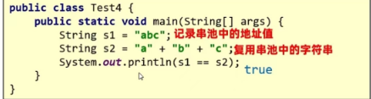

在编译的时候，就会将”a”+”b”+”c”拼接”abc”

小结：*所有的拼接内容都会往StringBuilder中放，不会创建很多的无用空间，节约内存

**拓展底层原理5：StringBuilder源代码分析**

*默认创建一个长度为16字节的数组

*添加的内容长度小于16，直接存

*添加的内容大于16会扩容（原来的容量*2+2）

*如果扩展之后还不够。就以实际长度为准

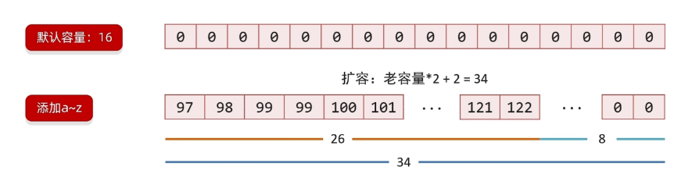

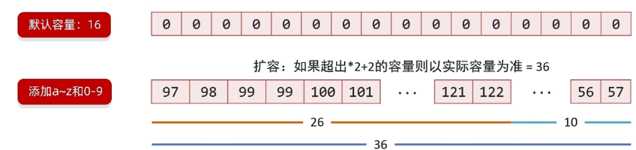

P109练习调整字符串

先选中java的文件Ctrl+v复制

**toCharArray()**是将一个字符串内容转换为字符数组，例如  
String str="abc";  
System.out.println(str.toCharArray()+" ");  
将输出a b c

P110思路分析

**p111集合的基本使用01**

**集合和数组的对比**

**数组的长度：数组长度固定**

**集合的长度 ：集合长度可变**

数组的存储类型：可以存储基本数据类型，可以存储引用数据类型

集合的存储类型：可以存引用数据类型，存储基本数据类型时要先转化为**包装类**

**ArrayList类**

定义在java.util这个包下面

## Class ArrayList<E>：<E>指泛型

代码书写格式： ArrayList<String> list=new ArrayList<String>(); //JDk7版本以前的格式

ArrayList<String> list=new ArrayList<>(); //JDk以后得版本

ArrayList成员方法：

|  |  |  |
| --- | --- | --- |
|  | 方法名 | 说明 |
| 增 | boolean add(E e) | 添加元素，返回值表示是否添加成功0 |
| 删 | boolean remove(E e) | 删除指定的元素，返回值表示是否删除成功 |
| E remove(int index) | 删除指定的索引元素，返回原来的元素 |
| 改 | E set(int index,E e) | 修改指定索引下的元素，返回原来的元素 |
| 查 | E get(int index) | 获取指定索引元素 |
|  | int size（） | 集合的长度，也就是集合中元素的个数 |

**表详解查看：p111集合的基本使用01丶2**

**p112集合练习添加字符串和整数并遍历02**

基本数据类型对应的包装类

|  |  |
| --- | --- |
| byte | Byte |
| short | Short |
| char | Character |
| int | Intger |
| long | Long |
| float | Float |
| double | Double |
| boolean | Boolean |

p113集合练习添加学生对象并遍历的练习03

import java.util.ArrayList;  
import java.util.Scanner;  
  
public class p113集合练习添加学生对象并遍历的练习03丶2 {  
 public static void main(String[] args) {  
// 创建集合  
  
 ArrayList<Student> list=new ArrayList<>();  
// 长度0  
  
// 键盘录入  
 Scanner sc=new Scanner(System.*in*);  
  
 for (int i = 0; i < 3; i++) {//此时的list.size()就得换成实际的数字就行循环，  
// System.out.println("看看我执行了吗？");//这里并不执行，因为集合的长度会随着内容的改变而改变，list.size()=0此时；  
 Student s=new Student();  
 System.*out*.println("请输入学生姓名：");  
 String name=sc.next();  
 System.*out*.println("请输入学生年龄：");  
 int age=sc.nextInt();  
 //把name和age赋值给学生对象  
 s.setAge(age);  
 s.setName(name);  
// 把学生对象添加到集合当中  
 list.add(s);  
 }  
  
// 集合里面是否有集合对象  
// 有？ 没有？ ==没有  
// System.out.println(list.size());//0  
 for (int i = 0; i < list.size(); i++) {  
 Student stu=list.get(i);  
  
 System.*out*.println(stu.getName()+","+stu.getAge());  
 }  
  
 }  
}

// Student s=new Student();关于这一行放在循环里面的原因：

1. 在循环中是每录入一个数据就会创建一个新的地址值进行存放
2. 在循环外时，new只会生成一个地址值，然而在循环里面录入的数据会随着循环的而替换

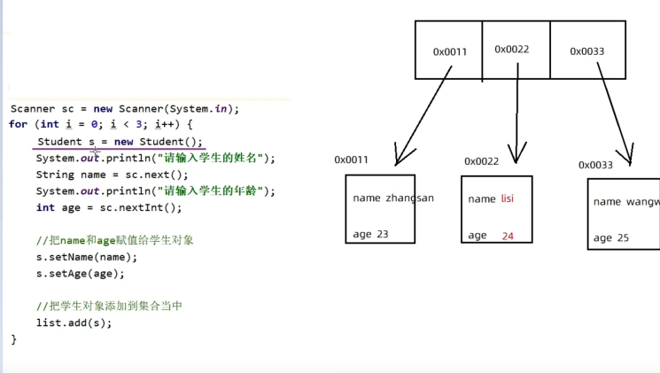

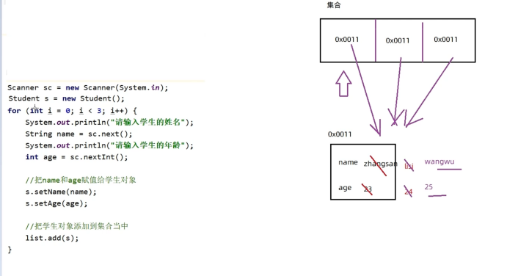

p115返回多个数据练习04丶1

P116-118业务分析并搭建主菜单-（项目）

学生管理系统---（通过需求文档完成）

**需求：**

采取控制台的方式去书写学生管理系统

**分析**

**初始菜单：**

**“----------------欢迎来到xx学生管理系统-------------”**

**“1.添加学生”**

“2.删除学生”

“3.修改学生”

“4.查询学生”

“5.退出”

“请输入您的选择”

**学生类：**

属性：id，姓名，年龄，家庭住址

**添加功能**

键盘录入每一个学生信息并添加，需要满足以下条件

*id唯一

**删除功能：**

键盘录入要删除的学生id，需要满足以下要求：

*id存在删除

*id不存在，需要提示不存在，并回到初始菜单

**修改功能：**

键盘录入要修改的学生id，需要满足以下要求

*id存在，继续录入其他信息

*id不存在，需要提示不存在，并回到初始菜单

**查询功能**：

打印所有对的学生信息，需要满足一下要求

*如果没有学生信息，提示：当前无学生信息，请添加后再查询

*如果有学生信息，需要按照以下格式输出（不需要纠结对齐的问题）

Id 姓名 年龄 家庭住址

001 张三 23 南京

002 李四 24 北京

003 王五 25 广州

004 赵六 26 深圳

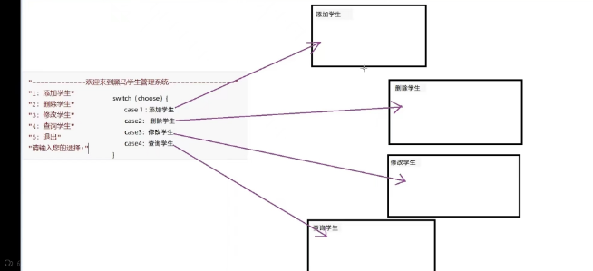

**知识。技巧**

**\*//loop:while (true) { //定义一个名称，XXX:while(){}循环当要嵌套其他的break loop;**

**\*循环或switch这种类时就可以返回通过break xxx;结束整个循环**

**// System.exit(0);//停止整个虚拟机的运转**

学生管理系统升级版

# 需求:

为学生管理系统书写一个登陆、注册、忘记密码的功能。

只有用户登录成功之后，才能进入到学生管理系统中进行增删改查操作

分:

**登录界面:**

System.outprintln("欢迎来到学生管理系统");

System.out.println("请选择操作1登录 2注册 3忘记密码”);

**用户类:**

属性: 用户名、密码、身份证号码、手机号码

**注册功能:**

1，用户名需要满足以下要求验证要求:

用户名唯一

用户名长度必须在3-15位之间

只能是字母加数字的组合，但是不能是纯数字2，密码键盘输入两次，两次一致才可以进行注册。

**3.身份证号码需要验证**

**验证要求:**

长度为18位

不能以0为开头

前17位，必须都是数字

最为一位可以是数字，也可以是大写X或小写x

4.手机号验证

**验证要求:**

长度为11位

不能以0为开头

必须都是数字

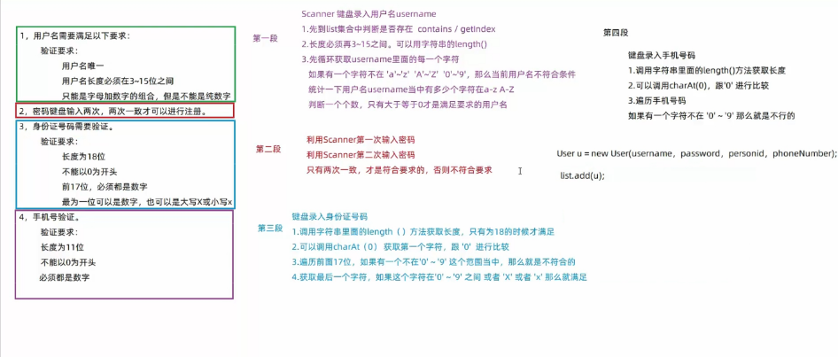

**登录功能:**

1，键盘录入用户名

2，键盘录入密码

3，键盘录入验证码

**验证要求:**

用户名如果未注册，直接结束方法，并提示:用户名未注册，请先注册判断验证码是否正确，如不正确，重新输入

再判断用户名和密码是否正确，有3次机会

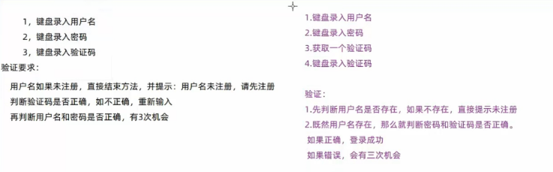

**忘记密码:**

1，键盘录入用户名，判断当前用户名是否存在，如不存在，直接结束方法，并提示: 未注册

2，键盘录入身份证号码和手机号码

3，判断当前用户的身份证号码和手机号码是否一致如果一致，则提示输入密码，进行修改。

如果不一致，则提示:账号信息不匹配，修改失败.

**验证码规则:**

长度为5

由4位大写或者小写字母和1位数字组成，同一个字母可重复

数字可以出现在任意位置

比如:

aQa1K

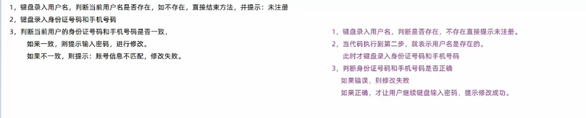

P121面向对象进01static静态变

*static

*继承

*包，final，权限修饰符，代码块

*抽象类

*接口

*多态

*内部类

*拼图小游戏

技巧：alt+鼠标左键竖向选择更改

public String teacherName; public:共有的

private String gender; private：私有的

public static String *teacherName*;//static共享所有的对象，并且可以直接调用如下图所示：

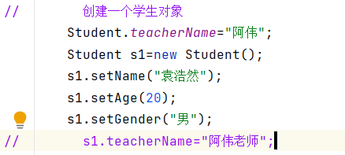

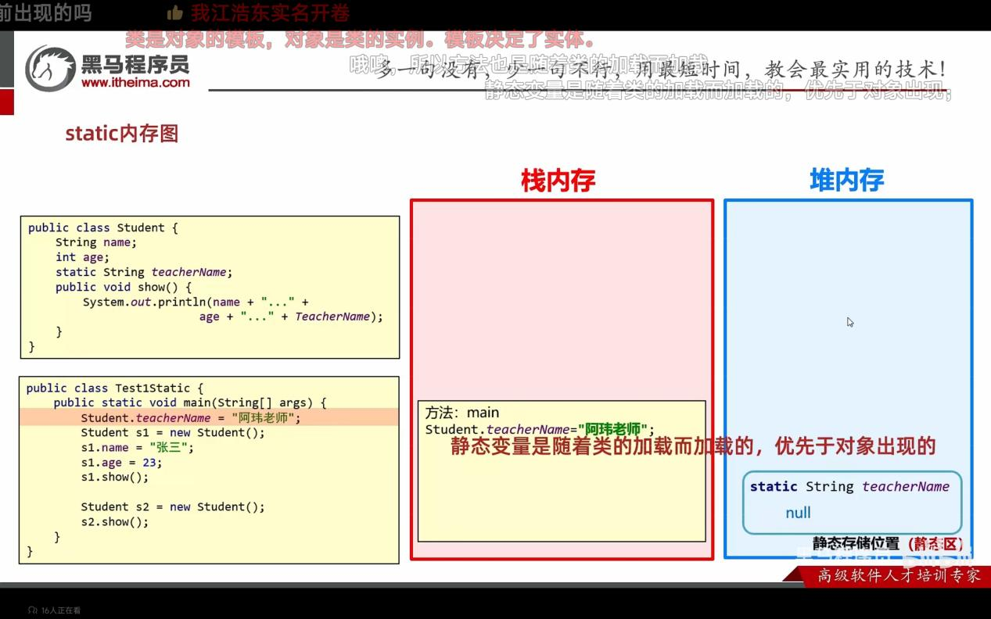

**\*静态变量随着类的加载而加载的，优先于对象出现的**

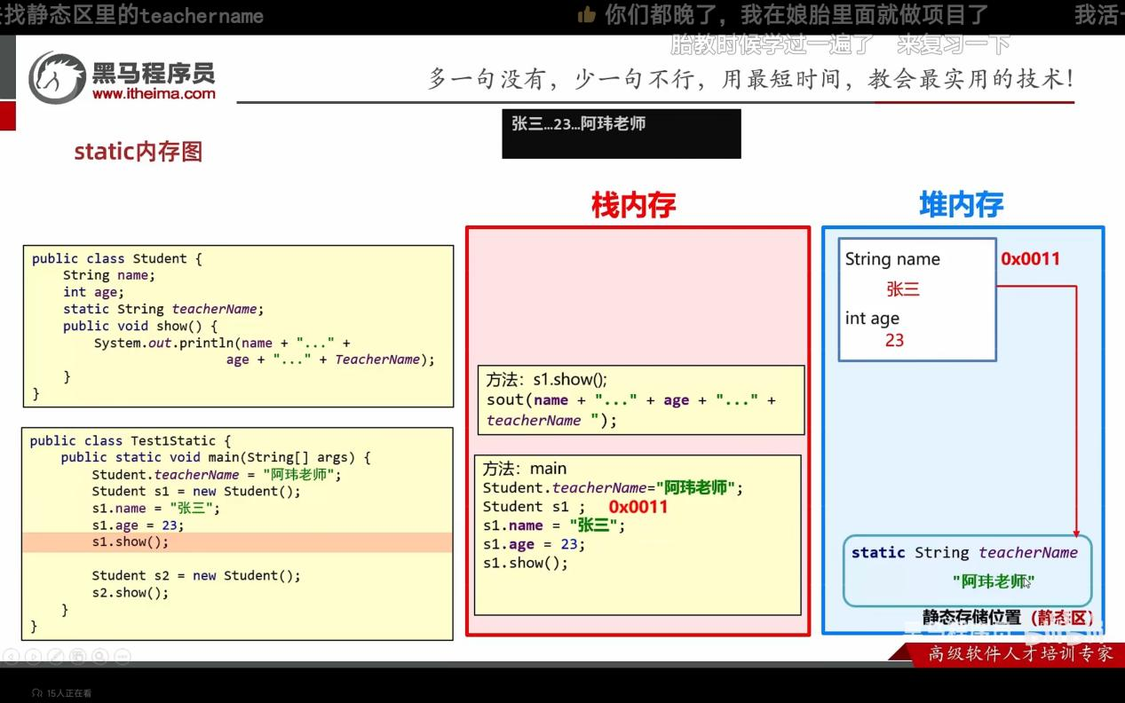

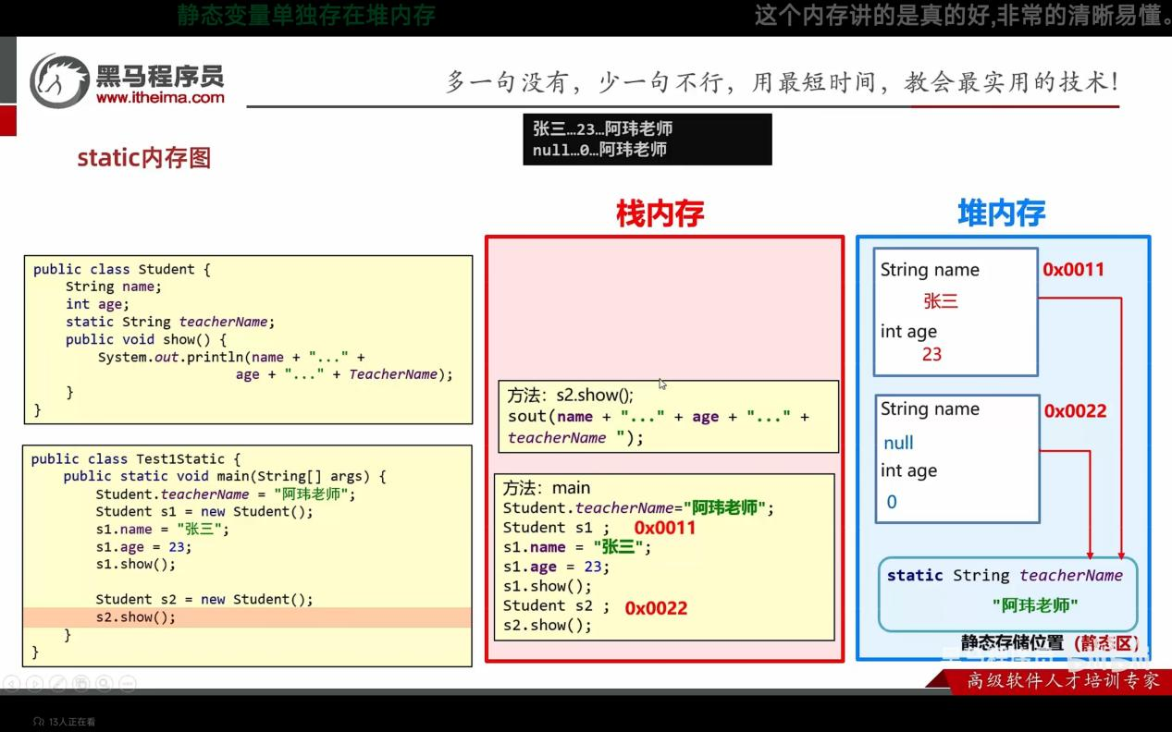

**Static表示静态，java中的一个修饰符，可以修饰成员方法成员变量**

被static 修饰的成员变量，叫静态变量

特点：被该类所有对象共享

不属于对象，属于类

随着类的加载，优先于对象存在

被static 修饰的成员方法，叫静态方法

特点：多用于测试类和工具类中

Javabean类中很少会用

调用方式：类名调用（推荐）

对象名调用

工具类：帮助我们做一些事情的，但不描述任何事物的类

Javabean类：用来描述一类事物的类。比如：Student,Teacher，Dog，cat等

工具类：用来检查其他类是否输入正确，带有main方法的类，是程序的入口

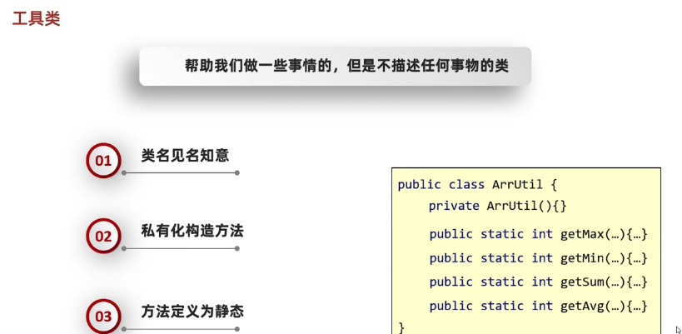

**P122面向对象进阶：02static-静态方法和工具类**

**练习**

**定义数组工具类**

**需求:在实际开发中，经常会遇到一些数组使用的工具类请按照如下要求编写一个数组的工具类:ArrayUtil**

**提供一个工具类方法printArr，用于返回整数数组的内容返回的字符串格式如:[10,20,50,34,100](只考虑整数数组，且只考虑一维数组)提供这样一个工具方法getAerage，用于返回平均分。 (只考虑浮点型数组，且只考虑一维数组)定义一个测试类TestDemo，调用该工具类的工具方法，并返回结果。**

**P123面向对象进阶03static的注意事项**

**static的注意事项**

**\*静态方法只能访问静态变量和静态方法**

**\*非静态方法可以可以访问静态变量或者静态方法，也可以访问非静态的成员变量和非静态的成员方法**

**\*静态方法中没有this关键字**

**总结：静态方法中只能访问静态**

**非静态方法可以访问所有**

**静态方法中没有this关键字**

代码解释上述结论：

//p123详解

// this表示当前方法调用者的地址值  
// 这个this：是由虚拟机赋值的。  
 public void show1(Student this){//非静态的成员方法  
 System.*out*.println("this"+this);  
 System.*out*.println(name+","+age+","+*teachername*);  
 }

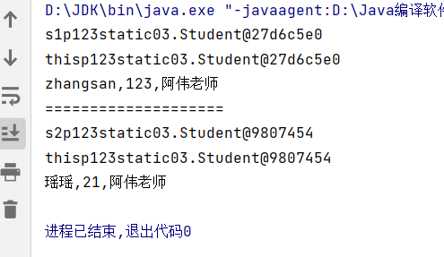

内存解释上述结论：

重新认识main方法

public class Helloworld {

public static void main(String[] args) {System.out.println("Helloworld");

}

}

public:被JVM调用，访问权限足够大

static:被JVM调用，不用创建对象，直接类名访问

因为main方法是静态的，所以测试类中其他方法也需要是静态的

void :被JVM调用，不需要给JVM返回值

main:一个通用的名称，虽然不是关键字，但是被JVM识别

Stringll args: 以前用于接收键盘录入数据的，现在没用

P124继承的概述

封装：对象代表什么，就得封装什么，并提供数据对应的行为 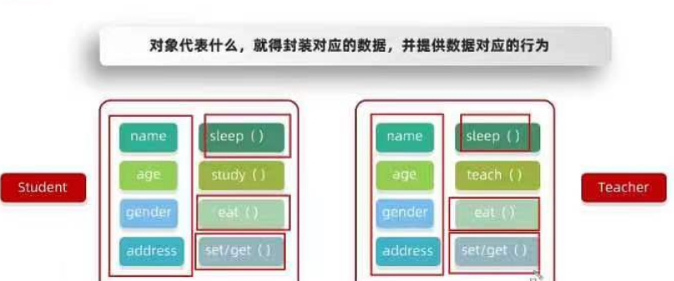 由于封装的增加，里面数据的内容存在重复性： 解决方式，建立第三个类，来存放这些类里面重复的内容，这个就叫做继承、

**继承；**

**\***java中提供一个关键字extends，用这个关键字，我们可以让一个类和另外一个类建立起继承的关系。

Public class Student extends Person{}

Public class 子类 extends 父类{}

*Student称为子类（派生类），Person称为父类（基类或超类）

使用继承的优点

*可以把多个子类中重复的代码抽取到父类中，提高了代码的复用性

*子类可以在父类的基础上，增加其他的功能，使子类更加强大

继承的学习要点

1. 自己设计

什么时候使用继承？

*当类与类之间，存在相同（共性）的内容，并满足子类是父类的一种，就可以考虑使用继承，来优化代码

注意：不要把不合的两个类结合到父类中，比如动物和手机，不符合实际开发的逻辑;

1. 用别人的

**p125继承的特点和继承体系的设计**

**继承的特点：java只支持单继承，不支持多继承，但支持多层继承**

**单继承：一个子类只能继承一个父类**

**不支持多继承：子类不能同时继承多个父类**

**多层继承：子类A继承父类B，父类B可以，继承父类C==**

**===儿子=>父亲=>爷**

**C是A的间接父类**

**\*每一个类都直接或者间接继承Object这个类**

**如果没有父类计算机会默认父类为Object**

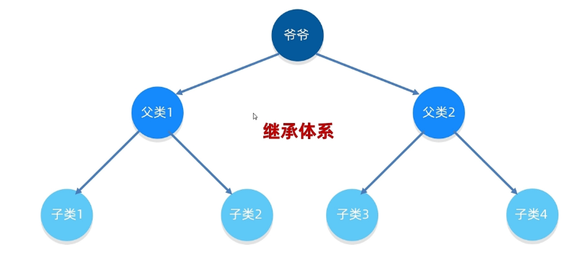

子类1无法调用父类2的内容

练习题：继承的练习 (自己设计一个继承体系)

现在有四种动物:布偶猫、中国狸花猫、哈士奇、泰迪暂时不考虑属性，只要考虑行为。

请按照继承的思想特点进行继承体系的设计

四种动物分别有以下的行为:

布偶猫: 吃饭、喝水、抓老鼠

中国狸花猫: 吃饭、喝水、抓老鼠

哈士奇: 吃饭、喝水、看家、拆家

泰迪: 吃饭、喝水、看家、蹭一蹭

技巧：画图法

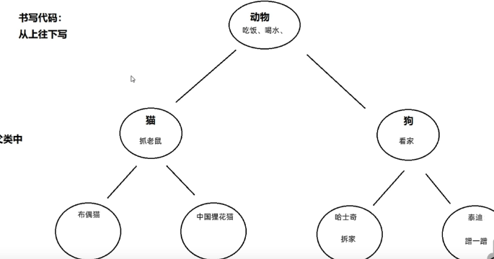

画图：从下往上画

下面：子类

上面：父类

需要子类中共性内容抽取到父类中

核心：

1. 共性内容抽取
2. 子类父类的一种

写代码从上往下写

class Animal{

// 注意：子类只能访问父类中非私有的成员

public void eat(){

// 权限修饰符：public替换成private就不能访问了

// private：子类就无法访问了

// 私有： private表示私有只能在本类中访问了

// 好比如爸爸的私房钱只能自己访问了

System.out.println("吃东西");

}

public void drink(){

System.out.println("喝水");

}

}

p126子类继承父类那些内容

误区：父类私有的东西。子类就无法继承

误区：父类中私有的成员，就被子类继承下来了

子类继承父类的内容：

1. 构造方法 非私有（public），不能够被继承下来
2. 成员变量能够完全继承，当有private使其不能调用，但是继承了。
3. 成员方法：非私有的能够被继承下来，private不能够被继承下来

构造方法:

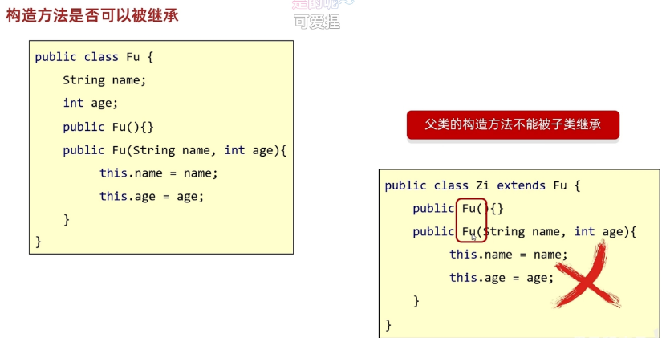

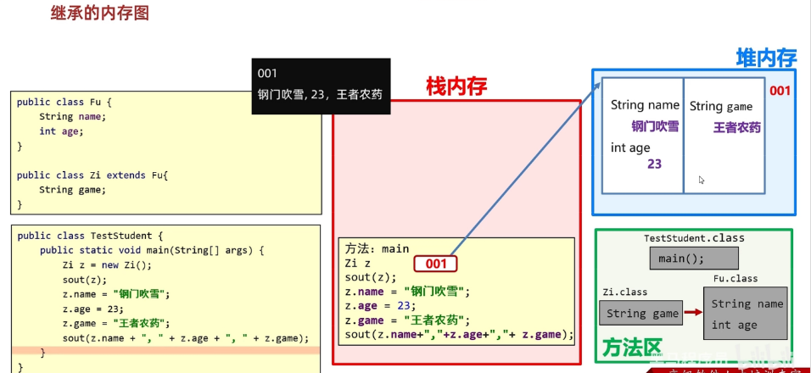

使用private进行私有化后的内存分析图：

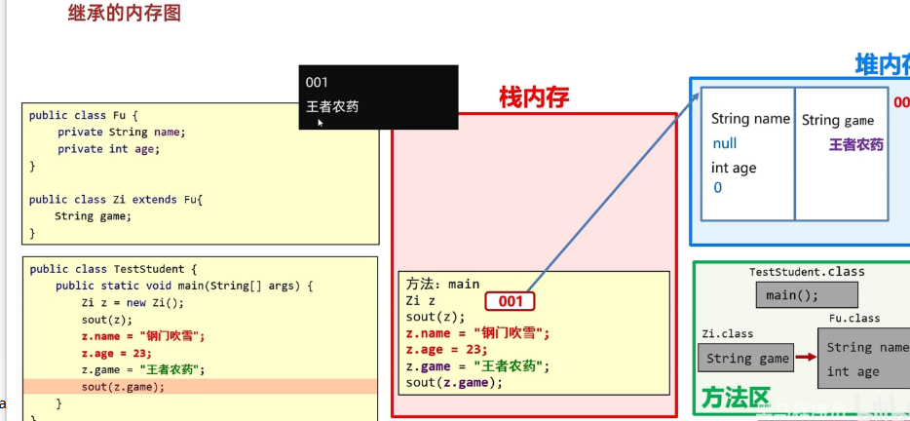

只有父类中的虚方法才能被子类继承：如下图：

虚方法表：除了private和static和final之外都会被继承

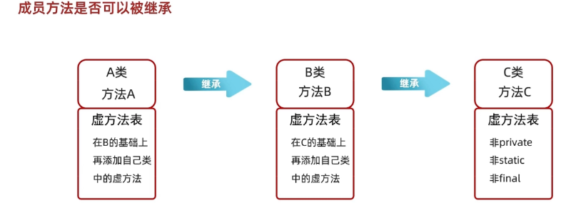

成员方法：继承中虚方法内存结构运行图：

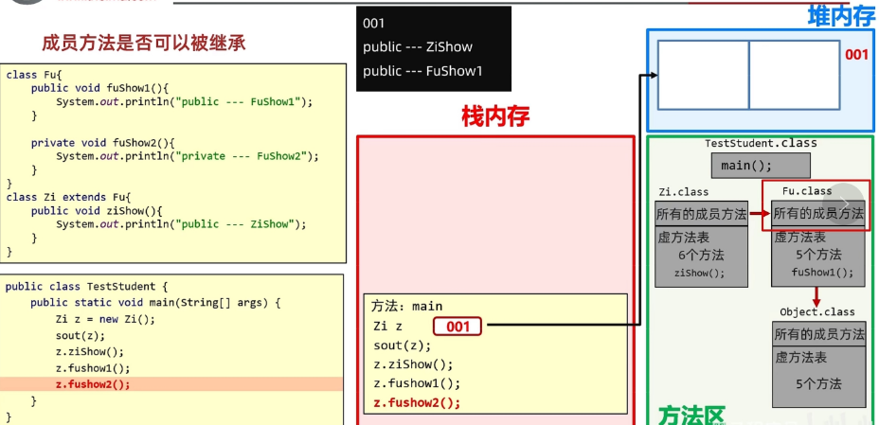

P126继承中成员变量和成员方法的访问特点

一个类中有哪些：成员方法，构造方法，成员变量

1. 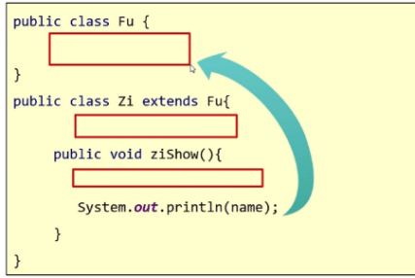继承中：成员变量的访问特点：

就近原则：谁离我近，我就用谁

使用一个变量的时候他会在局部变量中寻找，如果没有就到本类中寻找，，还没有的话就在父类中去找，逐级往上；

*出现变量重名时，可利用关键字进行区分：

public class Fu {

String name = "Fu";

}

public class Zi extends FufString name = "zi";public void zishow(){

Stringname="zishow";

System.out.printIn(name);//遵循就近原则，到局部变量中获取name

System.out.println(this.name);//利用了this关键字，使其在本类中寻找name

System.out.printIn(super.name);//利用super（表父类的意思）使其在父类中的成员变量中寻找name

}

}

// System.out.println(super.super.name);//无法调用ye

**实际操作p127 和127-02**

1. **继承中：成员方法的访问特点**

*和成员变量类似的访问特点

*直接调用满足就近原则：谁离我近，我就用谁

*Super调用直接访问父类

public void lunch(){  
// 先在本类中查看eat和drink方法，，如果没有，就会调用从父类中继承下来得eat和drink方法  
 eat();//这样写前面系统会默认一个this关键字this.eat();  
 drink();  
  
 this.eat();  
  
// 如果直接使用super调用的话会直接找父类  
 super.drink();  
 super.eat();  
  
 }

*实用场景p126-03：方法的重写

当父类的方法不能满足子类现在的需求时，需要进行方法重写

书写格式：在继承体系中，子类出现了和父类一模一样的方法声明，我们就称子类这个方法是重写的方法；

注意：@Override重写注解

1. @Override是放在重写的方法上，校验子类重写时语法是否正确
2. @Override：固定格式
3. 加上注解后如果有红色波浪线，表示语法错误
4. 建议重写方法都加上@Oerride注解，代码安全，优雅；

方法重写的本质

如果发生重写，则会覆盖：子类覆盖了从父类当中继承下来虚方法表里面的方法。

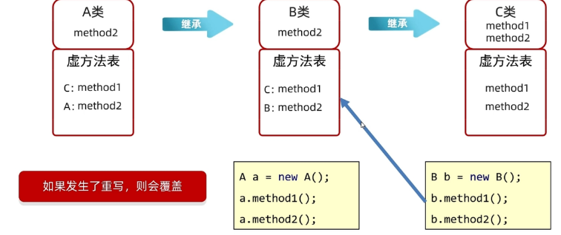

方法重写注意事项和要求

1. 重写方法名称，形参列表必须和父类中保持一致。

形参列表：方法小括号里面所有的形参他必须要和父类里面完全一致

1. 子类重写父类方法时，访问权限必须大于等于父类（暂时了解：空着不写<protected<public）

最大的是public，小一级的是protected，在小一个是空着不写

父类： 子类：

1. 子类重写父类方法时，返回值类型必须小于等于父类。
2. 建议：重写方法时尽量和父类保持一致。
3. 只有被添加到虚方法表中的方法才能被重写

*虚方法表：除了private和static和final之外都会被继承

练习：

p127利用方法重写设计继承机构

/*现在有三种动物:哈士奇、沙皮狗、中华田园犬  
暂时不考虑属性，只要考虑行为。  
请按照继承的思想特点进行继承体系的设计。  
三种动物分别有以下的行为:  
哈士奇:吃饭(吃狗粮)喝水、看家、拆家  
沙皮狗:吃饭(吃狗粮、吃骨头)喝水、看家  
中华田园犬:吃饭 (吃剩饭)、喝水、看家*/

画图法：

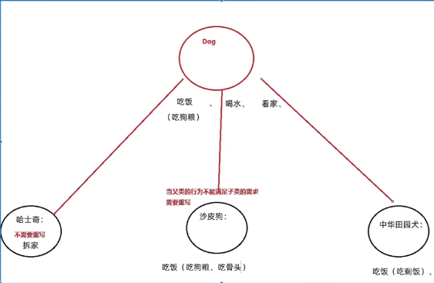

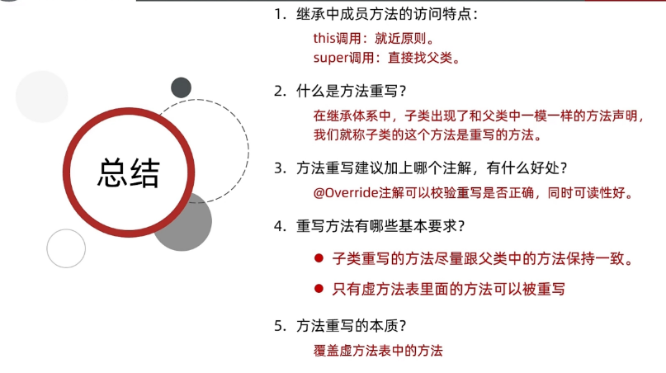

**p128构造方法和thissuper关键字**

**1.继承中：构造方法的访问特点**

**\*父类中的构造方法是不会被子类继承。**

**\*子类中所有的构造方法默认先访问父类中的无参构造，再执行自己**

*子类在初始化的时候，有可能会使用到父类中的数据，如果父类没有完成初始化，子类将无法使用父类数据

*子类初始化之前，一定要调用父类构造方法先完成父类数据空间的初始化

子类中：public student() {  
 // 子类构造方法中隐藏的super（）去访问父类的无参构造  
 super();  
 System.*out*.println("子类的无参构造");  
}

怎样调用父类构造方法的？

*子类构造方法的第一行语句默认都是：super(),不写也存在，且必须在第一行。

*如果想调用父类有参构造，必须手动写super进行调用

在子类：public student(String name,int age) {  
 super(name,age);//调用父类的带参构造  
}

2.this、super使用总结

*this就是一个局部变量

*this：理解为一个变量，表示当前方法调用者的地址值；

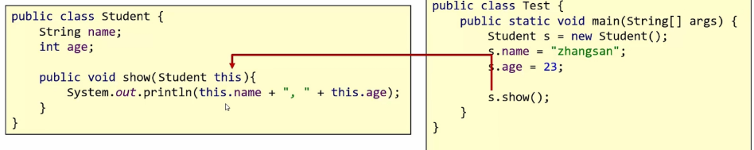

Super：代表父类的存储空间

|  |  |  |  |
| --- | --- | --- | --- |
| 关键字 | 访问成员变量 | 访问成员方法 | 访问构造方法 |
| This | this.成员变量  访问本类成员变量 | this.成员方法（...）  访问本类成员方法 | this.（...）  访问本类构造方法**p128-02** |
| Super | super.成员变量  访问父类成员变量 | super.成员方法（..）  访问父类成员方法 | Super（...）  访问父类构造方法 |

练习:

带有继承结构的标准]avabean类

1经理

成员变量:工号，姓名，工资，管理奖金成员方法:工作(管理其他人)，吃饭(吃米饭)

2.厨师

成员变量:工号，姓名，工资成员方法:工作(炒菜)，吃饭(吃米饭)

练习：

/*带有继承结构的标准javabean类

在黑马程序员中有很多员工(Employee)。

按照工作内容不同分教研部员工(Teacher)和行政部员工(AdminStaff)

1.教研部根据教学的方式不同又分为讲师(Lecturer)和助教(Tutor)

2行政部根据负责事项不同,又分为维护专员(Maintainer)采购专员(Buyer)3公司的每一个员工都编号,姓名和其负责的工作

1. 每个员工都有工作的功能，但是具体的工作内容又不一样*/

p129面想对象进阶09-多态

面向对象三大特征：封装、继承、多态

继承是多态的前提条件

多态：

学生形态 对象

Student s = new Student ( ) ;

人的形态 对象

Person p = new Student ( )

多态的应用场景

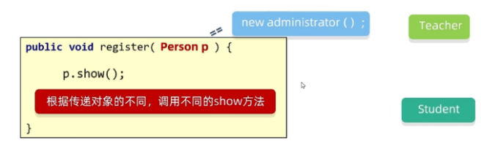

什么是多态？

同类型的对象，表现出的不同形态

多态的表现形式

父类类型 对象名称=子类对象

多态的前提

*有继承/实现关系

*有父类引用指向子类对象 FU f=new zi（）；

*有方法重写

多态的好处？

使用父类型作为参数，可以接受所有子类对象

体现多态的扩展性与便利

p130多态中调用成员的特点

多态调用成员的特点：

*成员变量调用:编译看左边，运行也看左边

animal a=new dog();  
// 编译看左边运行也看左边。

编译看左边：java编译代码的时候，会看左边的父类有没有这个变量，如果有，编译成功，如果没有则编译失败

运行也看左边：java运行代码的时候，实际获取的就是左边父类中成员变量的值  
 System.*out*.println(a.name);//在父类中寻找name并打印

*成员方法调用：编译看左边，运行看右边  
编译看左边：java编译代码的时候，会看左边父类中有没有这个方法，如果有，编译成功，如果没有编译失败

运行看右边：java运行代码的时候，实际上运行的是子类中的方法

成员变量：在子类的对象中，会把父类的成员变量也继承下来的 fu=name zi=name 调用那个name，dog d=new dog();是调用子类里面的name，现在animal a=new dog();所以调用的是父类里面的name  
成员方法：如果子类对方法进行了重写，那么虚方法表中是会把父类的方法进行覆盖的

多态调用成员的内存图解

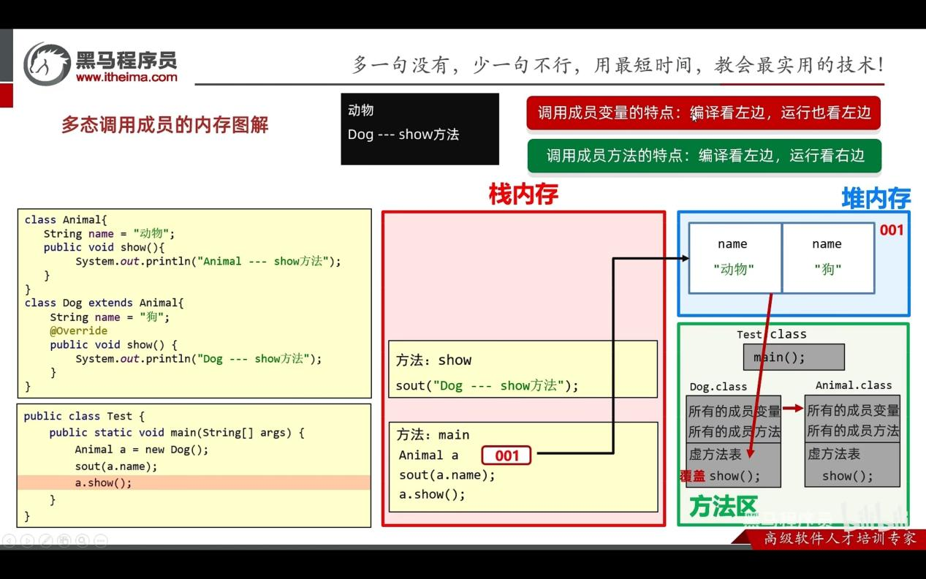

注释：Alimail这个类在堆内存生成一个001地址的空间，然后里面放了子类和父类里面的对象，由于是父类创建的a，所以当需要查看name时就需要先去001里面的父类中寻找，如果父类不存在则语法报错，若存在，则使用父类中的name，调用方法时就是去方法区里面找子类及子类继承父类的方法，若子类中覆盖了父类中的方法，则调用的是子类中被覆盖的方法；

P131多态的优势和弊端

多态优势：

*在多态形式下，右边对象可以实现解藕合，便于扩展和维护

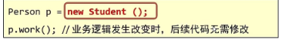

*定义方法的时候，使用父类作为参数，可以接受所有子类对象，体现多态的扩展性与便利性

// 多态的弊端

// 不能调用子类的特有功能

Animal a=new dog();

// 保存的原因？

// 当调用成员方法时，编译看左边，运行看右边

// 那么在编译的时候会先检查父类中有没有这个方法，如果没有直接报错

// a.lookhome();

引用数据的类型准换有几种方式？

自动类型转换、强制类型转换

好处：可以转换成真正的子类类型，从而调用子类的独有功能

// 解决方案：

// int b=10;

// byte c=(byte) b;//类型转换，多态中的转换是类似的

// dog d=(dog) a;

// ((dog) a).lookhome();

// 转化判断 ：利用instanceof关键字进行判断

if(a instanceof dog){

dog d=(dog) a;

d.lookhome();

}else if (a instanceof cat){

cat c=(cat) a;

c.catchmouse();

}else {

System.out.println("没有这个类型");

}

// 细节：转换的时候不能瞎转，如果准换成其他类型就会报错

// cat c=(cat) a;

// c.catchmouse();

/* 报错信息：thread "main" java.lang.ClassCastException: class p131多态的优势和弊端.dog cannot be cast to class p131多态的优势和弊端.cat (p131多态的优势和弊端.dog and p131多态的优势和弊端.cat are in unnamed module of loader 'app')at p131多态的优势和弊端.p131test.main(p131test.java:31)*/

判断强转优化

// java在JDK14的时候提出了一个新特性

// 将判断和强转合成一行

// 先判断a是否为dog类型，如果是，则强转成dog类型，转换之后变量名为d

// 如果不是，则不强转，结果直接是false

if(a instanceof dog d){

d.lookhome();

}else if (a instanceof cat c){

c.catchmouse();

}else {

System.out.println("没有这个类型");

}

P132多态的练习

根据需求完成代码:

1.定狗类

属性:

行为:

年龄，颜色

eat(String somethingXsomething表示吃的东西)看家lookHome方法(无参数)

2.定义猫类

属性:

行为

年龄，颠色

eat(String something)方法(something表示吃的东西)逮老鼠catchMouse方法(无参数)

3.定义Person类//饲养员

属性:

姓名，年龄

行为:

keepPet(Dog dog,String something)方法功能:喂养宠物狗，something表示喂养的东西

行为:

keepPet(Cat cat,String something)方法功能:喂养宠物猫，something表示喂养的东西生成空参有参构造，set和get方法4.定义测试类(完成以下打印效果):

keepPet(Dog dog,String somethind)方法打印内容如下年静为30岁的老王养了一只黑颇色的2岁的狗2岁的黑颜色的狗两只前腿死死的抱住骨头猛吃keepPet(Cat cat,String somethind)方法打印内容如下:年龄为25岁的老李养了一只灰颜色的3岁的猫3岁的灰颜色的猫眯着眼睛侧着头吃鱼

5.思考:

1.Dog和Cat都是Animal的子类，以上案例中针对不同的动物，定义了不同的kepPet方法，过于繁琐，能否简化，并体会简化后的好处?

2.Dog和Cat虽然都是Animal的子类，但是都有其特有方法，能否想办法在keepPet中调用特有方法?

P133包和final

1.包

作用：包就是文件夹，用来管理各种不同功能的java类，方便后期代码维护

**包名的规则**：公司域名反写+包的作用，需要全部英文小写，见名知意

Package 包名; 自动生成

使用其他类的规则

使用其他类时，需要使用全类名

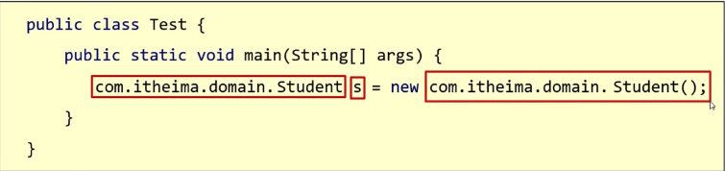

这样太麻烦所以需要导包

Import 跟包名；

*使用同一个包的类时，不需要导包。

*使用java.lang包的类时，不需要导包

*其他情况都需要导包

*如果同时使用两个包中的同名类，需要用全类名

调用两个不同的包里面的dog

dog d=new dog();  
p133包的测试.dog d1=new p133包的测试.dog();

2.final 意为最终的意思

用final修饰之后不能够在改变了，可以修饰方法、类、变量

*修饰方法：表明该方法是最终方法，不能被重写

如果说当前的方法时一种规则，不希望别人去修饰就可以使用final

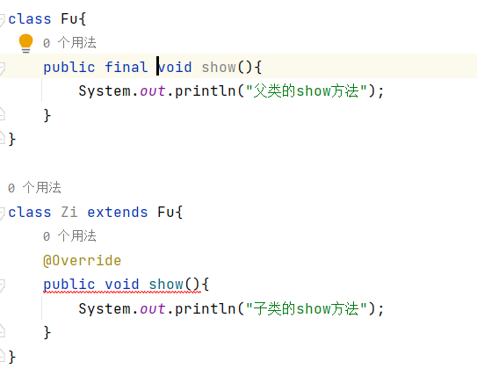

*修饰类：表明该类是最终类，不能被继承

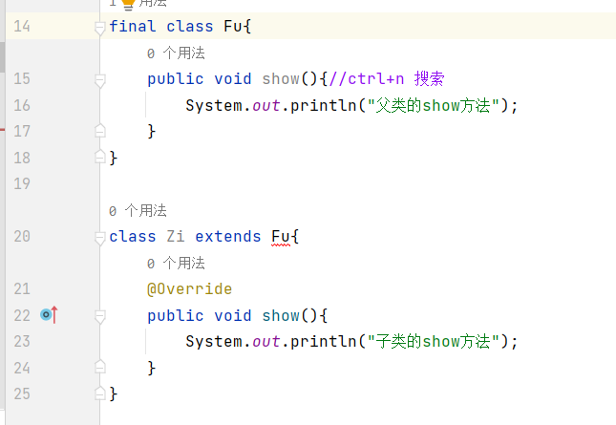

*修饰变量：叫做常量，只能被赋值一次

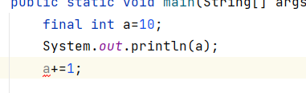

常量的细节

实际开发中，常量一般作为系统的配置信息，方便维护，提高代码可读性

常量的命名规范：

*一个单词：全部大写

*多个单词：全部大写，单词之间用下划线隔开

细节：

Final修饰的变量是基本数据类型：那么变量存储的数据值不能发生改变。

Final修饰的变量是引用数据类型：那么变量存储的地址值本能发生改变，对象内部可以改变

核心:常量记录的数据不能发生改变。

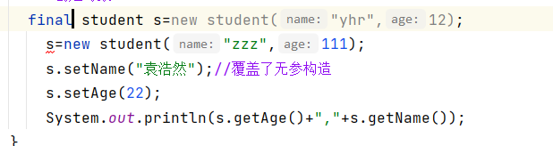

**P134权限修饰符**

*权限修饰符：是用来控制一个成员能够被访问的范围

*可以修饰成员变量，方法，构造方法，内部类

例如：private

Private String name；

权限修饰符的分类

有四种作用范围由小到大（private<空着不写<protected<public）

|  |  |  |  |  |
| --- | --- | --- | --- | --- |
| 修饰符 | 统一类型 | 同一个包中其他类 | 不同包下的子类 | 不同包下的无关类 |
| Private | √ |  |  |  |
| 空着不写 | √ | √ |  |  |
| Protected | √ | √ | √ |  |
| public | √ | √ | √ | √ |

Private ：只能自己用

空着不写：默认只能在本包中用

Protected：受保护的

Public：所有地方都能用

实际开发中，一般只用private和public

*成员变量私有

*方法公开

特例：如果方法中的代码是抽取其他方法中共性代码，这个方法一般也私有

2.代码块

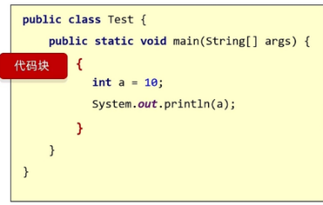

*局部代码块：写在方法里面的局部方法块

*构造代码块：成员位置，方法外内里面的构造代码块

*静态代码块：

1)局部代码块

局部：在方法里面

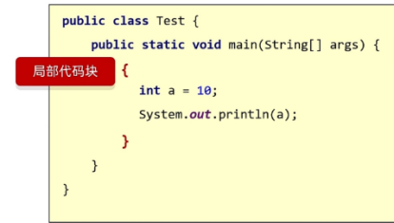

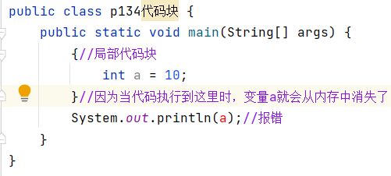

2)构造代码块

优先于构造方法执行

1.写在成员位置的代码块

2.作用：可以把多个构造方法中重复的代码抽取出来

3.执行时机：我们在创建本类对象的时候会先执行构造代码夸再执行构造方法

//渐渐淘汰，因为不够灵活

构造方法中出现重复代码的解决方法

用this关键字调用，或者把重复的代码抽取一个方法，需要时进行调用就行了

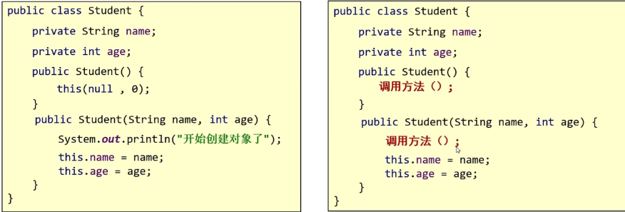

1. 静态代码块

数据的初始化（）

格式：static{}

特点：需要通过static关键字修饰，随着类的加载，并且自动触发、只执行一次

使用场景：在类加载的时候，做一些数据初始化的时候使用

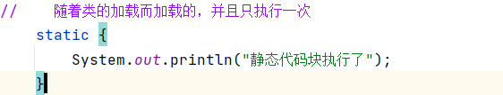

**P135抽象类和抽象方法**

**1.抽象类**

**抽象方法：将共性的行为（方法）抽取到父类之后，由于每一个子类执行的内容是不一样，所以在父类中不能确定具体的方法体。该方法就可以定义为抽象方法。**

**抽象类：如果一个类中存在抽象方法，那么该类就必须声明为抽象类。**

抽象类和抽象方法的定义格式

*抽象方法的定义格式

Public abstract 返回值类型 方法名（参数列表）

*抽象类的定义格式

Public abstract class 类名{}

抽象类和抽象方法的定义格式

*抽象类不能实例化（抽象类不能创建对象的意思）

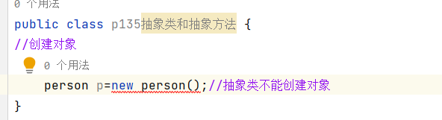

*抽象类中不一定有抽象方法，有抽象方法的类一定是抽象类（前半句：有没有抽象方法都可以。后半句，有抽象方法的话一定有抽象类，否则就会报错）

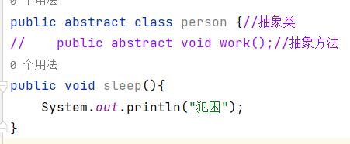

*可以有对象方法

*抽象类的子类

要么重写抽象类中所有的抽象方法

要么是抽象类

练习：编写带有抽象类的标准javabean类

青蛙frog 属性:名字，年龄 行为: 吃虫子，喝水

狗Dog 属性:名字，年龄 行为:吃骨头，喝水

山羊sheep 属性:名字，年龄 行为:吃草，喝水

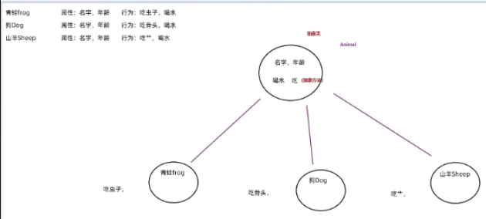

答案：P135练习（包）

抽象类和抽象方法的意义

*疑问：

*把子类中共性的内容抽取到父类之后，

*由于方法体不确定，需要定义为抽象。子类使用时需要重写。

*那么我不抽取到父类，直接在子类中写不是更节约代码吗？

如果写到子类中，由于项目是多人共同开发的，会导致子类中的方法不统一，使得调用不方便。强制子类必须按照这种格式来写。

P136接口

为什么有接口？

若子类中出现一个新的方法，并且这个方法只能在部分子类中使用，所以不能够放在父类之中。但由于写到子类中时，各子类当中可能存在方法不统一，所以出现了“接口”

使用：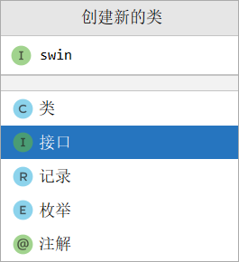

*接口就是一种规则

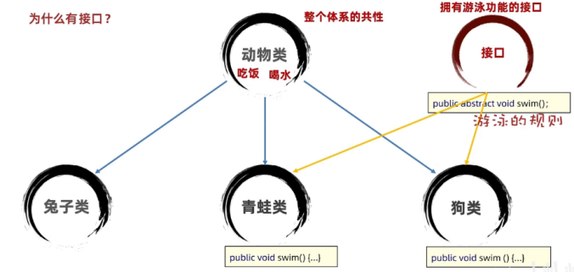

接口的应用

接口就是一种规则，是对行为的抽象

1. 接口的定义和使用

*接口用关键字interface来定义

Public interface 接口名 {}

*接口不能实例化

*接口和类之间是实现关系，通过implements关键字表示

Public class 类名 implements 接口名 {}

*接口的子类（实现类）

要么重写接口中的所有抽象方法

要么是抽象类

注意1：接口和类的实现关系，可以但单实现，也可以多实现。

-public class 类名 implements 接口名1，接口名2{}

注意2：实现类还可以在继承一个类的同时实现多个接口

Public class 类名 extends 父类 implements 接口1，接口2{}

练习：

编写带有接口和抽象类的标准avabean类

青蛙 属性:名字，年龄 行为:吃虫子，蛙泳

狗 属性:名字，年龄 行为:吃骨头，刨

兔子 属性:名字，年龄 行为:吃胡萝卜

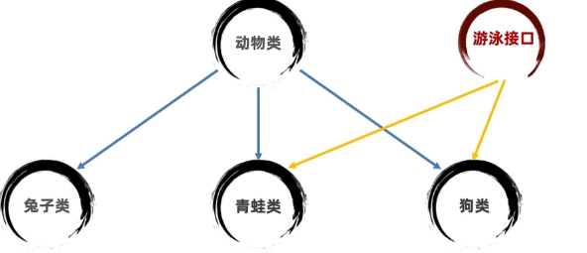

P137成员特点和接口的各种关系

1）、接口中成员特点

*成员变量

只能是常量

默认修饰符：public static final

*构造方法: 没有

*成员方法

只能是抽象方法

默认修饰符：public abstract

*JDK：接口中只能定义抽象方法

//后面讲

*JDk8的新特性：接口中可以定义有方法体的方法

*JDK9的新特性：接口中可以定义私有方法

2）接口和类之间的关系

*类和类的关系

继承关系，只能单继承，不能多继承，但是可以多层继承

*类和接口的关系

实现关系，可以单实现，也可以多实现，还可以在继承一个类的同时实现多个接口

*接口和接口的关系

继承关系，可以单继承，也可以多继承

P138接口和抽象类的综合练习

练习

编写带有接口和抽象类的标准avabean类

我们现在有乒兵球运动员和篮球运动员，乒乓球教练和篮球教练为了出国交流，跟乒乓球相关的人员都需要学习英语。请用所有知识分析，在这个案例中，哪些是具体类，哪些是抽象类，哪些是接口?

乒乓球运动员:姓名，年龄，学打乒乓球，说英语

篮球运动员:姓名，年龄，学打篮球

乒乓球教练:姓名，年龄，教打乒乓球，说英语

篮球教练:姓名，年龄，教打篮球

图形分析：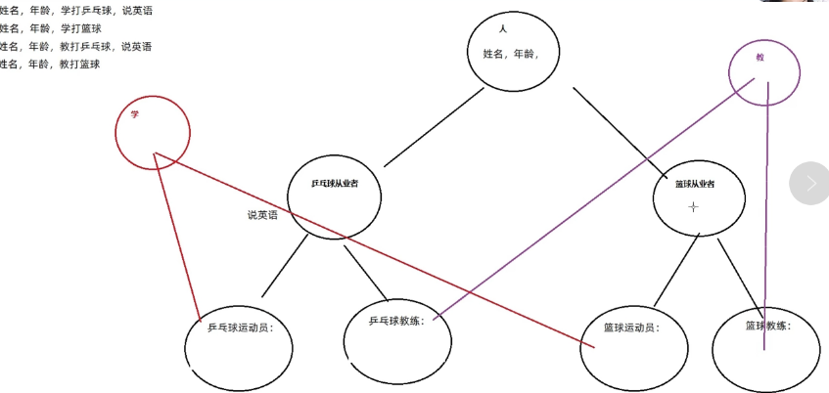

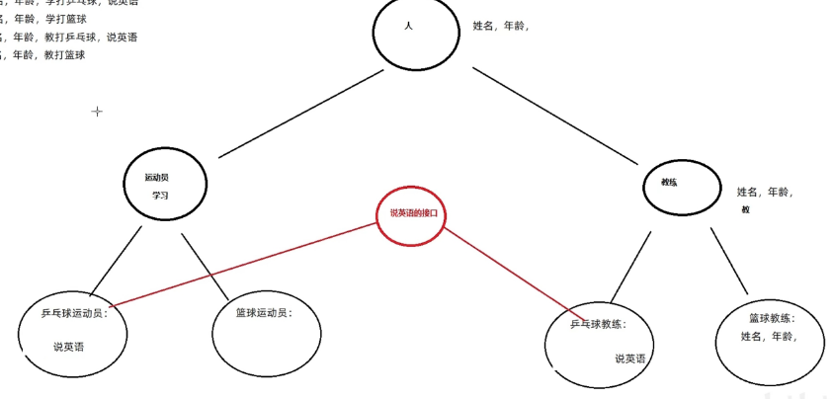

P139接口中新增方法，接口应用和适配器适用模式

1.JDK8开始接口中新增方法

*JDK7以前：接口中只能定义抽象方法

*JDK8的新特征：接口中可以定义有方法体的方法。（默认、静态）

*JDK9的新特征：接口中可以定义私有方法

JDK8以后接口中新增的方法

1）

*允许在接口中定义默认方法，需要使用关键字default修饰

作用：解决接口升级问题

接口中默认方法的定义格式：

格式：public default 返回值类型 方法名（参数列表）{}

范例：public default void show（）{ }

接口中默认方法的注意事项：

*默认方法不是抽象方法，所以不强制被重写，重写的时候去掉default关键字

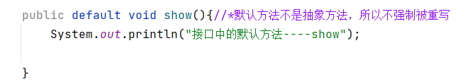

@Override

// public void show(){

// System.out.println("重写的show方法");

// }

*public可以省略，default不能省略

*如果实现多个接口，多个接口中存在相同名字的默认方法，子类就必须对该方法重写

2）

*允许在接口中定义静态方法，需要static修饰

接口中静态方法的定义格式：

*格式：public static 返回值类型 方法名（参数列表）{}

*范例：public static void show（）{}

接口中形态方法的注意事项：

*静态方法只能通过接口名调用，不能通过实现类名或者对象名调用

public static void show(){//静态方法不能够被重写

System.out.println("Inter接口中的静态方法");

}

*public可以省略，static不能省略

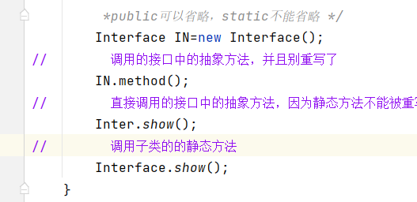

JDK9新增方法

JDK9版本以前的问题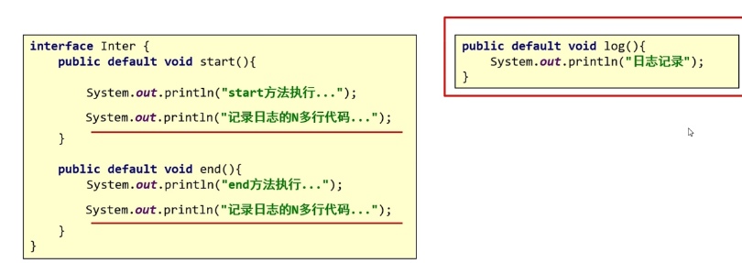

加入私有化方法：防止其他人使用

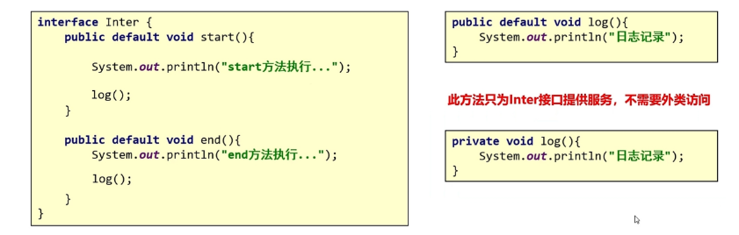

接口中私有方法的格式：

*格式：private返回值类型 方法名（参数列表）{}

*private void show（）{} // 默认方法不需要用default

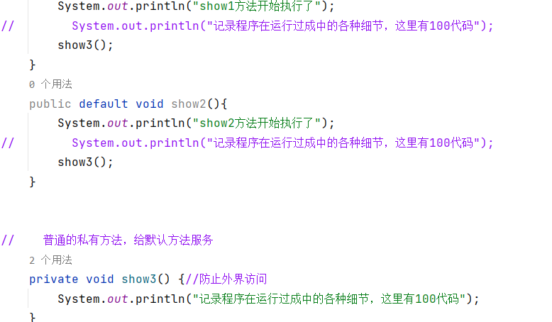

静态方法  
格式二：private static 返回值类型 方法名（参数列表）{}

范例二：private static void method（）{}

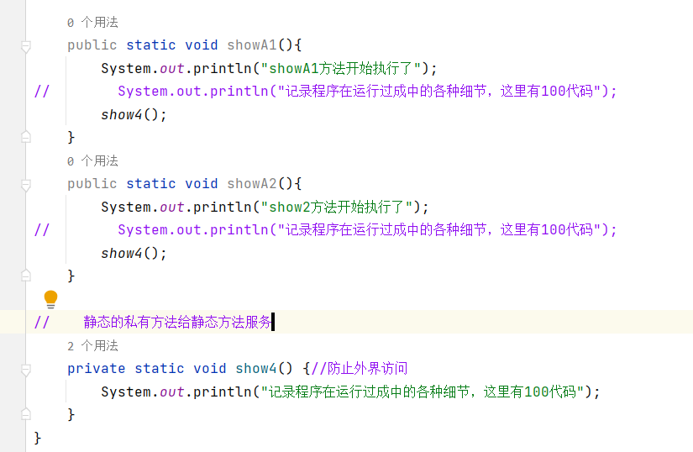

1. 接口的应用

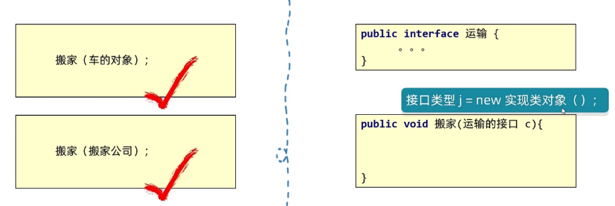

*1.接口代表规则，是行为的抽象。想要那个类拥有一个行为，就让这个类实现对应的接口就可以了

*2.当一个方法的参数是接口时，可以传递接口所实现类的对象，这种方式称之为接口多态

2.适配器设计模式

*设计模式是一套被反复使用，多数人知晓的、经过分类编目的、代码设计经验的总结。使用设计模式是为了可重用代码，让代码更容易被他人理解，保证代码的可靠性、程序的重用性。

简单理解：设计模式就是各种套路

*适配器设计模式：解决接口与接口实现类之间的矛盾问题

总结：

1. 当一个接口中抽象方法过多，但我们只需要使用其中一部分的时候。就可以适配器设计模式
2. 书写步骤：

编写中间类xxxAsapter实现对应接口

对接口中的抽象方法进行空实现

让真正的实现类继承中间类，并重写需要用的方法

为了避免其他类创建适配器类的对象，中间的适配器类用abstract进行修饰

P140初识内部类

类的五大成员：属性、方法、构造代码块、内部类

什么是内部类：在一个类的里面，在定义一个类。

举例：在A类的内部定义B类，B类就是被称为内部类

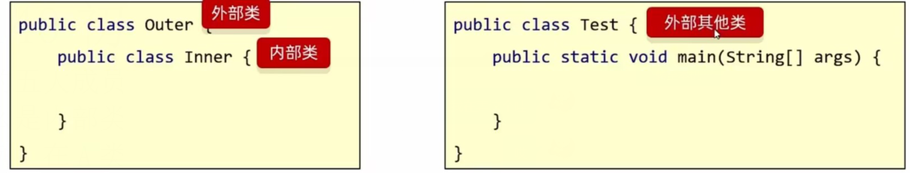

练习：

需要：写一个Javabean类描述汽车。

属性：汽车的品牌、车龄、颜色、发动机品牌、使用年限。

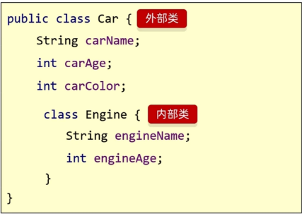

内部类表示的事物是外部类的一部分

内部类单独出现没有任何意义

内部类的访问特点

*内部类可以直接访问外部类的成员、包括私有

*外部类要访问内部类的成员、必须创建对象

P140成员内部类

内部类的分类

*成员内部类（了解）

*静态内部类（了解）

*局部内部类（了解）

*匿名内部类（掌握）

1.*成员内部类（了解）

成员内部类的代码如何书写

*写在成员位置的，属于外部类的成员。

*成员内部类可以被一些修饰符所修饰，比如：private、默认、protected、static等。

*在成员内部类里面，JDK16之前不能定义静态变量，JDk16开始才可以定义静态变量。

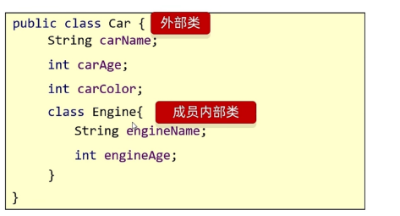

如何创建成员内部类的对象

方式一：在外部类中编写方法，对外提供内部类的对象。

方式二：直接创建格式：外部类名.内部类名 对象名=外部类对象.内部类对象；

成员内部类如何获取外部类的成员变量

外部类成员变量和内部类成员变量重名时，在内部类如何访问

System.out.println(Outer1.this.变量名);

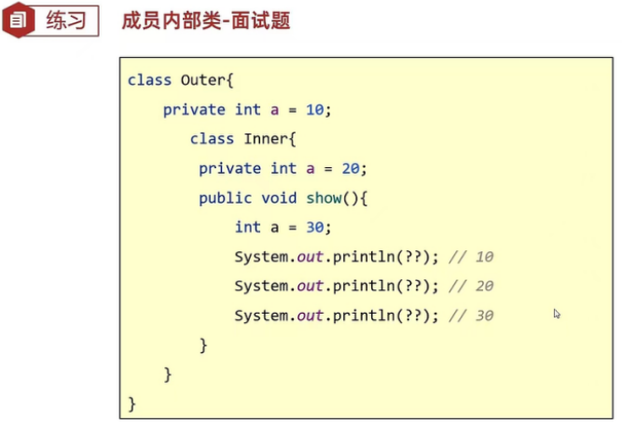

内部类的内存图

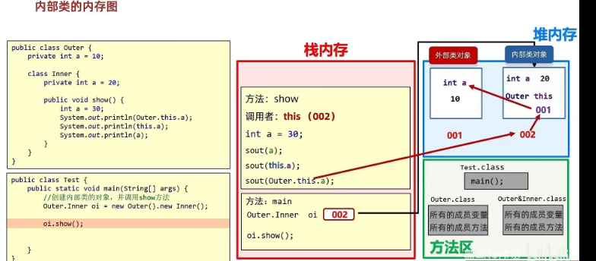

P142静态内部类和局部内部类

静态内部类

静态内部类只能访问外部类中的静态变量和静态方法，如果想要访问非静态的需要创建对象。

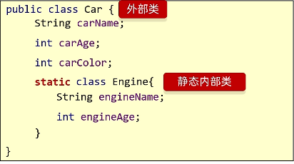

创建静态内部类对象的格式：外部类名.内部类名 对象名=new 外部类名.内部类名

例子：outer.inner oi=new outer.inner(); 这里的new是给inner创建的地址空间

调用非静态方法格式：**先创建对象，用对象调用**

调用静态方法的格式：**外部类名.内部内名.方法名（）**;

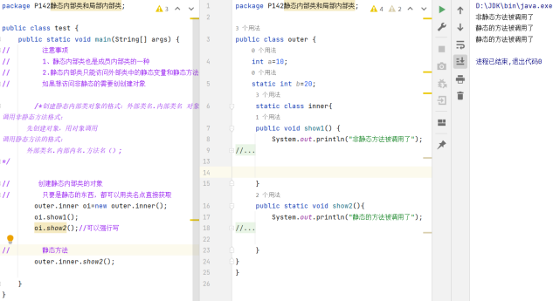

注意事项

// 1、静态内部类也是成员内部类的一种

// 2.静态内部类只能访问外部类中的静态变量和静态方法，

// 如果想访问非静态的需要创创建对象

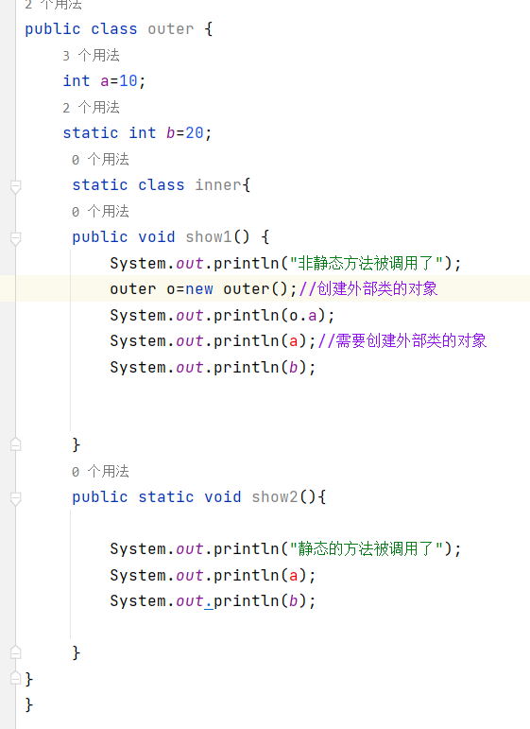

3.局部内部类

*将内部类定义在方法里面就叫局部内部类，类似于方法里面的局部变量。

*外界无法直接使用，需要在方法内部创建对象并使用。

*该类可以直接访问外部类的成员，也可以访问方法内的局部变量。

p143匿名内部类

匿名内部类

匿名内部类本质上就是隐藏了名字的内部类

格式：

new 类名或者接口（）{

重写方法；

}；

继承/实现 方法重写 创建对象

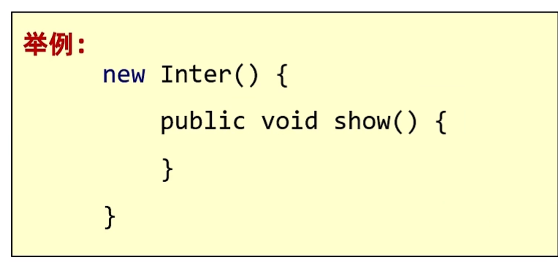

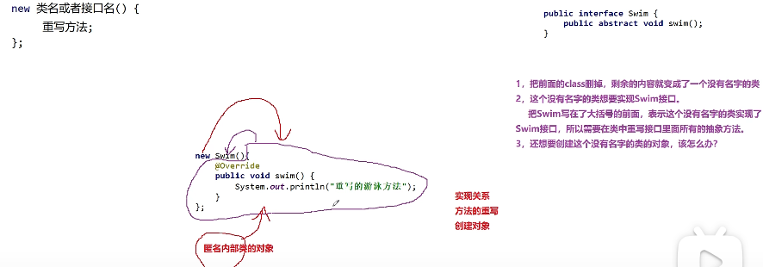

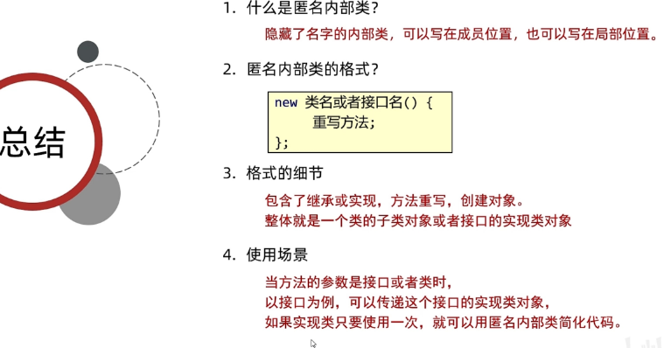

P144项目介绍和项目搭建

图形化界面的名字：GUI

全称：graphocal user interface:图形用户接口，显示图形化的方式显示操作界面的

定义在两个包中：AWT包中（存在兼容性的问题）、Swing包中一般用这个

主界面分析：

组件

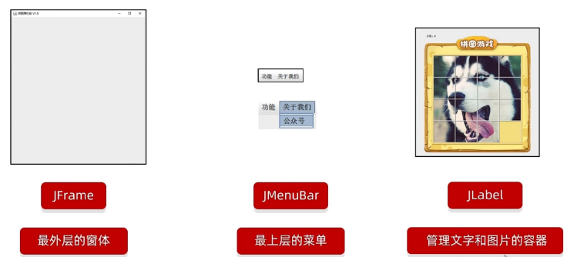

**创建主界面1**

到iaea中创建一个宽为603像素，高为680像素的游戏主界面

到iaea中创建一个宽为488像素，高为430像素的登录界面

到iaea中创建一个宽为488像素，高为500像素的注册页面

**注意：创建一个JFrame时就会出现一个窗体，创建几个JFrame时就会出现几个窗体**

JFranme是一个javabean类

属性：gameJframe.setSize(); setSize设置大小，int width:宽 int height：高

setSize(int width, int height)：其实就是定义控件的大小，有两个参数，分别对应宽度和高度；

setLocation(int x, int y)：将组件移到新位置，用x 和 y 参数来指定新位置的左上角

setBounds(int x, int y, int width, int height)：四个参数，既定义组件的位置，也定义控件的大小； 其实它就是上面两个函数的功能的组合

注意：界面默认是隐藏的。

行为：gameJframe.setVisible();设置显示，里面输入布尔类型，false不显示，或者true显示

注意：利用gameJframe.show()也可以打开窗口，但是已经过时不推荐使用

P145界面设置和菜单制作

菜单制作

JMenuBar表示一个类，总的菜单，但是里面还有很多的选项，每一个选项对应一个JMenu的对象

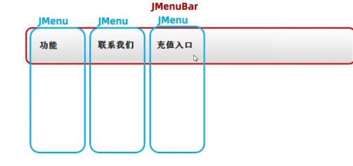

每一个选项下面还有多个选择，每一个都是一个独立的JMenultem（条目的意思）

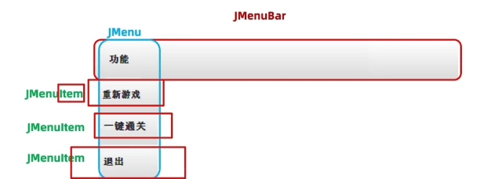

1. 先创建JMenuBar
2. 在创建Jmenu
3. 再创建JMenultem
4. 把JMenultem放到Jmenu里面
5. 把JMenu放到JMenuBar里面
6. 最后再把JMenuBar放到JFramen界面去；

// 给整个界面设置菜单  
 this.setJMenuBar(jMenuBar);//把上面的菜单放到界面之中

功能中的更换图片较为复杂先不写

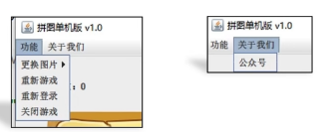

Ctai +alt +m 选中自动生成方法

P146项目-03-添加图片

一张图片对应一个Imagelcon对象

要把图片放在JLabel（管理区域）当中，管理图片：可以进行宽高位置还有边框进行设置、文字

1. 先创建Imagelcon，然后放进JLabel当中，在吧JLabel放进游戏框中

JFrame只是个大的架子，里面小的隐藏窗体才是用来装载所有组件，

隐藏窗体不通过getContentPane()获取，把需要显示的图片放进去，如果没有要求放进去的东西会默认放在中间。

方法：setLayout（null）取消内部的居中放置

P147项目-4打乱图片

思路：

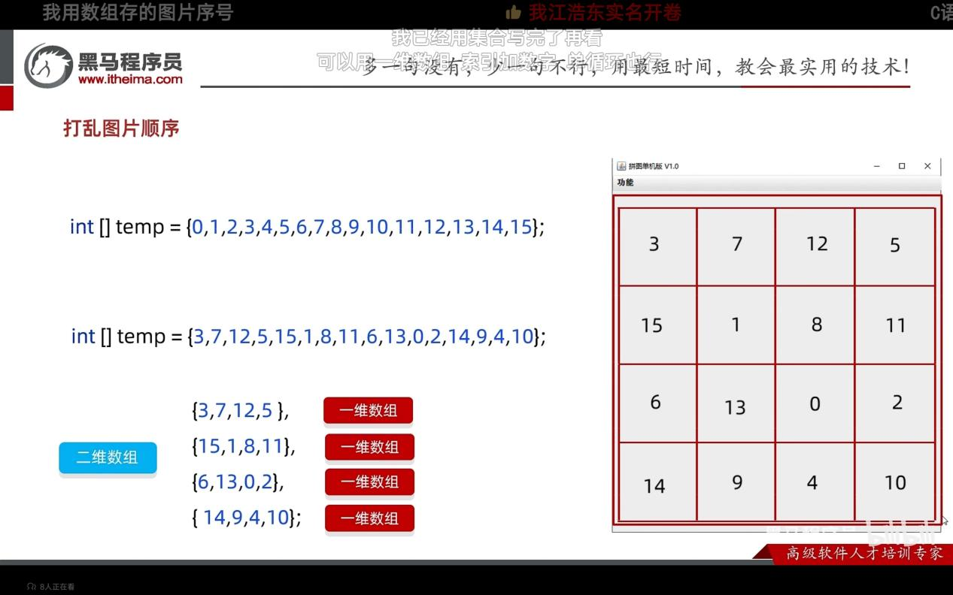

*长度确定的用数组，长度不确定用集合

新增一个练习：打乱一维数组中的数据

Int[] tempArr={0,1,2,3,4,5,6,7,8,9,10,11,12,13,14,15};

要求：打乱一维数组中的数据，并按照4个一组的方式添加到二维数组中。

**二维数组**

// 4.创建二维数组  
 int[][] data=new int[4][4];表示四行四列的二维数组

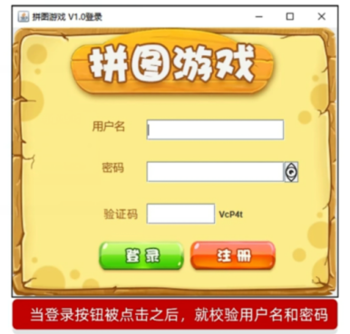 P148-05-事件

事件：事件是可以被组件识别的操作，即干了某件事会产生对应的代码。如图操作称为事件

*事件源：按钮 图片 窗体.........

*事件：某些操作

如：鼠标单机，鼠标划入

*绑定监听：当事件源上发生了某个事件，则执行某段代码

重点：

KeListener:键盘监听（监听键盘里面所有的按键）

MouseListener:鼠标监听（鼠标单机、长按或者右键等）

ActionListener:动作监听（精简版：监听键盘时只能监听空格、监听鼠标时只能监听点击）

MouseListener:鼠标监听机制

把鼠标放入点击区域：称为划入动作，按下动作，松开动作，划出动作

单机动作（按下动作，松开动作）

1.监听一个按钮的单机事件的集中方式

*动作监听

*鼠标监听中的单击事件

*鼠标监听中的松开事件

1. 创建一个按钮对象  
   // JButton jbt1=new JButton("测试点击键");//移动至上面  
   2.给按钮设置位置及宽高  
    jbt1.setBounds(0,0,100,50);  
   3.给按钮添加事件  
    jbt1.addActionListener(this);

添加事件分三种方法

1. 直接创建一个接口，套接口进去

套接口到： jtb.addActionListener(new MyActionListener());

接口里面做点击后发生的事件

public class MyActionListener implements ActionListener {  
 @Override  
 public void actionPerformed(ActionEvent e) {  
 System.*out*.println("按钮被点击了");  
  
 }  
}

1. 通过匿名匿名内部内的方式直接添加事件

jtb.addActionListener(new ActionListener() {  
 @Override  
 public void actionPerformed(ActionEvent e) {  
 System.*out*.println("通过匿名内部类的方式进行事件书写");  
 }  
});

1. 直接使用implements ActionListener这个接口，然后进行实现重，会在本页面直接书写事件

给按钮添加事件// 给按钮添加事件  
 jbt1.addActionListener(this);

// 对当前的按钮进行判断  
  
// 获取当前被操作的那个按钮对象  
 Object source= e.getSource();  
 if (source==jbt1){  
 jbt1.setSize(200,200);  
 }else if(source==jbt2){  
// 设置个随机位置  
 Random r=new Random();  
 jbt2.setLocation(r.nextInt(500),r.nextInt(500));  
 }  
 }

重点：可以直接创建子类对象继承其JFrame，然后使用this直接调用其中的函数工具创建面板。可以参考（p148练习中的MyJFrame）

详解：鼠标监听机制

鼠标点击分为四个动作：1.划入动作 2.按下动作 3.松开动作 4.划出动作

按下动作和额单机动作归为一类：单机动作

监听一个按钮的单机事件有三种方式

*动作监听

*鼠标监听中的单机事件

*鼠标监听中的松开事件

// 给按钮绑定鼠标事件  
 jbt1.addMouseListener(this);

本类链接implements MouseListener

自动生成五个重写方法分别是：

@Override  
 public void mouseClicked(MouseEvent e) {  
 System.*out*.println("单机");  
 }  
  
 @Override  
 public void mousePressed(MouseEvent e) {  
 System.*out*.println("按下不松");  
 }  
  
 @Override  
 public void mouseReleased(MouseEvent e) {  
 System.*out*.println("松开");  
 }  
  
 @Override  
 public void mouseEntered(MouseEvent e) {  
 System.*out*.println("鼠标划入");  
 }  
  
 @Override  
 public void mouseExited(MouseEvent e) {  
 System.*out*.println("鼠标划出");  
 }  
}

MouseListener:鼠标监听机制（鼠标单机、长按或者右键等）

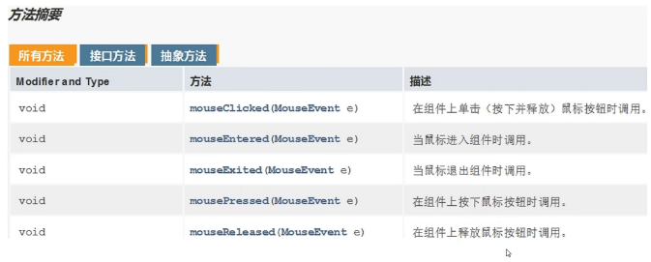

键盘监听

键盘监听机制

|  |  |  |
| --- | --- | --- |
| 所有方法 接口方法 抽象方法 | | |
| Modifier and Type | 方法 | 描述 |
| void | keyPressed(KeyEvent e) | 按下键时调用 |
| void | keyReleased(KeyEvent e) | 当键已被释放时调用 |
| void | keyTyped(KeyEvent e) | 键入键时调用 |

给窗体添加键盘监听

同样现需要给本类链接它的键盘监听implements KeyListener，重写键盘监听的方法

// 给整个窗体添加键盘监听  
// 调用者this：本类对象，当前界面对象，表示我要给整个界面添加监听  
// addKeyListener：表示给本界面添加键盘监听  
// 括号中的参数this：当事件被触发以后，会执行本类中的对应代码  
 this.addKeyListener(this);

键盘监听的方法  
 细节1:  
// 如果我们按下一个按钮没有松开，那么会重复的去调用keyPressed  
// 细节2：  
// 键盘里面那么多按钮如何区分  
// 每一个按键都有一个编号与之对应；恰巧与ascll码表相对应  
 @Override  
 public void keyTyped(KeyEvent e) {  
//不重要先不考虑  
 }  
  
 @Override  
 public void keyPressed(KeyEvent e) {  
 System.*out*.println("按下不送");  
 }  
  
 @Override  
 public void keyReleased(KeyEvent e) {  
 System.*out*.println("松开按键");  
// 获取键盘上每一个键盘的编号  
 int code= e.getKeyCode();  
 if (code==65){  
 System.*out*.println("a");  
 } else if (code==66) {  
 System.*out*.println("b");  
 }

P149阶段项目-06-美化界面

给游戏添加一个背景图片

ImageIcon称为一个标签，也是一个java自带的类

可以帮我们导入图片到JFrame中

一张图片对应一个Imagelcon对象

要把图片放在JLabel（管理区域）当中，管理图片：可以进行宽高位置还有边框进行设置、文字

1. 先创建Imagelcon，然后放进JLabel当中，在吧JLabel放进游戏框中

JFrame只是个大的架子，里面小的隐藏窗体才是用来装载所有组件，

隐藏窗体不通过getContentPane()获取，把需要显示的图片放进去，如果没有要求放进去的东西会默认放在中间。

方法：setLayout（null）取消内部的居中放置

实例：  
// 先添加的图片在上面后添加的图片在下面  
// 添加背景图片  
 ImageIcon bg=new ImageIcon("D:\\Java 笔记\\Java1项目\\xuexi\\拼图游戏\\image\\newbeijing.jpg");  
// 创建管理容器  
 JLabel background=new JLabel(bg);//也可以像下面一样两行并为一行  
// 设置图片位置  
 background.setBounds(83,40,419,558);  
// 把背景图片添加到界面之中  
// 通过getContentPane获取到其中的隐藏容器  
 this.getContentPane().add(background);

函数JLabel

概念：JLabel组件用来显示文本和图像，可以只显示其一种，也可以同时显示。JLabel类提供了一些列用来设置标签的方法。

JLabel()

创建无图像并且其标题为空字符串的 JLabel标签组件

JLabel(Icon image)

创建具有指定图像的 JLabel 标签组件

JLabel(Icon image, int horizontalAlignment)

创建具有指定图像和水平对齐方式的 JLabel标签组件

JLabel(String text)

创建具有指定文本的 JLabel 标签组件

JLabel(String text, Icon icon, int horizontalAlignment)

创建具有指定文本、图像和水平对齐方式的 JLabel标签组件

JLabel(String text, int horizontalAlignment)

创建具有指定文本和水平对齐方式的 JLabel 标签组件​

void setText("内容");//设置组件内容

void setForeground(Color c);//设置字体颜色

void setFont(Font font);//设置字体风格、大小

void setBorder(BorderFactory bf);//设置组件JLabel标签的边框线

实例：把图片添加边框  
 jLabel.setBorder(new BevelBorder(1));

或者== jLabel.setBorder(new BevelBorder(BevelBorder.LOWERED));

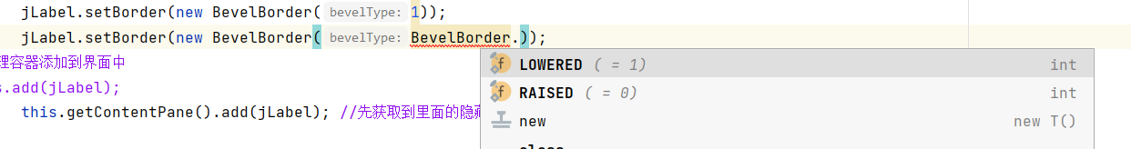

void setPreferredSize(Dimension n);//设置标签的宽度和高度

void setHorizontalAlignment(JLabel.CENTER);//设置标签内的文本对齐方式

void setCursor(cursor);//设置当鼠标触碰标签时，鼠标的样式。

void setOpaque(true);//关闭透明度

void setBackground(Color.yellow);//设置背景，需要将透明度关闭

// 设置文本相对于图片的位置（文本默认在图片右边垂直居中）

void setHorizontalTextPosition(int textPosition)

void setVerticalTextPosition(int textPosition)

// 设置标签内容（在标签内）的对其方式（默认左对齐并垂直居中）

void setHorizontalAlignment(int alignment)

void setVerticalAlignment(int alignment)

void setIconTextGap(int iconTextGap)// 设置图片和文本之间的间隙

void setToolTipText(String text)// 当鼠标移动到组件上时显示的提示文本

void setVisible(boolean visible)// 设置组件是否可见

void setMinimumSize(Dimension minimumSize)// 设置组件的 最小 大小

void setMaximumSize(Dimension maximumSize)// 设置组件的 最大 大小

JLabel详解查看：https://blog.csdn.net/zengweidong0813/article/details/121780156?ops_request_misc=%257B%2522request%255Fid%2522%253A%2522170904273116777224492474%2522%252C%2522scm%2522%253A%252220140713.130102334..%2522%257D&request_id=170904273116777224492474&biz_id=0&utm_medium=distribute.pc_search_result.none-task-blog-2~all~top_positive~default-1-121780156-null-null.142^v99^pc_search_result_base8&utm_term=JLabel&spm=1018.2226.3001.4187

路径分为两种：  
绝对路径：一定是从盘开始的。C:\ D:  
相对路径：不是从盘符开始的.例如aaa\\bbb  
"相对"表示路径相对当前项目而言  
在当前面项目下，去找aaa文件夹，里面再找bbb文件夹

ImageIcon bg=new ImageIcon("D:\\Java 笔记\\Java1项目\\xuexi\\拼图游戏\\image\\newbeijing.jpg");

在最后的一个模块下面找相对应的，前面的可以省略。实际开发中推荐使用相对路径。  
// ImageIcon bg=new ImageIcon("拼图游\\image\\newbeijing.jpg");

总结：

1. 将15张小图片移动到界面的中央偏下方

让整体在XY轴上做一个整体的偏移

1. 添加背景图片

细节：代码中添加后塞在下方的

1. 添加图片的边框

jLabel.setBorder(new BevelBorder(1))

1. 优化路径

*从盘符开始的：相对路径

*非盘符开始的：相对路径

P150阶段项目-07-移动图片

上移动

逻辑：向上移动实际就是把空白方块下的图片上移

使用键盘监听

当中的：

public void keyReleased(KeyEvent e) {  
 System.*out*.println("松开按键");  
// 获取键盘上每一个键盘的编号

每次调整都需要清除原来的照片进行重新的加载

// 清空已经出现的所有图片  
 this.getContentPane().removeAll();

// 调用方法按照最新的数字加载图片  
 initImage();  
 }

P151阶段项目-08-查看完整图片、作弊码、判断胜利

查看完整图片

设置按住A不松开，显示完整图片

松开A回到打乱图片

作弊码:做一个按W就能直接全部一件拼好的 按键

在松开键盘中加一个,把最开始的date用二维数组重新排列起来

判断胜利

其实就是判断二维数组中的数字是否按照顺序进行排列如果按照顺序进行排列的，那么显示胜利的图片

实现步骤:

1.定义一个正确的二维数组win。

2.在加载图片之前，先判断一下二维数组中的数字跟win数组中是否相同。

放在所有的图片之前，如果相同就会触发胜利的的方法

// 定义boolean的一个方法来判断data数组和win数组是否xiangtonhg  
// 全部相同返回true,否则返回false  
 private boolean victory(){  
 for (int i = 0; i < data.length; i++) {  
// i:依次表示二维数组date里面的索引  
// date[i]:依次表示每一个一维数组  
 for (int j = 0; j < data.length; j++) {  
// 只要有一个数据不一样就要返回false  
 if (data[i][j]!=win[i][j]){  
 return false;  
 }  
 }  
 }  
// 循环结束表示全部遍历结束。全部一样就返回ture  
 return true;  
  
 }

3.如果相同展示正确图标

4.如果不同则不展示正确图标

// 对ictory方法的结果进行判断  
 if (victory()) {  
// 显示true,显示胜利的图片  
 JLabel winJLabel=new JLabel(new ImageIcon("D:\\Java 笔记\\Java1项目\\xuexi\\拼图游戏\\image\\tupianer\\goodnice.jpg"));  
 winJLabel.setBounds(203,283,197,73);  
 this.getContentPane().add(winJLabel);  
 }

P152-阶段项目-09-计步和菜单业务实现

计步功能

1定义一个变量用来统计已经玩了多少步

2.每次按上下左右的时候计步器自增一次即可

*定义一个变量结束后。

*在初始化图片最前面加一个JLable，创建一个文字框，设置好大小以及位置，然后添加到影藏框里面。

*在键盘接受的重写方法里面的松开键盘中松开一次就++一次

重新开始的设置

1.给重新游戏绑定点击事件

*MouseLisener鼠标监听（功能过多，不适用）

*ActionLisener动作监听（鼠标右键单击，和空格键的监听）

2.重新打乱二维数组中的数字

3.加载图片

4.计步器清零

关闭游戏

1.给游戏绑定事件

2.结束虚拟机，关闭所有

关于我们

弹框JDialog

ImangeIcon接收图片，在交给JDialog去管理

p153阶段项目-完善项目需求练习

需求：自行完成切换图片切换

所需要的技术点

整个菜单就是JMenuBar

功能、关于我们：JMenu

更换图片：JMenu

重新重新游戏 ，关闭游戏，美女，动物，运动：JMenuItem

特点：如果在菜单中，还需要嵌套二级的菜单，那么可以用JMenu完成，JMenu里面还可以添加其他的JMenu.

1.写代码的时候如何实现

第一步：创建JMenuBar

第二部：创建三个JMenu对象（功能，关于我们，更换图片）

第三步：创建六个JMenuIten对象（新重新游戏 ，关闭游戏，美女，动物，运动）创建之后六个依然是互相独立的，没啥关系

第四步：把美女、动物、运动放到更换图片之中

第五步：把更换图片，重新游戏，重新登录，关闭游戏放到功能中

第六步：把功能，关于我们放到JMenuBar

第七部：把JMenuBar放到整个界面中

2.分析业务逻辑

*给美女，动物，运动添加单机事件（鼠标监听或者动作监听）

1，当我们点击了美女之后，就会从13组美女图片中随机选择一组

2，当我们点击了动物之后，就会从8组动物图片中随机选择一组。

4，当我们点击了运动之后，就会从10组运动图片中随机选择一组

5，细节1:选择完毕之后，游戏界面中需要加载所有的小图片并且打乱顺序

6，细节2:按A的时候显示的是选择之后的图片

绑定事件

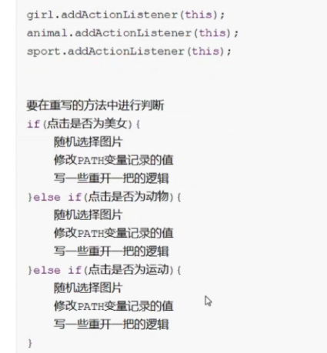

*实现项目

&搭建菜单

&对美女，动物，运动添加点击事件

练习二

完成游戏的登录界面

1.所需要的组件

第一排：用户名文字其实是一张图，还是用JLabel去管理Imagelcon

输入框：JTextFielf（明文显示的输入框）

第二排：密码文字其实是一张图，还是用JLabel去管理Imageicon

输入框：JPasswordField（密文显示输入框）

第三排：验证码文字其实是一张工图，还是用JLabel去管理ImageIcom

输入框：JTextField（明文显示输入框）

验证码wyS7I：用JLabel去管理文字，需要自己写一个验证码生成工具

第四排：两个都是按钮，绿色跟红色都是按钮背景图

两个按钮不松的时候，按钮变灰，其实就是换了一个深色的背景图

剩余的：点击更换验证码

显示登录错误的原因及（用图片的方式显示在最上面）

注册区域未开发的图片显示

注册页面知识点：

创建输入文字的组件：JTextField

JTextField username = new JTextField();

通过setBounds添加组件位置宽高

this.getContentPane().add(password);

getContentPane()隐藏容器

创建输入密码文字的组件：JPasswordField

创建密码输入框：次数输入框内输入的文字不会在显示

通过setBounds添加组件位置宽高

this.getContentPane().add(password);

getContentPane()隐藏容器

创建按钮组件：JButton  
JButton jbt1=new JButton();

JButton jbt1=new JButton(“点击登录”);//可以直接在括号内输入创建按钮内容

或者使用setText：

xxxxx.setText("aaa");//可以在里面引用内容或者直接修改

设置好位置和宽高：  
rightCode.setBounds(280,246,100,60);  
去除按钮边框：rightCode  
xxxxx.setBorderPainted(false);  
去除按钮自带背景：setContentAreaFilled  
xxxxxx.setContentAreaFilled(false);

添加事件直接使用接口implements：

public class newLoginJfame extends JFrame implements ActionListener

接口可以同时接动作监听（ActionListener）、鼠标监听（MouseListener）和键盘监听（KeListener）

例如：

public class newLoginJfame extends JFrame implements ActionListener，MouseListener，KeListener

做一个验证码：

使用ascl码表

创建一个char数组：char[] az = new char[52];

利用for循环：把获取到的数字强转成char的字符

强转：xx[i]=(强转后的类型)（强转的东西）

例如az[i] = (char) (i + 65 - 26);

验证码生成的方式：

//1.把大写字母和小写字母都放在数组当中  
char[] az = new char[52];  
//ASCLL码表：  
for (int i = 0; i < az.length; i++) {  
 if (i <= 25) {  
 az[i] = (char) (i + 97);  
 } else {  
 az[i] = (char) (i + 65 - 26);  
 }

//2随机抽取4次  
//随机抽取数组中的索引  
String arr = "";  
Random csy = new Random();  
for (int i = 0; i < 4; i++) {  
 int random3 = csy.nextInt(az.length);  
 arr = arr + az[random3];  
}

获取点击组件条目：Object

// 获取当前被点击条目的对象  
Object objj = e.getSource();

String比较：equals

String a=“123”

String b=“12324”

a==b：比较的是他们的地址值

a.equals(b):比较的他们字符串是否相同

阶段项目-11-游戏打包成exe安装包

游戏打包exe的几个因素

1. 一定要包含图形化界面
2. 代码要打包起来
3. 游戏用到的图片也要打包起来
4. JDK也要打包

游戏打包exe核心步骤

1. 把所有的代码打包成一个压缩包，jar后缀的压缩包
2. 把jar包转化成exe的安装包
3. 把第二步的exe,图片，JDK整合在一起，变成最终的exe安装包

**P155常用API-01-Math**

*记下类名和类的作用

*养成查阅API帮助文档的习惯

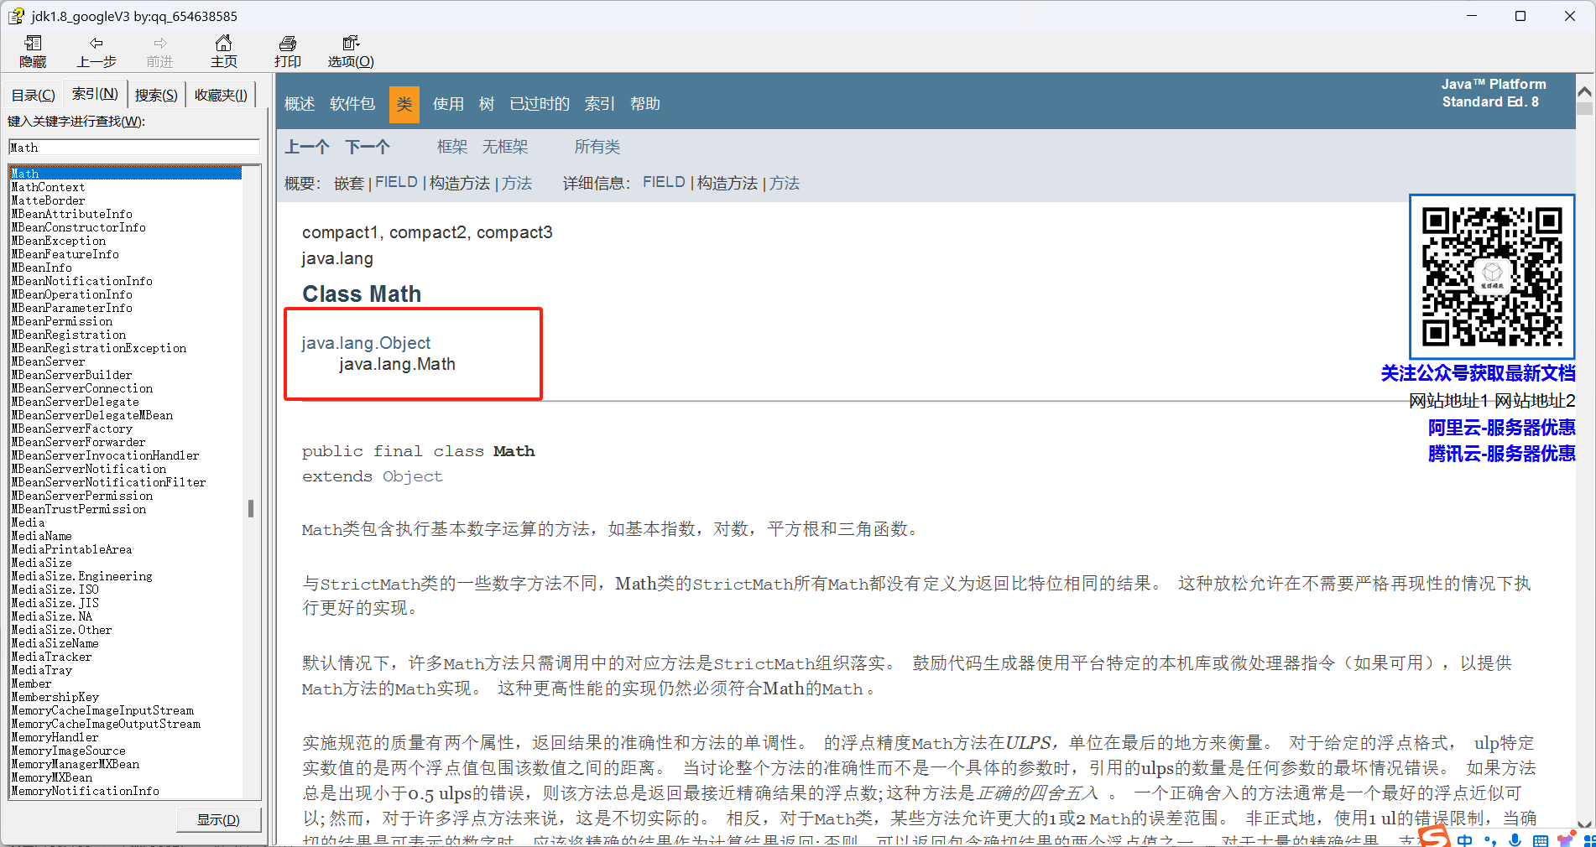

Math的父类就是Object

Math这个类在源码中的定义

Final：表示最终类，这个类不能被继承

解释文字只需要看第一行文字就行了

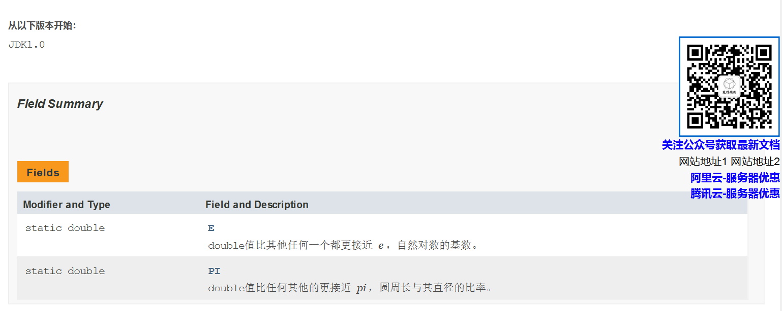

版本表示的是：Math这个类在JDK1.0版本就出现了

Fields:表示字段摘要

下面两行表示属性：第一个跟微积分相关的E

第二个PI就是π，需要π的时候直接用Math直接调用这里PI就可以咯。

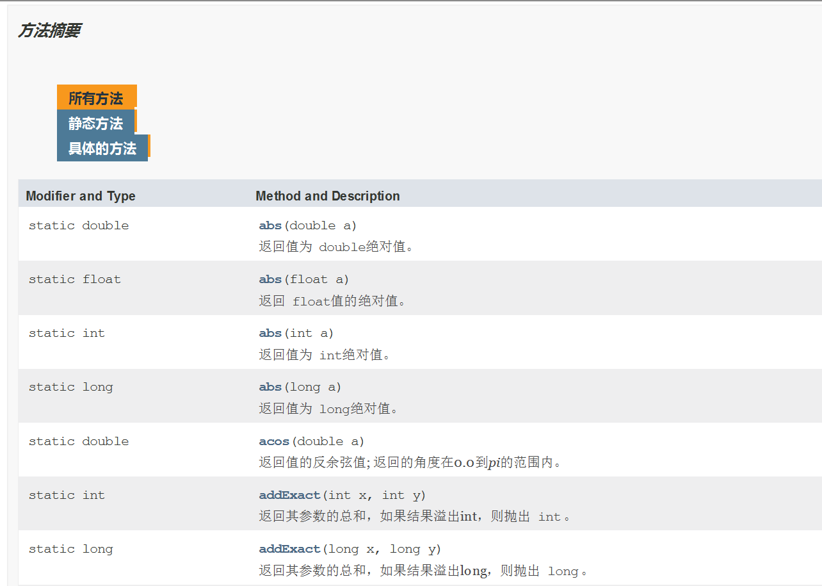

都是Static静态的，调用这些方法的时候都是不需要创建对象的。

直接用类名.方法就行咯。

**Math类**

**\*是一个帮助我们用于进行数学计算的工具类**

**\*私有化构造方法，所有的方法都是静态的**

Math类的常用方法

|  |  |  |
| --- | --- | --- |
| 方法名 | | 说明 |
| Public static int | abs（int a） | 获取参数绝对值 |
| Public static double | ceil（double a） | 向上取整（1.1取整后2） |
| Public static double floor（double a） | floor（double a） | 向下取整 |
| public static int | round（float a） | 四舍五入 |
| public static int | Max （int a，intb） | 获取两个int值中的较大值 |
| public static double | pow（double a,double b） | 返回a的b次幂的值，2的3次幂8 |
| public static double | Random（） | 返回值为double的随机数，范围[0.0,1.0)包括0.0不包括1.0的随机数 |

开平方根：*sqrt*

System.*out*.println(Math.*sqrt*(4));//2.0

开立方根：*cbrt*

System.*out*.println(Math.*cbrt*(8));//2.0

**P156-常用API-02-练习：两道数学算法题**

1.判断一个数是否为质数

利用sqrt来判断

public class 判断一个数是否为质数 {  
 public static void main(String[] args) {  
 System.*out*.println(*isPrime*(8));  
 System.*out*.println(*isPrime*(11));  
 System.*out*.println(Math.*sqrt*(11));  
 System.*out*.println(Math.*sqrt*(8));  
 }  
 public static boolean isPrime(int number){  
 int count=0;  
 for(int i=2;i<=Math.*sqrt*(number);i++){  
 count++;  
 if (number%i==0){  
 return false;  
// 11放进来的话根为3.31，2开始第一次3循环1次，2次，都经过了if判断都不行，第3次i=4跳出循环，返回true  
 }  
 }  
 System.*out*.println(count);  
 return true;  
 }  
}

运行结果：

false

2

true

3.3166247903554

2.8284271247461903

1. 自幂数，一个N位自然数等于自身各个数位上数字的n次幂之和

public class 统计3位自幂数 {  
 public static void main(String[] args) {  
// 三位自幂数:水仙花数  
// 要求1:统计一共有多少个水仙花数。  
// 100-999之间  
int count=0;  
// 获取每一个三位数  
 for (int i = 100; i <=999; i++) {  
// 获取个位 十位 百位  
 int ge=i%10;  
 int shi=i/10%10;  
 int bai=i/100%10;  
// 判断；  
// 每一位的三次方之和根本身进行比较  
 int sum= (int) (Math.*pow*(ge,3)+Math.*pow*(shi,3)+Math.*pow*(bai,3));  
  
 if (sum==i){  
 System.*out*.println(i);  
 count++;  
 }  
 }  
 System.*out*.println(count+"个水鲜花数");  
 }  
}

举例1：三位数 1^3+5^3+3^3=153

举例2：四位数1^4+6^4+3^4+4^3=1634

如果自幂数是一位数，也叫做:独身数

三位自幂数:水仙花数

五位自幂数:五角星数

四位自幂数:四叶玫瑰数

六位自幂数:六合数

七位自幂数:北斗七星数八位自幕数:八仙数

九位自幂数:九九重阳数十位自幂数:十全十美数

要求1:统计一共有多少个水仙花数。

要求2:(课后作业)证明没有两位的自幕数

要求3:(课后作业)分别统计有多少个四叶玫瑰数和五角星数。(答案:都是3个)

**P157常用API-03-System**

System也是一个工具类，提供了一些与系统相关的方法

方法名 说明

Public static exit（int status） 终止当前运行的java虚拟机

Public static long currentTimeMillis 返回当前系统的时间毫秒形返回

Public static void arraycopy （数据源数组，起始索引，目的地数组，起始索引，拷贝个数） 数据拷贝

计算机中的时间原点

1970年1月1日00：00：00

由于我们是东八区：1970年1月1日08：00：00

原因：

1969年8月，贝尔实验室的程序员肯汤普逊利用妻儿离开一个月的机会。

开始着手创造一个全新的革命性的操作系统。

他使用B编译语言在老旧的PDP-7机器上开发出了Unix的一个版本。

随后，汤普逊和同事丹尼斯里奇改进了B语言，开发出了C语言，重写了UNIX。

1970年1月1日 算C语言的生日

**1秒=100毫秒**

1毫秒=1000微秒

1微秒=1000纳秒

**System.arraycopy**

细节：  
1.如果数据源组合目的地数组都是基本数据类型，那么两者的类型必须保持一致，否则会报错  
2.在拷贝的时候需要烤炉数组的长度  
3.如果数据源数组和目的地数组都是引用数据类型，那么子类类型可以复赋值给父类类型

**P158常用API—04-Runtime**

**Runtime表示当前虚拟机的运行环境**

**方法名 说明**

**Public static Runtime getRuntime() 当前系统的运行环境对象**

**Public static exit(int status) 停止虚拟机**

**Public int availableProcessors() 获取CPU的线程数**

**Public long maxMemory（） JVM能从系统中获取总内存大小（单位byte）**

**Public long totaMemory JVM已经从系统中获取总内存大小（单位byte）**

**Public long freeMemory JVm剩余内存大小（单位byte）**

**Public process exec（String command） 运行cmd命令**

// 1.0获取Runtime的对象  
// Runtime r1=Runtime.getRuntime();  
// Runtime r2=Runtime.getRuntime();  
  
// System.out.println(r1==r2);  
  
// 2.exit 停止虚拟机  
// Runtime.getRuntime().exit(0);  
// System.out.println("执行了吗");  
  
// 3.获取CPu的线程数 System.out.println(Runtime.getRuntime().availableProcessors());//8  
// 4.总内存大小,单位是byte字节 System.out.println(Runtime.getRuntime().maxMemory()/1024/1024/1024);//3G  
// 5.已经获取的总内的大小 System.out.println(Runtime.getRuntime().totalMemory()/1024/1024);//254MB  
// 6.剩余内存的大小 System.out.println(Runtime.getRuntime().freeMemory()/1024/1024);//248Mb  
// 7.运行CMD命令  
// shutdow 关机命令  
// -s ：默认在一分钟后关机  
// -s -t 指定时间 ：指定关机时间（秒）  
// -a ：取消关机操作  
// -r ：关机并重启  
 Runtime.getRuntime().exec("notepad");

Thread.sleep()

方法的作用是使当前线程休眠一段时间，例如：Thread.sleep(1000)就是让线程休眠1000毫秒，也就是1秒，但实际情况是线程等待的时间总是大于1000毫秒的，下面有段测试代码

**P159常用-API-05-object和objects**

**\*Object是java中的顶级类，所有的类都直接或间接的继承于Object类**

*Object类中的方法可以被所有子类访问，所以我们要学习Object类和其中的方法。

*object没有成员变量，所以没有带参构造，只有无参构造

Object的成员方法

|  |  |
| --- | --- |
| 方法名 | 说明 |
| Public String toString() | 返回对象的字符串表示形式 |
| Public boolean equals(Object obj) | 比较两个对象是否相等 |
| Protected Object clone() | 对象克隆 |

toString

// 1.toString返回对象的字符串表示形式  
 Object obj=new Object();  
 String str1=obj.toString();  
 System.*out*.println(str1);//java.lang.Object@7ef20235

public String toString() {  
 return "Student{name = " + name + ", age = " + age + "}";//对象属性值  
}//右键PTG TO javabean，自动生成

System.*out*.println(stu);  
// System类名  
// out ：静态变量out  
// System.out：获取打印对象  
// println（）：方法  
// 方法的参数：表示打印的内容  
// 核心逻辑：  
// 当我们打印一个对象的时候，底层会调用对象toString方法，把对象变成字符串。  
// 然后打印在控制台上，打印完毕换行处理

toString方法的结论：  
如果我们打印一个对象，此昂要看到属性值得话，那么就重写toString方法就可以咯  
在重写的方法中，把对象的属性值进行拼接

在创建一个javabean中：

**public String toString() {  
 return "Student{name = " + name + ", age = " + age + "}";//对象属性值**}//右键PTG TO javabean

Student stu=new Student("zhangsan",23);  
String str=stu.toString();  
System.*out*.println(str);

打印结果：Student{name = zhangsan, age = 23}

Student{name = zhangsan, age = 23}

**Equals**  
 Student s1=new Student("zhangsan",23);  
 Student s2=new Student("zhangsan",23);  
// Student s2=new Student();  
 boolean result1=s1.equals(s2);//Student中没有equals方法。就会调用父类中的equals方法  
 System.*out*.println(result1);//false//比较的是两个地址值，意义不打

**如何比较里面的内容是否相等:**

**就需要重写该类中的equals方法：alt+ins重写其方法equals**

//小结  
1.如果没有重写equals方法，那么默认使用Object中的方法进行比较，比较的是地址值是否相等  
2.一般来说地址值对于我们的意义不大，所以我们会重写，重写之后比较的就是对象内部的属性值

**关于equals的面试题：**

String s="abc";  
 StringBuilder sb=new StringBuilder("abc");  
  
 System.*out*.println(s.equals(sb));//false  
// 返回false的原因：  
// 因为equals方法是被s调用的，而s是字符串  
// 所以equals要看String类中的  
// 字符串中的equals方法，先判断参数是否为字符串  
// 如果是字符串，在比较内部属性  
// 但是如果参数不是字符串直接返回false  
   
 System.*out*.println(sb.equals(s));//false  
// 因为equals方法是被sb调用的,而sb是StringBuilder  
// 所以这里equals方法要看StringBuilder中的equals方法  
// 那么在StringBuilder当中，没有重写equals方法  
// 使用的是Object中的  
// 在Object当中默认是使用==号比较两个对象的地址值  
// 而这里的s和sb记录的地址值是不一样的,所以没有返回false

**Clone对象克隆**

**把A对象的属性值完全拷贝给B对象，也叫对象拷贝，对象复制**

**浅克隆：不管对象内部的属性是基本数据类型还是引用数据类型，都是完全拷贝**

**深克隆：基本数据类型拷贝过来，字符串复用串池中的地址，引用数据类型会重新创建新的**

// 1.创建一个对象  
 int[] data={1,2,3,4,5,6,7,8,9,10,11,12,13,14,15,0};  
 User u1=new User(1,"zhangsan","1234qwer","girl11",data);  
  
// 2.克隆对象‘  
// 细节：  
// 方法在底层会帮我们创建一个对象，并把原本对象的数据拷贝过去  
// 在书写的时候，要去重写Object中的clone方法  
// 2.让javabean类实现cloneable接口  
// 3.创建原对象并调用clone就可以了  
 User u2=(User)u1.clone();  
  
 System.*out*.println(u1);  
 System.*out*.println(u2);  
// 角色编号：1,用户名：zhangsan,密码1234qwer,游戏图片：girl11，进度：[1,2,3,4,5,6,7,8,9,10,11,12,13,14,15,0]  
// 角色编号：1,用户名：zhangsan,密码1234qwer,游戏图片：girl11，进度：[1,2,3,4,5,6,7,8,9,10,11,12,13,14,15,0]

注意：

//cloneable：  
//如果一个接口里面没有抽象方法  
//表示当前的接口是一个标记性接口  
//Cloneable表示实现了，那么当前类的对子那个就可以被克隆  
//如果没有实现。当前类的对象就不能克隆

Object的构造方法

|  |  |
| --- | --- |
| 方法名 | 说明 |
| Public Object | 空参构造 |

**总结**

**1.Object是Java中的顶级父类，**

**所有的类都直接或间接的继承于Object类，**

**2.tostring():一般会重写，打印对象时打印属性**

**3.equals():比较对象时会重写，比较对象属性值是否相同**

**4.clone():默认浅克隆。**

**如果需要深克隆需要重写方法或者使用第三方工具类，**

**P160常用API-06-浅克隆、深克隆和对象工具**

**Objects**

**Objects是一个工具类，提供了一些方法区完成一些功能**

public static boolean equals(object a,Object b) 先做非空判断，比较两个对象

boolean equals=Objects.*equals*(s1,s2);

// 细节：  
// 1.方法的底会判断s1是否为null，如果为null直接返回false  
// 2.如果s1不为null，那么就利用s1再次调用equals方法  
// 3.此时s1是Student类型，所以最终还是调用Student中的equals方法  
// 如果没有重写，比较地址值，如果重写了，就比较属性值

* public static boolean isNull（Object obj） 判断对象是否为null，为null返回true，反之

* public static boolean nonNull（Object obj） 判断对象是否为null，跟isNull的结果相反

Student s3=new Student();  
Student s4=null;  
 System.*out*.println(Objects.*isNull*(s3));//false  
 System.*out*.println(Objects.*isNull*(s4));//ture//理解为当前的对象是不是为空，空为ture不是空为false  
   
 System.*out*.println(Objects.*nonNull*(s3));//ture//理解为当前的对象是不是不是null  
 System.*out*.println(Objects.*nonNull*(s4));//false

**p161常用API-07BigInteger基本使用和原理解释**

Java中整数的四种类型：byte，short，int，long

在底层占用字节数：byte1个字节，short2个字节，int4个字节，long8个字节

**bigInteger类的构造方法**

Public BigInteger（int num，Random rnd） 获取随机大整数，范围[0~2的num次方-1]

Public BigInteger（String val） 获取指定的大整数

细节：字符串中必须是整数，否则会报错

Public BigInteger（String val，int radix）获取指定进制的大整数

细节:  
1.字符串中的数字必须是整数  
2.字符串中的数字必须跟进制吻合

Public staic BigInteger valueof(long val) 静态方法获取BigInteger的对象，内部有优化

细节：

*如果BigInteger表示的数字没有超出long的范围，可以用构造方法获取  
1.表示的范围比较小，在long的取值范围内，如果超过long的范围就不行了。  
 2.在内部对常用数字：-16~16进行了优化  
 提前把-16~16先创建好BigInteger的对象，如果多次获取不会重新创建新的

注意：对象一旦创建，内部记录的值是不能发生改变的

BigInteger bd9= BigInteger.*valueOf*(1);  
 BigInteger bd10= BigInteger.*valueOf*(2);  
 BigInteger result=bd9.and(bd10);  
 System.*out*.println(result);//3  
// 此时，不会修改参与计算的BigInteger对象中的值，而是产生了一个新的BigInteger对象记录3

**BigInteger的方法**

public BigInteger add(BigInteger val) 加法

public BigInteger subtract(BigInteger val) 减法

public BigInteger multiply(BigInteger val) 乘法

public BigInteger divide(BigInteger val) 除法获取商

public BigInteger[] divideAndRemainder(BigInteger val) 法，获取商和余 数

public boolean equals(object x) 比较是否相同

public BigInteger pow(int exponent) 次幂

public BigInteger max/min(BigInteger val) 返回最大值/最小值

public int intValue(BigInteger val) 转为int类型整数，超出范围数据有误

doubleValue 转成小数

longValue 转成long类型

BigInteger底层存储方式

1.对于计算机而言，没有数据类型这种概念，只有01010101

2.数据类型是编程语言自己规定的。

BigIntener存储上线

存储方式：[1,-214545445548,0]

数组中最多能存储元素个数：21亿多个

数组中每一位能表示的数字：42亿多

BigInteger能表示的最大数字为：42亿的21亿次方

P162API-08-BigDecima基本使用和原理分析

计算机中的小数

十进制69.875转二进制01000101.111

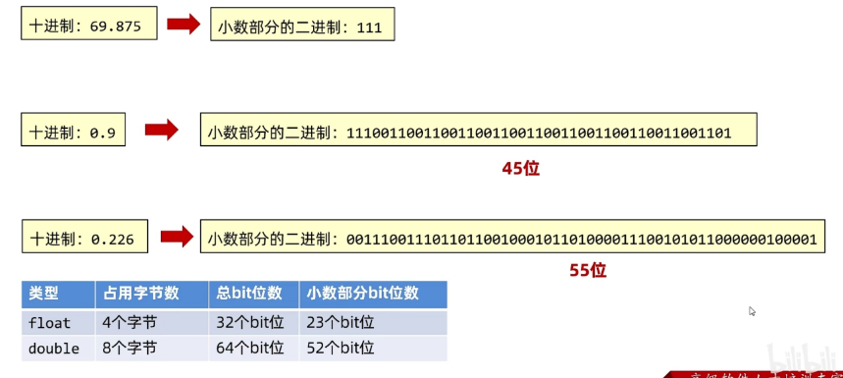

*由于double类型值只能记录52个比特位，超过就省略。

**BigDecima的作用**

*用于小数的精确计算

*用来表示很大的小数

public static BigDecimal value0f(double val) 获取对象

public BigDecimal add(BigDecimal val) 加法

public BigDecimal subtract(BigDecimal val) 减法

public BigDecimal multiply(BigDecimal val) 乘法

public BigDecimal 乘法divide(BigDecimal val) 除法

public BigDecimal divide(BigDecimal val，精确几位，舍入模式) 除法

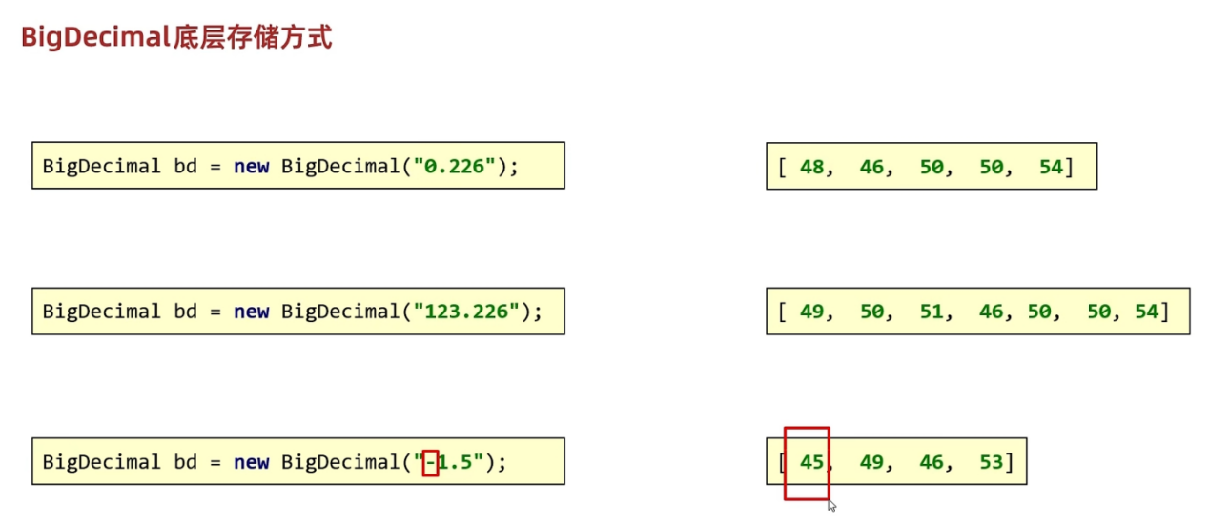

把字符串拆分为数组的形式再对应ascll码表存入数组中

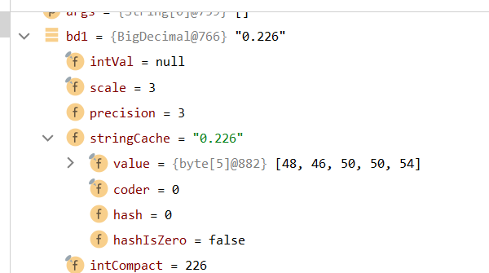

总结：

1.BigDecimal的作用是什么?

表示较大的小数和解决小数运算精度失真问题。

2.BigDecimal的对象如何获取?

BigDecimal bd1 =new BigDecimal("较大的小数");

BigDecimal bd2=BigDecimal.value0f(0.1);

3.常见操作

加:add

减:subtract

乘:multiply

除:divide四舍五入:RoundingMode.HALF_UP)

**P163常用API-09-正则表达式初体验和基本规则**

**\*正则表达式可以校验字符串是否满足一定的规则。并校验数据格式的合法性**

例题：

需求：假如现在要求校验字符串是否满足一定的规则，并用来校验数据格式的合法性

规则：6位及20位之内，0不能在开头，必须全部是数字。

先使用目前所学的知识完成校验需求

然后体验正则表达式。

String qq="12345678980";

System.*out*.println(qq.matches("[1-9]\\d{5,19}"));

**正则表达式的作用**

**作用一：检验字符串是否满足规则**

**作用二：在一段文本中查找满足要求的内容**

**正则表达式**

**字符类（只匹配一个字符）**

**[abc]只能是 a，b，或c**

**[^abc]除了 a,b，c之外的任何字符**

**[a-zA-Z] a到z A到Z，包括(范围)**

**[a-d[m-p]] a到d，或m到p**

**[a-z&&[def]] a-z和def的交集。为:d,e,f**

**[a-z&&[^bc]] a-z和非bc的交集。(等同于[ad-z])**

**[a-z&&[^m-p]] a到z和除了m到p的交集。(等同于[a-lq-z])**

**预定义字符（只匹配一个字符）**

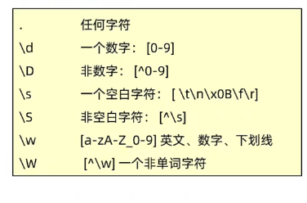

**数量词**

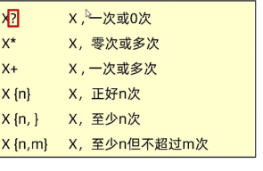

**p164-API正则表达式的练习**

**需求**

**请编写正则表达式验证用户输入的手机号码是否满足要求。请编写正则表达式验证用户输入的邮号是否满足要求。请编写正则表达式验证用户输入的电话号码是否满足要求**

**p165-API正则表达式的练习2**

正则表达式练习:

需求

请编写正则表达式验证用户名是否满足要求。要求:大小写字降，数字，下划线一其4-16位请编写正则表达式验证身份证号码是否满足要求。

简单要求:18位，前17位任意数字，最后一位可以足数字可以是大骂或小的x复杂要求:按照身份证号码的格式严格要求。

身份证号码:

41080119930228457x

510801197609022309

15848119810705387X

130133197204039024

438182197686846442

//用户名要求:大小写字母，数字，下划线一共4-16位

**正则表达式的小结**

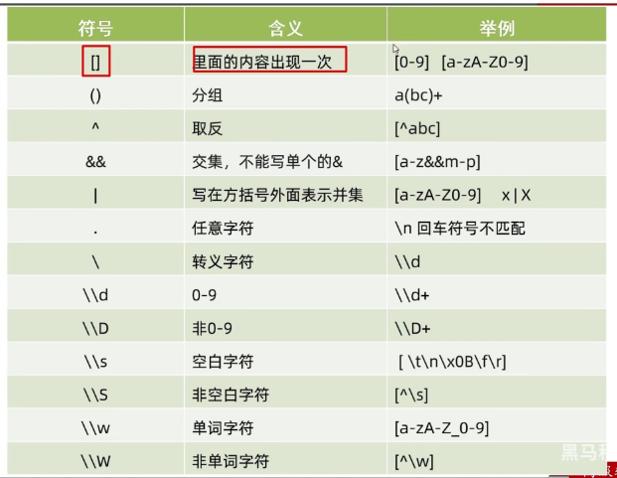

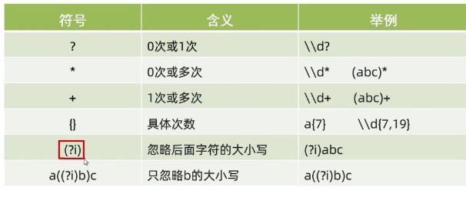

**P166常用API12丶爬虫**

**Pattern类**

**声明：public final class Pattern implements java.io.Serializable**

**含义：Pattern类用于创建一个正则表达式,也可以说创建一个匹配模式。**

**特点：**

**1、Pattern类有final 修饰，可知他不能被子类继承。**

**2、此类的实例是不可变的，可供多个并发线程安全使用。**

**3、构造器是私有的，不能通过new创建Pattern对象。可通过Pattern调用静态方法compile返回Pattern实例**

**练习**

**本地爬虫和网络爬虫**

**有如下文本，请按照要求爬取数据。**

**Java自从95年问世以来，经历了很多版本，目前企业中用的最多的是Java8和Java11，因为这两个是长期支持版本，下一个长期支持版本是lava17，相信在未来不久ava17也会逐渐登上历史舞台**

**要求:找出里面所有的JavaXX**

**p167常用API-13-带条件爬取，贪婪爬取和识别正则的两个方法**

**练习 有条件的爬取数据**

**有如下文本，请按照要求爬取数据。**

**Java自从95年问世以来，经历了很多版本，目前企业中用的最多的是Java8和Java11，因为这两个是长期支持版本，下一个长期支持版本是Java17，相信在未来不久Java17也会逐渐登上历史舞台**

**需求1:爬取版本号为8,11,17的Java文本，但是只要Java，不显示版本号。**

// 1.定义正则表达式  
// ?表示前面的数据java  
// =表示Java后面的要跟随的数据  
// 但是在获取的时候，只获取前半部分  
 String regex1="((?i)Java)(?=8|11|17)";//(?i)不区分大小写  
  
 Pattern p=Pattern.*compile*(regex1);  
 Matcher m=p.matcher(s);  
 while (m.find()){  
 System.*out*.println(m.group());  
 }

**需求2:爬取版本号为8,11,17的]ava文本。正确爬取结果为:Java8Java11Java17Java17**

String regex2="((?i)Java)(8|11|17)";//(?i)不区分大小写  
String regex3="((?i)Java)(?:8|11|17)";//(?i)不区分大小写  
  
Pattern p=Pattern.*compile*(regex3);  
Matcher m=p.matcher(s);  
while (m.find()){  
 System.*out*.println(m.group());

**需求3:爬取除了版本号为8,11,17的lava文本，**

String regex4="((?i)Java)(?!8|11|17)";//?!不要后面的

**贪婪爬取和非贪婪爬取**

**有如下文本，请按照要求爬取数据。**

**Java自从95年问世以来，abbbbbbbbbbbbbbbbbbbbbaaaaaaaaaaaaaaaaaaaaaaaa**

**，经历了很多版本，目前企业中用的最多的是Java8和Java11，因为这两个是长期支持版本，下一个长期支持版本是Java17，相信在未来不久Java17也会逐渐登上历史舞台**

**需求1:按照ab+的方式爬取ab，b尽可能多获取**

String regext="ab+";  
Pattern p=Pattern.*compile*(regext);  
Matcher m=p.matcher(s);  
while (m.find()){  
 System.*out*.println(m.group());

**需求2：按照ab+的方式爬取ab，b尽可能少获取**

String regext="ab*";或者String regext="ab+？";或者String regext="ab*？";

*只写+和*表示贪婪模式  
+？ 非贪婪匹配  
*？非贪婪匹配*

*ab+:  
贪婪爬取：abbbbbb  
非贪婪爬取：ab  
  
细节:  
java当中，默认的就是贪婪爬取  
如果我们在数量词+*的后面加上问号，那么此时就是非贪婪爬取*

正则表达式在字符串方法中的使用

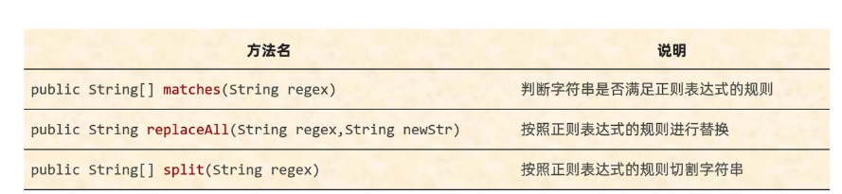有一段字符串:小诗诗dqwefqwfqwfwg12312小丹丹dqwefgwfgwfwg12312小惠惠  
要求1:把字符串中三个姓名之间的字母替换为vs

// 细节：  
// 方法在底层跟之前一样也会创建文本解析器的对象  
//// 然后从头开始去读取字符串的内容，只要有满足要求的，那么就用第二个参数去替换  
// String resut1= s.replaceAll("[\\w&&[^_]]+","vs");//字符串满足要求的都改成vs  
// System.out.println(resut1);  
//

要求2:把字符串中的三个姓名切割出来

String[] arr=s.split("[\\w&&[^_]]+");  
for (int i = 0; i < arr.length; i++) {  
 System.*out*.println(arr[i]);

**P168常用API-14-捕获分组和非捕获分组**

**分组**

**分组就是一个小括号**

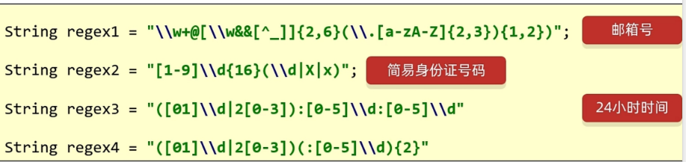

每组都有组号的，也就是序号

规则1：从1开始，连续不间断。

规则2：以左边为基准，最左边的是第一组，其次为第二组，以此类推

练习 捕获分组的练习

捕获分组就是把这一组的数据捕获出来，再用一次。

需求1:判断一个字符串的开始字符和结束字符是否一致?只考虑一个字符举例:a123a b456b 17891 &abc&

// \\组号：表示第x组的内容再出现一次  
String regext="(.).+\\1";  
 System.*out*.println("a123a".matches(regext));  
 System.*out*.println("b456b".matches(regext));  
 System.*out*.println("17891".matches(regext));  
 System.*out*.println("&abc&".matches(regext));

需求2:判断一个字符串的开始部分和结束部分是否一致?可以有多个字符举例:abc123abc b456b 123789123 &!@abc&!@

String regext1="(.+).+\\1";  
System.*out*.println("abc123abc".matches(regext1));  
System.*out*.println("b456b".matches(regext1));  
System.*out*.println("123789123".matches(regext1));  
System.*out*.println("&!@abc&!@".matches(regext1));

需求3:判断一个字符串的开始部分和结束部分是否一致?开始部分内部每个字符也需要一致举例: aaa123aaa bbb456bbb 111789111 &&abc&&

// (.)把首字母看做一组  
 // \\2：把首字母拿出来再次使用  
// *作用于\\2，表示后面重复的内容0次或多次  
  
 String regext2="((.)\\2*).+\\1";  
  
 System.*out*.println("aaa123aaa".matches(regext2));  
 System.*out*.println("bbb456bbb".matches(regext2));  
// System.out.println("".matches(regext2));  
 System.*out*.println("&&abc&&*".matches(regext2));  
 System.*out*.println("111789111".matches(regext2));

捕获分组：

后续还要使用本组数据

正则内部使用：[\\组号](\\\\组号)

正则外部使用：$组号

练习：口吃替换

需求：

将字符串;我要学编编编编编编编程程程程程程程程程

替换为：我要学编程

// (.) 把重复内容的第一个字符看做一组  
// + 至少一次  
// $ 表示把正则表达式中第一组的内容，在拿出来用  
 String result= str.replaceAll("(.)\\1+","$1");  
 System.*out*.println(result);

非捕获分组：

分组之后不需要再用本组数据，仅仅是吧数据括起来

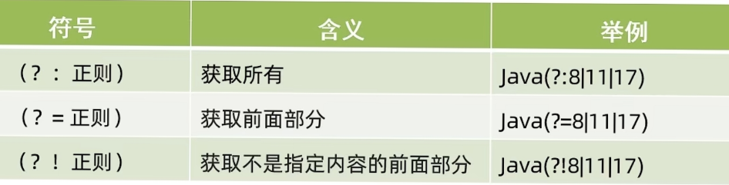

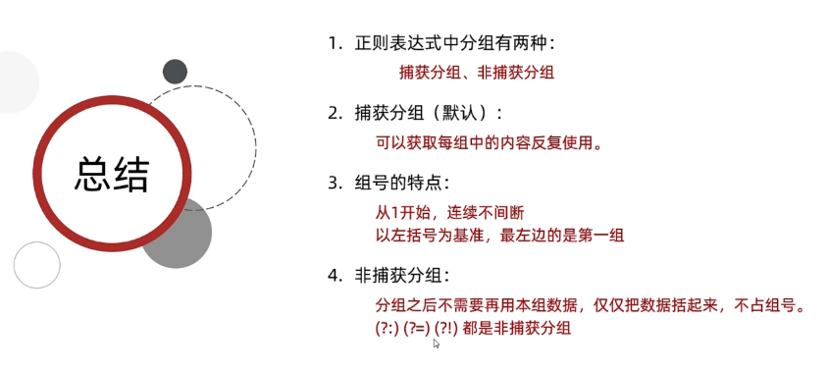

**P169常用API-15-JDK7时间-date**

**JDK前时间相关类**

时间的相关知识

*全世界的时间，有一个统一的计算标准

*格林尼治时间、（greenwich Mean Time）简称GMT

计算核心：地球自转一天事24小时，太阳直射时为正午12点

原子钟：利用铯原子的震动频率计算出来的时间，作为世界的标准时间（utc）

中国标准时间：世界标准时间＋8个小时

时间的换算单位

1秒=1000毫秒

1毫秒=1000微秒

1微秒=1000纳秒

**Date时间类**

**\*Date类时JDK写好的一个javabean类，用来描述时间精确到毫秒**

**\*利用空参构造创建的对象，默认表示系统当前的时间**

**\*利用有参创建的对象，表示指定的时间**

setTime **修改时间**  
 d2.setTime(1000L);  
 System.out.println(d2);  
  
// 4.getTime**获取当前时间的毫秒值**  
 long time=d2.getTime();  
 System.out.println(time);

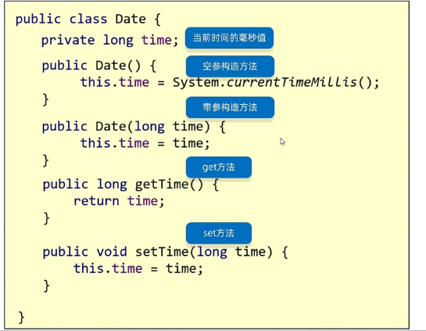

**P170常用API-16-JDK7时间-simpleDateFormat类的作用**

**SimpleDateFromat类的作用**

**\*格式化：把时间变成我们喜欢的格式。**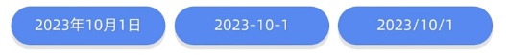

**\*解析：把字符串表示的时间变成Data对象**

|  |  |
| --- | --- |
| **构造方法** | **说明** |
| **Public SimpleDateFormat（）** | **构造一个SimpleDayeformat,使用默认格式** |
| **Public simpleDateFormat（String pattern）** | **构造一个SimpleDateFormat，使用指定格式** |

|  |  |
| --- | --- |
| **成员方法** | **说明** |
| **Public final String format（Date date）** | **格式化日期（日期对象->字符串）** |
| **Public Date parse（String source）** | **解析（字符串->日期对象）** |

**格式化的时间形式的常用的模式对应的关系如图：**

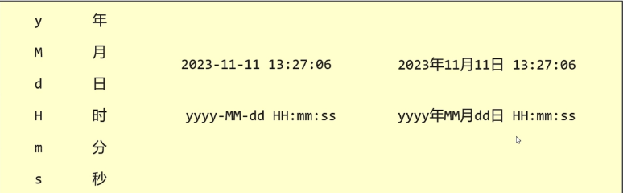星期： E

SimpleDateFormat sdf3=new SimpleDateFormat("yyyy年MM月dd日 HH时mm分ss秒 E");  
String str3= sdf3.format(d);  
System.out.println(str3);

//1970年01月01日 08时00分00秒 周四

SimpleDateFormat sdf1=new SimpleDateFormat("yyyy-MM-dd");  
Date d=sdf1.parse(str);//Sat Nov 11 00:00:00 GMT+08:00 2000

SimpleDateFormat sdf2=new SimpleDateFormat("yyyy年MM月dd日" );  
String re=sdf2.format(d);//2000年11月11日

**P171常用API-17-JDK时间Calendar**

**Calendar概述**

**\*calendar代表了系统当前的日历对象，可以单独修改、获取时间 中的年，月，日**

**\*细节：Calendar是一个抽象类，不能直接创建对象**

**获取calendar日历类对象的方法**

|  |  |
| --- | --- |
| **方法名** | **说明** |
| **Public static Calendar getInstance（）** | **获取当前时间的日历对象** |

**Calendar常用方法**

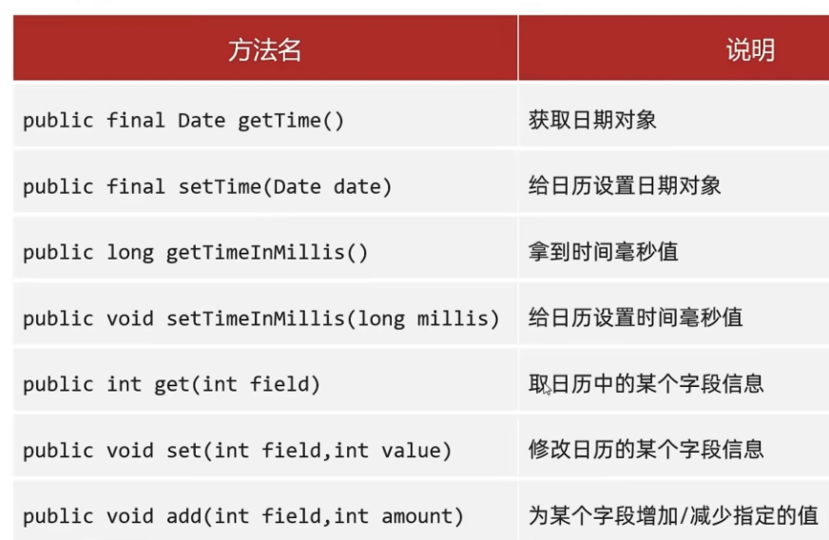

public static calendar getInstance() 获取当前时间的日历对象

// 1.获取日历对象  
// 细节1：Calendar是一个抽象类，不能直接new，而是通过一个静态方法获取子类对象  
// 底层原理  
// 会根据系统的不同时区来获取不同的日历对象  
// 把会把时间中的纪元，年，月，日，时分秒，星期，等等放在一个数组之中  
// 0：纪元  
// 1：年  
// 2:月  
// 3.一年中的第几周  
// 4.一个月中的第几周  
// 5.：一个月中的第几天，几号的意思  
//.......................  
// 细节2：  
// 月份：范围是0-11 如果获取的0，就是一月 11就是12月  
// 星期：在老外的眼里是一周的第一天  
// 1（星期天）2（周一）3 4 5 6 7（周六）  
 Calendar c = Calendar.*getInstance*();  
// System.out.println(c);  
  
// 2.修改一下日历代表的时间  
 Date d=new Date(0L);  
 c.setTime(d);  
  
 System.*out*.println(c);

public final Date getTime() 获取日期对象  
public final setTime(Date date) 给日历设置日期对象  
public long getTimeInMillis() 拿到时间亳秒值  
public void setTimeInMillis(long millis) 给日历设置时间毫秒值  
public int get(int field) 取日期中的某个字段信息

// java在Calendar类中，把索引对应的数字都定义成了常量  
 int year = c.get(Calendar.*YEAR*);  
 int month = c.get(Calendar.*MONTH*)+1;  
 int date = c.get(Calendar.*DAY_OF_MONTH*);  
 int week = c.get(Calendar.*DAY_OF_WEEK*);  
 System.*out*.println(year+","+month+","+date+","+*getWeek*(week));//1970,1,1,5

// 查表法  
// 表：容器  
// 让表数据跟索引产生对应的关系  
 // 传入数字1-7  
// 返回对应的星期  
 public static String getWeek(int index){  
// 定义一个数组，让汉字星期几，跟1-7产生对应的关系  
 String[] arr={"","星期日","星期一","星期二","星期三","星期四","星期五","星期六"};  
// 根据索引返回星期  
 return arr[index];  
 }

public void set(int field,int value) 修改日历的某个字段信息

c.set(Calendar.*YEAR*,2000);//2000,3,1,星期二  
c.set(Calendar.*MONTH*,2222);//2185,3,1,星期二

//如果修改的数据大于他本身的最大数据就会按照时间往后推  
c.set(Calendar.*DAY_OF_MONTH*,10);//2185,3,10,星期四

public void add(int field,int amount) 为某个字段增加/减少指定的值

// 调用方法在这个基础上增加一个月  
 c.add(Calendar.*MONTH*,1);  
// 调用方法在这个基础上减少一个月  
 c.add(Calendar.*MONTH*,-1);

**P172常用的API-18-JDK8时间类-时区，时间，格式化**

**JDK8新增时间相关类**

**代码层面：JDK7以前计算和比较的时候都需要昏花为毫秒值**

**JDK8：定义了更多的方法，计算时间间隔的方法**

**安全层面：：JDK7多线层环境下有可能会导致数据的安全问题**

**例如：创建一个时间对象2038年1月1日**

**两个人修改时间，A：2038年10月1日**

**B：2038年2月1日**

**JDK8：时间日期对象都是不可变的，解决了这个问题（如果想要修改时间，原来的对象的值不会产生变回，会生成一个新的对象）**

**JDK8时间**

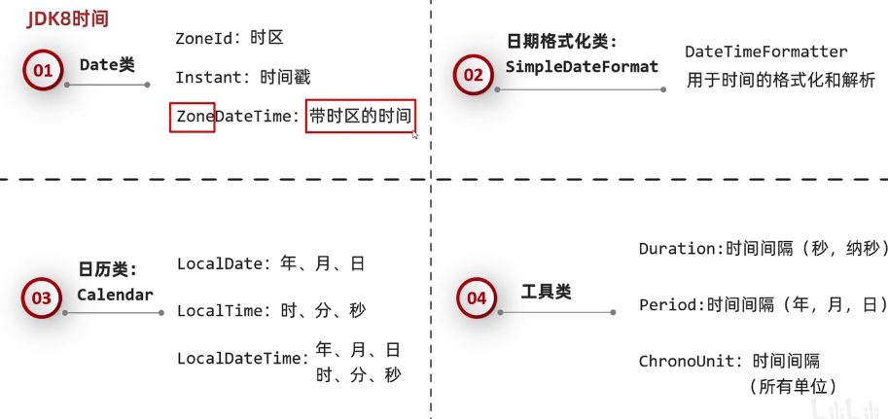

**ZoneId时区**

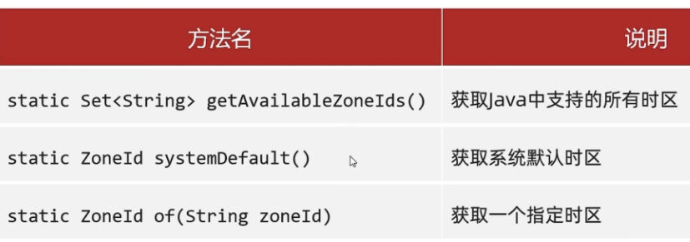

**Instant时间戳**

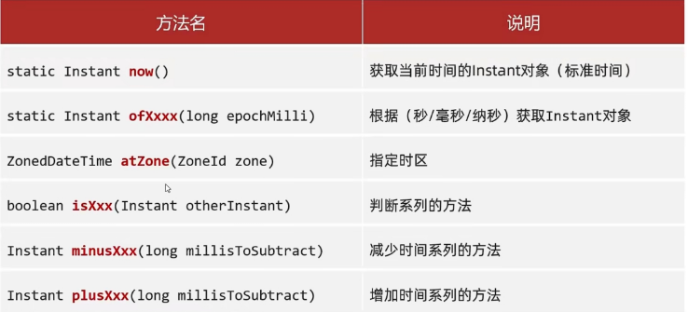

// 1.获取当前时间的Instant对象(标准时间)  
// Instant now = Instant.now();  
// System.out.println(now);//世界标准时间2024-03-14T03:41:33.543490600Z  
  
// 2.根据(秒/毫秒/纳秒)获取Instant对象  
 Instant instant1 = Instant.*ofEpochMilli*(0L);//1970-01-01T00:00:00Z  
 System.*out*.println(instant1);  
  
 Instant instant2 = Instant.*ofEpochSecond*(1L);  
 System.*out*.println(instant2);//970-01-01T00:00:01Z,1秒  
  
 Instant instant3 = Instant.*ofEpochSecond*(1L, 1000000000L);//1秒=1000000000纳秒  
 System.*out*.println(instant3);//1970-01-01T00:00:02Z  
  
// 3.指定时区  
 ZonedDateTime time = Instant.*now*().atZone(ZoneId.*of*("Asia/Shanghai"));//2024-03-14T11:49:34.079735900+08:00[Asia/Shanghai]  
 System.*out*.println(time);  
  
// 4.isXxx判断  
 Instant instant4 = Instant.*ofEpochMilli*(0L);//计算机原点  
 Instant instant5= Instant.*ofEpochMilli*(1000L);//  
  
  
// 5.用于时间的判断  
// isBefore：判断调用者代表的时间是否再参数表示事件的前面  
 boolean result1 = instant4.isBefore(instant5);  
 System.*out*.println(result1);//true在不在参数的前面，在就返回true否则false  
  
 // isAfter：判断调用者代表的时间是否再参数表示事件的后面  
 boolean result2 = instant4.isAfter(instant5);  
 System.*out*.println(result2);//false，result4不在result5的后面  
  
  
// 6.stant minusXxx(long millisTosubtract) 减少时间系列的方法  
  
 Instant instant6 = Instant.*ofEpochMilli*(3000L);//1970-01-01T00:00:03Z  
  
 System.*out*.println(instant6);  
  
 Instant instant7 = instant6.minusSeconds(1);//减一秒钟  
 System.*out*.println(instant7);//1970-01-01T00:00:02Z

**ZoneDateTime带时区的时间**

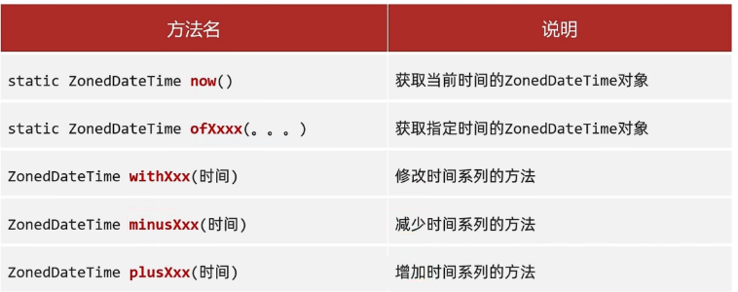

// 1.获取当前时间对象(带时区)  
 ZonedDateTime now = ZonedDateTime.*now*();  
 System.*out*.println(now);//2024-03-14T14:04:27.405525+08:00[GMT+08:00]  
  
// 2.获取指定的时间对象(带时区)、  
// 年月日时分秒纳秒方式指定  
 ZonedDateTime time1=ZonedDateTime.*of*(2023,10,1,11,12,12,0,  
 ZoneId.*of*("Asia/Shanghai"));  
 System.*out*.println(time1);  
  
// 通过Instant+时区的方式指定获取时间对象  
 Instant instant = Instant.*ofEpochMilli*(0L);  
 ZoneId zoneId=ZoneId.*of*("Asia/Shanghai");  
 ZonedDateTime time2 = ZonedDateTime.*ofInstant*(instant, zoneId);  
 System.*out*.println(time2);  
  
// 3.withXxx修改时间系列方法  
 ZonedDateTime time3=time2.withYear(2000);  
 System.*out*.println(time3);  
  
// 4.减少时间  
 ZonedDateTime time4=time3.minusYears(1);  
 System.*out*.println(time4);  
  
// 增加时间  
 ZonedDateTime time5 = time4.plusYears(1);  
 System.*out*.println(time5);  
   
// 细节:  
// JDK8新增时间对象都是不可变的  
// 如果我们修改了，减少了，增加了时间  
// 那么调用者是不会发生变化的，而是产生一个新的时间

**DateTimeFormatter用于时间的格式化和解析**

**DateTimeFormatter ofPattern(格式) 获取格式对象**

**staticString format(时间对象) 按照指定方式格式化**

// DateTimeFormatter ofPattern(格式) 获取格式对象  
// staticString format(时间对象) 按照指定方式格式化  
  
// 获取时间对象  
 ZonedDateTime time= Instant.*now*().atZone(ZoneId.*of*("Asia/Shanghai"));  
 System.*out*.println(time);  
// 解析、格式化器  
 DateTimeFormatter df1 = DateTimeFormatter.*ofPattern*("yyyy-MM-dd HH:mm;ss EE a");  
// 格式化  
 System.*out*.println(df1.format(time));

**Aaaaaaaaaaa**